גיאוגרפיה · כיתה ז׳ · האדם וסביבתו – כפר עולמי

יחידה 2 מתוך 5 · 9 שעות
🌐 גלובליזציה מעצימה שינויים בעולם
איך העולם נעשה מחובר – ומה המחיר והסיכוי שבכך
מהדורה למורה – תשובות, מחוונים וטיפים להוראה
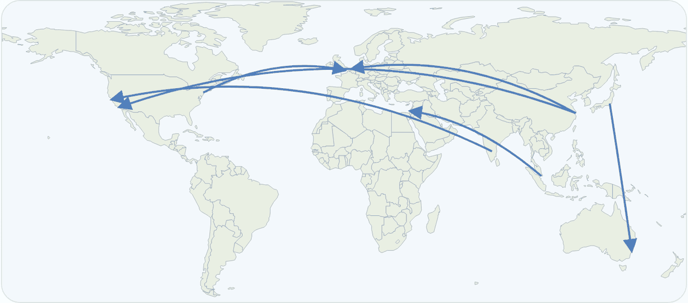
יצרה: רוית ראש בן ישי

תוכן העניינים
📋 מהדורה למורה – מבנה, מפת פרקים וטיפים
👋 על היחידה · איך עובדים עם החוברת
פרק 1: 🌐 נופים גלובליים: למה כל העולם נראה דומה?
פרק 2: 📊 מי הכי גלובלית? מודדים מדינות
פרק 3: 🚢 המכולה, הכבל והסמארטפון: הטכנולוגיה מקרבת
פרק 4: 🧱 סוף המלחמה הקרה ושוק חופשי: הפוליטיקה פותחת גבולות
פרק 5: 👕 השפעות הגלובליזציה על הכלכלה: המסע של חולצה
פרק 6: 🌐 השפעות הגלובליזציה על התרבות והחברה: עולמקומיות
פרק 7: 🌍 בעיות סביבתיות בעידן הגלובלי: מהנחל ועד שכבת האוזון
פרק 8: 🌊 בעיות שחוצות גבולות: ים, מים, קרינה ופחמן
פרק 9: 🌱 ניסיונות התמודדות: איך מתקנים עולם גלובלי?
📚 מילון מושגים
🗂 משימת סיכום: העולם בכף היד שלי

📋 מהדורה למורה
היחידה ״גלובליזציה מעצימה שינויים בעולם״ מוקצית לה בתכנית כ־9 שעות: פתיח – נופים גלובליים (1), מדדי גלובליות (1), גורמים שאפשרו את הגלובליזציה (2; הגורמים הפוליטיים־כלכליים – לבחירה), השלכות התהליך בתחומים שונים (2) ובעיות סביבתיות וניסיונות לפתרונן (3). מטרתה לבנות אצל התלמידים תמונה של עולם מחובר, ולהקנות להם כלים לבחון אותו – מושגים, מדדים, תצפית, ריאיון ושאלון.
כל פרק בחוברת בנוי באותו מבנה: קטע קריאה עם מושגי מפתח; חלק א׳ – הבנה וקריאת תרשים או מפה; חלק ב׳ – השוואה ומיון; חלק ג׳ – מקרה בוחן, מגוון נקודות מבט, שרשרת סיבה ותוצאה ומשימת כתיבה עם מחוון; וכרטיס יציאה לגזירה. שלוש מיומנויות החשיבה של התכנית – השוואה, מגוון נקודות מבט וסיבה ותוצאה – חוזרות בכל פרק.
נתונים אמיתיים בחוברת מסומנים במקור ובשנה ונבדקו; נתונים שמטרתם המחשה מסומנים ״נתונים לדוגמה״ ומתייחסים לרוב למדינות דמיוניות. כדאי להפנות את תשומת לב התלמידים להבדל – זו הזדמנות ללמד הערכת מהימנות מקורות.
מפת הפרקים
פרק | נושא | בתוכנית הלימודים | מושגי מפתח
1 | נופים גלובליים: למה כל העולם נראה דומה? | פתיח – ביטויי תהליך הגלובליזציה במרחב: נופים גלובליים | גלובליזציה · נוף טבעי · נוף אנושי · נוף גלובלי · חברה רב־לאומית (תאגיד) · פארק מדע
2 | מי הכי גלובלית? מודדים מדינות | מדדי גלובליות – מי הכי גלובלית? | גלובליזציה · סחר חוץ · יבוא · יצוא · השקעות זרות
3 | המכולה, הכבל והסמארטפון: הטכנולוגיה מקרבת | גורמים שאפשרו את הגלובליזציה – א. גורמים טכנולוגיים: מערכות תחבורה ותקשורת | מהפכה טכנולוגית · תחבורה – גורם נייח וגורם נייד · נגישות · תקשורת המונים · רשת האינטרנט · תקשורת סלולרית
4 | סוף המלחמה הקרה ושוק חופשי: הפוליטיקה פותחת גבולות | גורמים שאפשרו את הגלובליזציה – ב. גורמים פוליטיים־כלכליים (לבחירה) | מעצמה · דמוקרטיה · שוק חופשי · יוזמה פרטית · הפרטה · ארגונים בין־לאומיים
5 | השפעות הגלובליזציה על הכלכלה: המסע של חולצה | השלכות הגלובליזציה – על הכלכלה והפוליטיקה | חברה רב־לאומית (תאגיד בין־לאומי) · תעשייה עתירת ידע · תעשייה מסורתית · הפרטה · הגירת עובדים
6 | השפעות הגלובליזציה על התרבות והחברה: עולמקומיות | השלכות הגלובליזציה – על התרבות והחברה: עולמקומיות (גלוקליות) | האחדה תרבותית · אמריקניזציה · תרבות צריכה · מותג · עולמקומיות (גלוקליות) · בידול מרחבי
7 | בעיות סביבתיות בעידן הגלובלי: מהנחל ועד שכבת האוזון | בעיות סביבתיות מועצמות על ידי הגלובליזציה | משאבים טבעיים · יערות הגשם · ריאות ירוקות · חור באוזון · התחממות גלובלית · סחיפת קרקע
8 | בעיות שחוצות גבולות: ים, מים, קרינה ופחמן | בעיות סביבתיות מועצמות על ידי הגלובליזציה – בעיות חוצות גבולות | מים עיליים · מים תחתיים · מדבור · קרינה רדיואקטיבית · התחממות גלובלית
9 | ניסיונות התמודדות: איך מתקנים עולם גלובלי? | בעיות סביבתיות – ניסיונות התמודדות | אמנה בין־לאומית · ארגונים ירוקים · שטח פתוח · אנרגיה ירוקה · בנייה אקולוגית · טיפול משולב בפסולת

טיפים כלליים
• פתחו את היחידה ב״מסע של חפץ״: כל תלמיד ותלמידה בודקים את התווית של פריט אחד (חולצה, תיק, משחק) ומסמנים על מפת עולם כיתתית מאיפה הוא הגיע. חזרו למפה בסוף היחידה.
• בנו ״קיר מושגים״ מתעדכן: בכל שיעור מוסיפים את המושגים החדשים מהמילון עם ציור או דוגמה מהסביבה.
• השתמשו בכרטיסי היציאה כדי לזהות מושגים שלא הובנו, ופתחו בהם את השיעור הבא.
• את משימות המחקר (תצפית, ריאיון, שאלון) כדאי לתת מוקדם, כדי שיהיה זמן לבצע אותן מחוץ לכיתה.
• מומלץ לשלב עבודה בזוגות בחלקי ההשוואה ונקודות המבט, ועבודה אישית במשימות הכתיבה.
• הקפידו על שפה כללית: ״רשת מזון בין־לאומית״, ״טלפון חכם״, ״רשת חברתית״ – בלי שמות מסחריים.
נקודות רגישות ושמירה על שיח מכבד
• נושאי הגלובליזציה נוגעים בכלכלה, בעבודה ובהגירה, ובכיתה עשויים להיות תלמידים ממשפחות שעלו או היגרו, או שהוריהם עובדים בתעשיות שנפגעו. הציגו את ההשפעות כמגוון של חוויות, בלי לשפוט קבוצות.
• בדיון ״ברכה או קללה״ אין תשובה אחת נכונה. העריכו את איכות הנימוק ולא את העמדה עצמה, ושמרו על דיון מכבד שבו כל עמדה נשמעת.
• בפרק על הגורמים הפוליטיים הציגו את המלחמה הקרה כתחרות היסטורית בין שתי שיטות, בלי להקיש ממנה על מדינות או על מחלוקות של היום.
• בנושאי סביבה הימנעו מהפחדה. הדגישו גם הצלחות (למשל שיקום שכבת האוזון בעקבות אמנה בין־לאומית) ופעולות שהתלמידים עצמם יכולים לעשות.
רעיונות להעשרה
• סיור תצפית קצר סביב בית הספר או במרכז קניות: ספירה ומיפוי של רכיבי נוף גלובלי וכתיבת דוח תצפית.
• ״ראיון בין־דורי״: הזמינו סבים וסבתות לכיתה לשיחה על העולם של ילדותם – תחבורה, תקשורת ומוצרים מחו״ל.
• תערוכה כיתתית ״המסע של מוצר אחד״ עם הכרזות ממשימת הסיכום.
• בניית ״מדד גלובליות כיתתי״ משאלון קצר והצגתו בתרשים.
• מעקב של שבוע אחרי ידיעות מהעולם שהשפיעו על ישראל, ומיונן לכלכלה, תרבות, חברה וסביבה.

👋 על היחידה: גלובליזציה מעצימה שינויים בעולם
אתם קמים בבוקר, לובשים חולצה שנתפרה ביבשת אחרת, אוכלים פרי שהגיע באונייה, ושולחים הודעה לחבר שגר בצד השני של העולם. כל אלה הם חלק מתהליך אחד גדול – הגלובליזציה – שבו מדינות, אנשים ומקומות נעשים קשורים זה לזה יותר מאי פעם.
ביחידה הזאת נצא לחקור את התהליך כמו גאוגרפים: נזהה נופים גלובליים בסביבה שלנו, נמדוד כמה ״גלובלית״ כל מדינה, נבין אילו שינויים בטכנולוגיה ובפוליטיקה אפשרו אותו, נבחן את השפעותיו על הכלכלה, על התרבות ועל החברה – ונלמד על בעיות סביבתיות שאינן עוצרות בגבולות ועל הדרכים להתמודד איתן.
לאורך היחידה נשווה, נשמע נקודות מבט שונות ונבנה שרשראות של סיבה ותוצאה. כך תוכלו לגבש עמדה משלכם: האם הגלובליזציה היא ברכה, קללה – או קצת משניהם?
איך עובדים עם החוברת?
• 📖 קוראים ומבינים – טקסט קצר ומושגי מפתח
• 📊 קוראים גרפים – גרף, טבלה ותרשים
• 🗺 קוראים מפות – מפת עולם ומפות סכמטיות
• ⚖ משווים – טבלת השוואה ומסקנה
• 👥 נקודות מבט – מה חושבים אנשים שונים?
• 🔗 סיבה ותוצאה – שרשרת של שינויים
• 🔍 מקרה בוחן – מקום אמיתי או לדוגמה
• ✂ כרטיס יציאה – גוזרים ומגישים בסוף השיעור
שאלות הגאוגרף
מהי התופעה? · איפה היא מתרחשת? · למה דווקא שם? · איך היא משתנה? · מה ההשלכות שלה? · למי זה טוב – ולמי פחות?
⚠ גרפים ומפות שמסומנים ״נתונים לדוגמה״ נועדו לתרגול – המספרים בהם מעוגלים או מומצאים. נתונים אמיתיים מופיעים עם מקור ושנה.

פרק 1
יחידה 2 · פתיח – ביטויי תהליך הגלובליזציה במרחב: נופים גלובליים
🌐 נופים גלובליים: למה כל העולם נראה דומה?
מגדלי זכוכית, שדות תעופה ושלטים באנגלית – איך הגלובליזציה משנה את הנוף

שם: __________________ כיתה: ________ תאריך: ________
🎯 בפרק הזה נלמד:
• לזהות רכיבים של נוף גלובלי ולהבחין בינם לבין נוף טבעי ונוף אנושי מקומי
• למיין ביטויים של גלובליזציה לפי תחומים: כלכלה, תרבות, חברה וסביבה
• לתכנן תצפית בסביבה הקרובה ולשאול ״שאלות של גאוגרף״
• להסביר מדוע ערים ופארקים מדעיים במקומות רחוקים נראים דומים

📖 קוראים ומבינים: כשמקומות רחוקים נראים כמו תאומים
נסו לדמיין שאתם נוחתים בשדה תעופה בארץ רחוקה. אותם שלטים באנגלית, אותם מסועים למזוודות, אותן חנויות ברשתות שמוכרות קפה, בגדים ומשחקים. אם לא הייתם יודעים לאן טסתם, ייתכן שלא הייתם מצליחים לנחש באיזו מדינה אתם נמצאים. התחושה הזאת היא אחד הסימנים הבולטים לגלובליזציה – התהליך שבו מקומות בעולם נעשים קשורים זה לזה יותר ויותר.
גאוגרפים מבחינים בין סוגי נוף. נוף טבעי נוצר בידי הטבע: הרים, נהרות, יערות וחופים. נוף אנושי הוא מה שבני האדם בנו ושינו: שדות, כבישים, בתים וערים. בעשורים האחרונים התפתח סוג נוסף של נוף אנושי – נוף גלובלי. זהו נוף שנראה כמעט אותו דבר בערים רבות בעולם, משום שהוא נבנה בהשפעת קשרים כלכליים ותרבותיים בין מדינות.
דוגמה מוכרת היא פארקים מדעיים, שמכונים לפעמים ״עמקי סיליקון״. בעמק הסיליקון בקליפורניה, בבנגלור שבהודו ובהר חוצבים בירושלים נמצאים מבני משרדים מזכוכית, מעבדות, חניונים ומדשאות מטופחות. בפארקים כאלה פועלות חברות רב־לאומיות – חברות שיש להן סניפים בכמה מדינות. כשחברה בונה סניף בעיר חדשה, היא מביאה איתה לא רק עבודה אלא גם סגנון בנייה, שפה ודרך עבודה.
גם מראה הערים עצמן נעשה דומה. בערים גלובליות רבות המגדלים הגבוהים מרוכזים במרכז העיר, והבניינים הולכים ונעשים נמוכים ככל שמתרחקים ממנו. אם משרטטים קו מעל גגות הבניינים, מתקבלת צורה של פעמון – ולכן קוראים לזה ״מבנה פעמון״. נוסף על כך נפוצים בכל מקום מרכזי קניות, רשתות מזון בין־לאומיות, מחלפים וגשרים, שלטי חוצות באנגלית, אנטנות סלולריות וצלחות לוויין.
איך חוקרים נוף? יוצאים לתצפית: מתבוננים, מצלמים, סופרים ורושמים. אחר כך שואלים ״שאלות של גאוגרף״: מה אני רואה? איפה זה נמצא? למה דווקא כאן? מה הקשר בין המקום הזה למקומות אחרים בעולם? ומה ההשלכות על האנשים ועל הסביבה? כך נוף רגיל ברחוב הופך לעדות לתהליך עולמי.
🔑 מושגי מפתח
גלובליזציה: תהליך שבו מדינות, אנשים ומקומות בעולם נעשים קשורים ותלויים זה בזה בכלכלה, בתרבות ובתקשורת.
נוף טבעי: נוף שנוצר בידי כוחות הטבע, כמו הרים, נהרות, יערות ומדבריות.
נוף אנושי: נוף שבני האדם יצרו או שינו, כמו שדות, כבישים, יישובים ומבנים.
נוף גלובלי: נוף אנושי שנראה דומה במקומות רבים בעולם בגלל קשרים כלכליים ותרבותיים בין מדינות.
חברה רב־לאומית (תאגיד): חברה שפועלת בכמה מדינות ויש לה סניפים, מפעלים או משרדים ברחבי העולם.
פארק מדע: אזור שבו מרוכזות חברות טכנולוגיה, מעבדות ומשרדי פיתוח, לרוב במבנים מודרניים דומים.

חלק א׳: מזהים נוף גלובלי
בחלק הזה נבדוק מה הופך נוף ל״גלובלי״, ונאתר במפת העולם שלושה פארקים מדעיים שנראים כמעט אותו דבר.
1 ⭕ הקיפו את התשובה הנכונה.
1. איזה מהבאים הוא דוגמה לנוף טבעי?
◯ א. מחלף כבישים גדול
⬤ ב. חוף ים עם צוקים שנוצרו מגלים
◯ ג. שדה תעופה
◯ ד. פארק מדע
✔ צוקים שנוצרו בפעולת הגלים הם תוצר של כוחות הטבע. שאר האפשרויות נבנו בידי אדם.
2. מדוע מכנים נוף מסוים ״נוף גלובלי״?
◯ א. כי הוא נמצא רק בארצות הברית
◯ ב. כי הוא נוצר בידי הטבע
⬤ ג. כי הוא נראה דומה במקומות רבים בעולם בעקבות קשרים בין מדינות
◯ ד. כי יש בו הרבה עצים
✔ נוף גלובלי הוא נוף אנושי שחוזר על עצמו בערים רבות בעולם, משום שהוא נבנה בהשפעת קשרים כלכליים ותרבותיים.
3. מהו ״מבנה פעמון״ של עיר?
◯ א. עיר שיש בה פעמון גדול בכיכר
⬤ ב. מגדלים גבוהים במרכז ובניינים נמוכים יותר ככל שמתרחקים ממנו
◯ ג. עיר שבנויה בצורת עיגול
◯ ד. עיר שכל הבניינים בה באותו גובה
✔ קו הגגות עולה לקראת המרכז ויורד לכיוון השוליים, ויוצר צורה של פעמון.
4. שלט חוצות באנגלית במרכז עיר בישראל הוא ביטוי לגלובליזציה בעיקר בתחום –
◯ א. הסביבה
⬤ ב. התרבות
◯ ג. תנאי מזג האוויר
◯ ד. החקלאות
✔ השפה האנגלית היא חלק מתרבות משותפת שמתפשטת בעולם, ולכן זה ביטוי תרבותי.
2 📊 עיינו במפה וענו על השאלות. · קריאת איור
שלושה ״עמקי סיליקון״ בשלוש יבשות
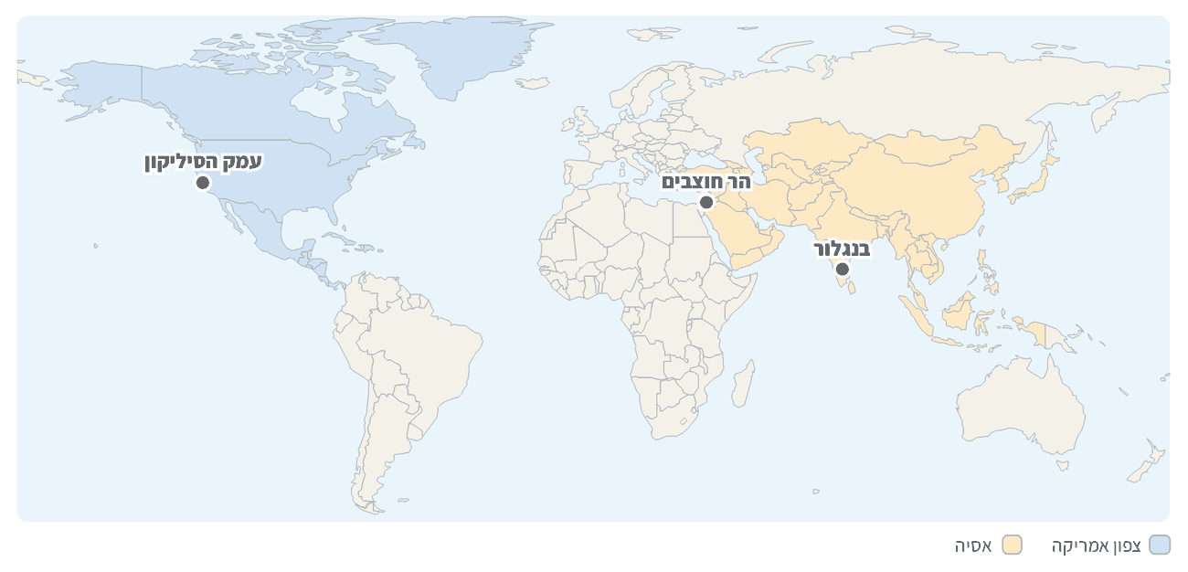
מקרא: צפון אמריקה · אסיה
מקור: מפה איכותית – מיקומים בלבד, ללא נתונים מספריים
1. באילו יבשות נמצאים שלושת הפארקים המדעיים שבמפה?
תשובה: עמק הסיליקון – בצפון אמריקה; בנגלור והר חוצבים – באסיה.

2. המקומות רחוקים מאוד זה מזה, ובכל זאת נראים דומים. הציעו הסבר אחד לכך.
תשובה: חברות רב־לאומיות פועלות בכל המקומות האלה ובונות סניפים בסגנון דומה; הרעיונות, שיטות העבודה וסגנון הבנייה עוברים ממקום למקום בזכות הקשרים בין המדינות.

3. ציינו שני רכיבים בנוף שהייתם מצפים למצוא בכל אחד מהפארקים.
תשובה: למשל: מבני משרדים מזכוכית, חניונים גדולים, מדשאות, שלטים באנגלית, כבישי גישה רחבים.

חלק ב׳: משווים וממיינים
השוואה ומיון עוזרים לגאוגרפים לסדר את מה שהם רואים. בחלק הזה נקרא תרשים של קו הרקיע בעיר, נשווה בין נוף מקומי לנוף גלובלי ונמיין לפי תחומים.
3 🗺 עיינו בתרשים וענו. · קריאת איור
קו הרקיע של עיר גלובלית: ״מבנה פעמון״ [נתונים לדוגמה]
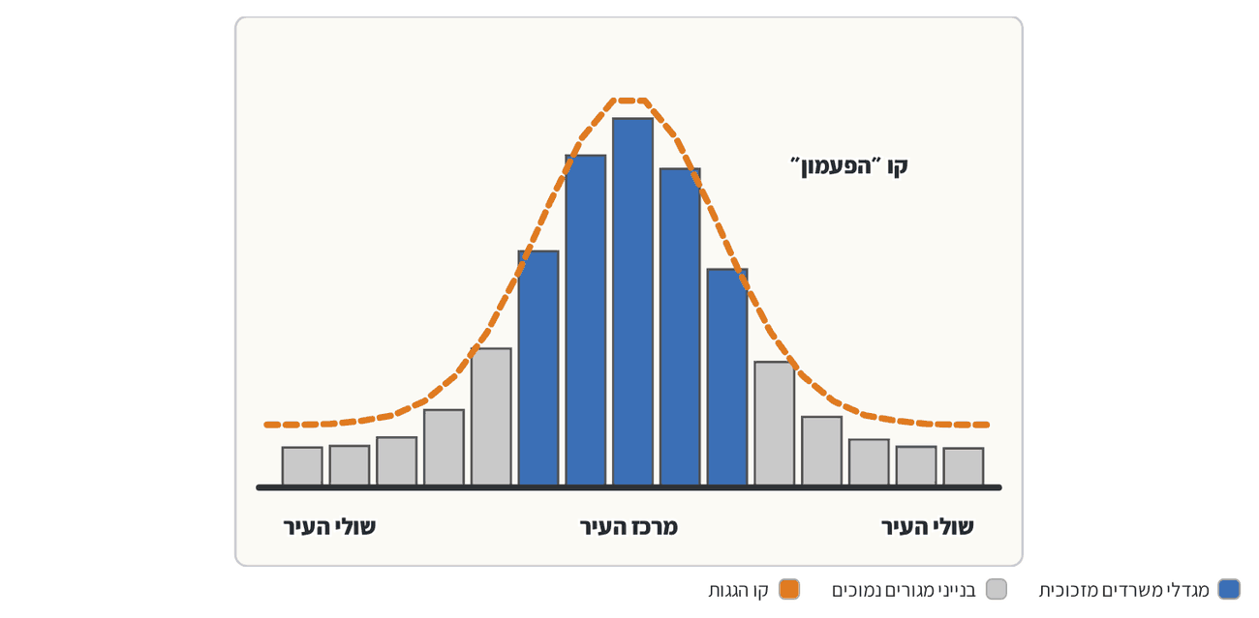
מקרא: מגדלי משרדים מזכוכית · בנייני מגורים נמוכים · קו הגגות
תרשים מופשט של עיר דמיונית – להמחשה בלבד.
1. היכן נמצאים הבניינים הגבוהים ביותר בעיר, והיכן הנמוכים?
תשובה: הגבוהים – במרכז העיר; הנמוכים – בשולי העיר, משני הצדדים.

2. מדוע לדעתכם בונים לגובה דווקא במרכז העיר?
תשובה: במרכז הקרקע מבוקשת ויקרה, יש בו משרדים, עסקים ותחבורה ציבורית, ולכן מנצלים כל מטר ובונים לגובה.

3. מה הקשר בין ״מבנה הפעמון״ לבין הטענה ש״הערים בעולם נעשות דומות״?
תשובה: מבנה דומה חוזר בערים רבות בעולם – מגדלי זכוכית במרכז ובנייה נמוכה בשוליים – ולכן קווי הרקיע שלהן נראים דומים.

4 ⚖ השוו בין שוק מקומי ותיק לבין מרכז קניות גדול. השלימו את המשבצות הריקות. · השוואה
תבחין | שוק מקומי ותיק | מרכז קניות גדול
מראה המבנה | דוכנים פתוחים, סמטאות צרות | מבנה סגור וממוזג, קומות, דלתות זכוכית
שפת השלטים | עברית ושפות מקומיות, שלטים בכתב יד | הרבה שלטים באנגלית
מוצרים | תוצרת מקומית: ירקות, תבלינים, מאפים | מוצרים מכל העולם, חנויות של רשתות בין־לאומיות
האם יש מקום דומה בערים אחרות בעולם? | פחות – לכל שוק אופי משלו | כן – מרכזי קניות נראים דומים בערים רבות

איזה מהשניים הוא ״נוף גלובלי״? נמקו בעזרת שני תבחינים מהטבלה.
תשובה: מרכז הקניות – כי הוא נראה דומה במקומות רבים בעולם, השלטים בו באנגלית ומוכרים בו מוצרים של רשתות בין־לאומיות.

5 ⭕ הקיפו רק את הרכיבים של נוף גלובלי. · מיון
⬤ שדה תעופה בין־לאומי ⬤ מגדל משרדים מזכוכית ◯ מערה בהר ⬤ אנטנה סלולרית על גג ◯ נחל זורם בעמק ⬤ שלט חוצות באנגלית ⬤ סניף של רשת מזון בין־לאומית
הסבר: מערה ונחל הם נוף טבעי. שאר הרכיבים הם נוף אנושי שחוזר על עצמו בערים רבות בעולם – נוף גלובלי.

חלק ג׳: חושבים כמו גאוגרפים
בחלק הזה נכיר פארק מדע בישראל, נשמע כמה נקודות מבט עליו ונבנה שרשרת של סיבה ותוצאה.
🔍 מקרה בוחן: הר חוצבים: פארק מדע בירושלים
📍 הר חוצבים, ירושלים
בצפון־מערב ירושלים נמצא אזור תעשייה שנקרא הר חוצבים. זהו פארק של תעשיות עתירות מדע וטכנולוגיה. מי שמסתובב בו רואה מבני משרדים ומעבדות, חלקם בחזיתות זכוכית, חניונים, כבישי גישה ושלטים של חברות – רבים מהם באנגלית.
בחלק מהחברות שבפארק עובדים אנשי מקצוע שמתכתבים, נפגשים בשיחות וידאו ועובדים בצוותים יחד עם עמיתים במדינות אחרות. מוצרים שמפותחים כאן נמכרים בארצות רבות. מי שמבקר בפארקים מדעיים בקליפורניה או בבנגלור מגלה מראה דומה מאוד – אף שכל אחד מהם נמצא ביבשת אחרת.

6 ✍ ענו על השאלות על מקרה הבוחן.
1. מצאו בקטע שלושה רכיבים בנוף של הר חוצבים שמאפיינים נוף גלובלי.
תשובה: מבני זכוכית, שלטים באנגלית, חניונים וכבישי גישה, משרדים ומעבדות של חברות.

2. אילו קשרים יש בין הר חוצבים לבין מקומות אחרים בעולם? ציינו שניים.
תשובה: עבודה בצוותים עם עמיתים בחו״ל; שיחות וידאו; מוצרים שנמכרים בארצות רבות; דמיון בסגנון הבנייה לפארקים בקליפורניה ובבנגלור.

3. שאלו ״שאלה של גאוגרף״ על הר חוצבים, שאינה מופיעה בקטע.
תשובה: תשובה פתוחה, למשל: למה הפארק הוקם דווקא במקום הזה? מאיפה מגיעים העובדים? איך הפארק משפיע על התחבורה באזור?

7 👥 קראו מה אומרים שלושה אנשים על פארק מדע חדש שהוקם ליד עירם. · מגוון נקודות מבט
👩‍💻 מהנדסת תוכנה צעירה  ״בזכות הפארק מצאתי עבודה מעניינת קרוב לבית, ואני עובדת עם צוותים מכל העולם.״ | 🧑‍🍳 בעל מאפייה ותיק במרכז העיר  ״העובדים בפארק אוכלים בקפיטריות שלהם, וחלק מהלקוחות שלי עברו לרשתות הגדולות.״ | 👷‍♀ אדריכלית  ״כל הבניינים נראים כמו בכל מקום אחר בעולם. חבל שלא שילבו אבן מקומית ונוף שמתאים לעיר שלנו.״

1. מי מהדוברים רואה בפארק בעיקר הזדמנות, ומי רואה בו בעיקר מחיר? נמקו.
תשובה: המהנדסת רואה הזדמנות (עבודה וקשר לעולם); בעל המאפייה רואה מחיר כלכלי (תחרות ופחות לקוחות); האדריכלית רואה מחיר תרבותי ונופי (אובדן הייחוד של המקום).

2. איזו נקודת מבט קרובה אליכם? נמקו.
תשובה: תשובה פתוחה עם נימוק שמתייחס לנאמר בקטעים.

8 🔗 השלימו את שרשרת הסיבה והתוצאה. · סיבה ותוצאה
חברה רב־לאומית מחליטה לפתוח סניף בעיר חדשה | ← היא בונה משרדים בסגנון שבו היא בונה בכל העולם | ← מגיעים עובדים, ונפתחים לידם בתי קפה וחנויות של רשתות | ← הנוף בעיר החדשה נעשה דומה לנוף בערים אחרות בעולם | ← נוצר נוף גלובלי – ויש תושבים שחוששים לאובדן הייחוד המקומי

9 📝 יוצאים לתצפית! בחרו רחוב, מרכז קניות או צומת קרוב לבית או לבית הספר. רשמו לפחות ארבעה רכיבים של נוף גלובלי שראיתם, מיינו כל רכיב לתחום (כלכלה, תרבות, חברה או סביבה), ונסחו שתי ״שאלות של גאוגרף״ על המקום. · כתיבה וטיעון
תשובה: דיווח שמתאר מקום מסוים, מונה לפחות ארבעה רכיבים של נוף גלובלי, ממיין אותם לתחומים באופן סביר ומציג שתי שאלות גאוגרפיות (מה, איפה, למה כאן, מה הקשר, מה ההשלכות).

רמה | מה מחפשים
מצוין | ארבעה רכיבים לפחות, מיון נכון ומנומק לתחומים, שתי שאלות גאוגרפיות מעמיקות ושימוש במושגים מהפרק.
טוב | שלושה–ארבעה רכיבים, מיון נכון ברובו, שאלה גאוגרפית אחת לפחות.
בסיסי | רשימה של רכיבים בלי מיון לתחומים ובלי שאלות.

✂ כרטיס יציאה – פרק 1: נופים גלובליים: למה כל העולם נראה דומה?
שם: ________________
1. ההבדל בין נוף טבעי לנוף גלובלי, במשפט אחד:
2. רכיב אחד של נוף גלובלי שראיתי בדרך לבית הספר:
3. ״שאלה של גאוגרף״ שהייתי רוצה לחקור:
מה מחפשים: הבחנה נכונה (טבע מול נוף אנושי שחוזר בעולם); רכיב מתאים (שלט באנגלית, קניון, אנטנה וכו׳); שאלה שמתחילה ב״למה כאן״, ״מה הקשר״ וכדומה.

📋 למורה – פרק 1
⏱ חלוקת זמן מוצעת: פתיחה בתמונות של שדות תעופה מכמה מדינות – ״נחשו איפה זה?״ – 10 דק׳ · קריאה וחלק א׳ – 15 דק׳ · חלק ב׳ – 20 דק׳ · חלק ג׳, תכנון התצפית וכרטיס יציאה – 45 דק׳ (שיעור כפול; התצפית עצמה כשיעורי בית או כסיור קצר).
🧠 מיומנויות: השוואה ומיון לתחומים (כלכלה, תרבות, חברה, סביבה) · כלי מחקר – תצפית · שאילת ״שאלות של גאוגרף״ · מגוון נקודות מבט · סיבה ותוצאה
טיפים להפעלה:
• הציגו 4–5 תמונות של מרכזי קניות או שדות תעופה ממדינות שונות בלי כיתוב, ובקשו לנחש את המדינה. הקושי לנחש הוא נקודת הפתיחה לשיעור.
• אם אפשר, צאו לסיור קצר סביב בית הספר: כל קבוצה סופרת סוג אחד של רכיבים (שלטים באנגלית, אנטנות, סניפי רשתות) ומדווחת לכיתה.
• בנו בכיתה ״קיר שאלות של גאוגרף״: מה? איפה? למה כאן? מה הקשר? מה ההשלכות? – וחזרו אליו לאורך כל היחידה.
• הקפידו על שפה כללית בלי שמות מותגים: ״רשת מזון בין־לאומית״, ״רשת אופנה״.
תפיסות שגויות נפוצות:
• תלמידים חושבים שכל נוף ״מודרני״ הוא גלובלי. הדגישו: נוף גלובלי הוא נוף שחוזר על עצמו במקומות רבים בעולם בגלל קשרים ביניהם.
• יש הסבורים שנוף גלובלי קיים רק בחו״ל. הראו דוגמאות מהסביבה הקרובה – קניון, מחלף, אנטנה.
• תלמידים מבלבלים בין ״מבנה פעמון״ לצורה של מבנה בודד. הסבירו שזה קו הגגות של העיר כולה.

פרק 2
יחידה 2 · מדדי גלובליות – מי הכי גלובלית?
📊 מי הכי גלובלית? מודדים מדינות
סחר, אינטרנט, נסיעות והסכמים – איך משווים בין מדינות ואיך יודעים שהמידע אמין

שם: __________________ כיתה: ________ תאריך: ________
🎯 בפרק הזה נלמד:
• להכיר מדדים שבעזרתם מודדים את רמת הגלובליזציה של מדינה
• להשוות בין מדינות לפי כמה מדדים ולהסיק מסקנות
• להעריך את מהימנותו של מקור מידע
• להציג מידע על מדינה בדרך מגוונת: טבלה, תרשים או כרטיס מידע

📖 קוראים ומבינים: איך מודדים ״כמה גלובלית״ מדינה?
לא כל המדינות קשורות לעולם באותה מידה. יש מדינות שבהן כמעט כל התושבים מחוברים לאינטרנט, נוסעים לחו״ל וקונים מוצרים מכל העולם, ויש מדינות שהקשר שלהן עם העולם מצומצם הרבה יותר. כדי להשוות בין מדינות, חוקרים משתמשים במדדים – מספרים שמודדים תחום מסוים ומאפשרים להעמיד מדינות זו מול זו.
מדד חשוב אחד הוא היקף הפעילות הכלכלית עם העולם. סחר חוץ הוא קנייה ומכירה של סחורות ושירותים בין מדינות. כשמדינה קונה מוצרים מחו״ל זהו יבוא, וכשהיא מוכרת לחו״ל זהו יצוא. גם השקעות זרות – כסף שחברות ואנשים מחו״ל משקיעים במפעלים ובעסקים במדינה – מלמדות על הקשר הכלכלי שלה עם העולם.
מדדים אחרים בודקים את הקשר של התושבים עם העולם: כמה מהם מחוברים לאינטרנט, כמה שיחות הם מקיימים עם חו״ל וכמה פעמים בשנה הם נוסעים למדינות אחרות. יש גם מדדים פוליטיים: על כמה הסכמים בין־לאומיים חתמה המדינה, ובכמה פרויקטים משותפים או מבצעי סיוע היא משתתפת.
חוקרים מחברים כמה מדדים יחד למדד אחד משולב. לפי מדד גלובליזציה בין־לאומי שפורסם ב־2025 (נתוני 2023), במקום הראשון נמצאת הולנד, ואחריה מדינות קטנות נוספות באירופה. ישראל דורגה במקום ה־40. דירוג כזה עוזר לראות תמונה כללית, אבל חשוב לזכור שכל מדד מודד רק חלק מהמציאות.
לפני שמשתמשים בנתון, כדאי לבדוק אם הוא מהימן: מי פרסם אותו? באיזו שנה? האם מוסבר איך חישבו אותו? האם מקורות אחרים מראים תמונה דומה? נתון בלי שנה ובלי מקור הוא כמו שמועה – אולי נכון, אולי לא.
🔑 מושגי מפתח
גלובליזציה: תהליך שבו מדינות, אנשים ומקומות בעולם נעשים קשורים ותלויים זה בזה.
סחר חוץ: קנייה ומכירה של סחורות ושירותים בין מדינה למדינות אחרות.
יבוא: קנייה של סחורות ושירותים ממדינות אחרות והבאתם אל המדינה.
יצוא: מכירה של סחורות ושירותים מהמדינה למדינות אחרות.
השקעות זרות: כסף שחברות ואנשים ממדינות אחרות משקיעים בעסקים ובמפעלים במדינה.

חלק א׳: קוראים דירוג
בחלק הזה נבדוק מה מודד כל מדד, ונקרא תרשים של מדינות שדורגו גבוה במדד גלובליזציה משולב.
1 ⭕ הקיפו את התשובה הנכונה.
1. ישראל מוכרת לחו״ל רכיבים אלקטרוניים ותוכנה. זוהי דוגמה ל־
◯ א. יבוא
⬤ ב. יצוא
◯ ג. השקעה זרה
◯ ד. נסיעה לחו״ל
✔ מכירה של סחורות ושירותים למדינות אחרות היא יצוא.
2. איזה מהנתונים הבאים מודד את הקשר של התושבים עם העולם?
◯ א. מספר ההרים במדינה
⬤ ב. מספר הנסיעות של תושבים לחו״ל בשנה
◯ ג. כמות הגשם השנתית
◯ ד. גובה הבניין הגבוה בבירה
✔ נסיעות לחו״ל מראות כמה התושבים עצמם נמצאים בקשר עם מקומות אחרים בעולם.
3. מדוע חוקרים משלבים כמה מדדים למדד אחד?
◯ א. כדי שהחישוב יהיה קצר יותר
⬤ ב. כי מדד אחד מראה רק חלק מהתמונה
◯ ג. כי אסור להשתמש במדד אחד
◯ ד. כדי שכל המדינות יקבלו ציון זהה
✔ מדינה יכולה להיות מחוברת מאוד בתחום אחד ופחות בתחום אחר; מדד משולב מאזן בין התחומים.
4. איזה מהמקורות הבאים מהימן יותר?
◯ א. פוסט ברשת חברתית בלי שם הכותב
◯ ב. שמועה ששמעתם מחבר
⬤ ג. דוח שמציין את שנת הנתונים ומסביר איך חושבו
◯ ד. כותרת בלי תאריך
✔ מקור שמציין שנה ומסביר את שיטת החישוב מאפשר לבדוק אותו – ולכן הוא מהימן יותר.
2 📊 עיינו בתרשים וענו על השאלות. · קריאת איור
מדד גלובליזציה משולב: חמש המדינות המובילות וישראל
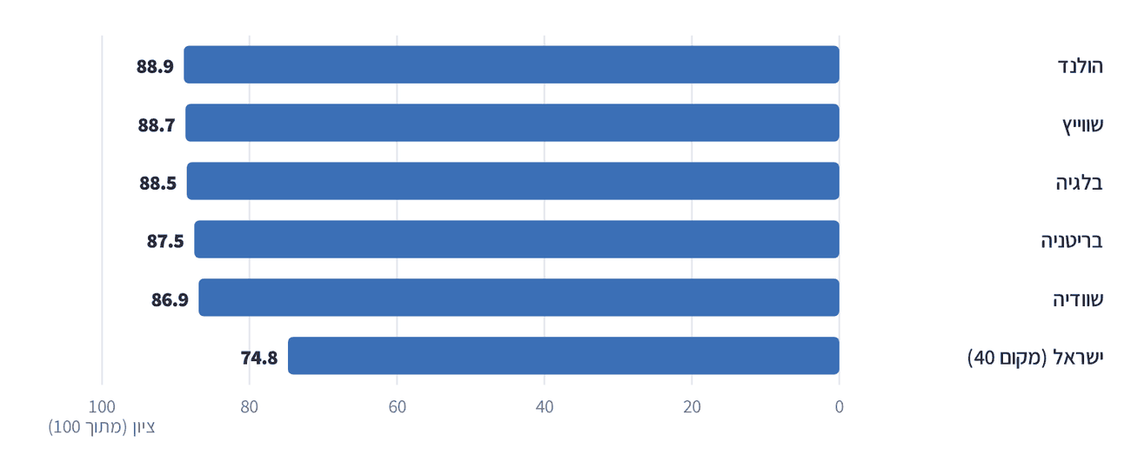
ציון גבוה יותר = מדינה מחוברת יותר לעולם בכלכלה, בחברה ובפוליטיקה.
מקור: מדד גלובליזציה בין־לאומי, 2025 (נתוני 2023)
1. איזו מדינה דורגה במקום הראשון, ומה הציון שלה?
תשובה: הולנד – 88.9.

2. מה ההפרש בין הציון של הולנד לציון של ישראל?
תשובה: 88.9 − 74.8 = 14.1 נקודות.

3. באיזו יבשת נמצאות כל חמש המדינות המובילות? הציעו הסבר אחד לכך.
תשובה: באירופה. הסבר אפשרי: אלה מדינות קטנות וקרובות זו לזו, שתלויות מאוד בסחר עם שכנותיהן, יש להן נמלים ודרכים מפותחות ושוק משותף עם מדינות שכנות.

4. שימו לב לשנים במקור. מדוע חשוב לדעת באיזו שנה נאספו הנתונים?
תשובה: כי המצב משתנה עם הזמן; נתון ישן עלול לא לתאר את המצב היום, ובלי שנה אי אפשר להשוות בצורה הוגנת.

חלק ב׳: משווים בין מדינות ובין מדדים
השוואה לפי כמה מדדים מגלה שמדינה יכולה להיות ״גלובלית״ בתחום אחד ופחות בתחום אחר. בחלק הזה נשווה בין שלוש מדינות דמיוניות ונבחן את המדדים עצמם.
3 🗺 עיינו בטבלה וענו. · קריאת איור
שלוש מדינות, חמישה מדדים [נתונים לדוגמה]
מדד | מדינה א׳ | מדינה ב׳ | מדינה ג׳
מחוברים לאינטרנט (%) | 96 | 70 | 30
סחר חוץ לנפש ($ בשנה) | 40,000 | 9,000 | 1,000
השקעות זרות | גבוהות | בינוניות | נמוכות
נסיעות לחו״ל (לכל 100 תושבים) | 150 | 40 | 5
הסכמים בין־לאומיים | 120 | 60 | 95

מדינות דמיוניות ונתונים לדוגמה בלבד.
1. איזו מדינה היא הגלובלית ביותר לפי רוב המדדים? נמקו בעזרת שני מדדים.
תשובה: מדינה א׳ – למשל 96% מחוברים לאינטרנט וסחר חוץ של 40,000 $ לנפש, הגבוהים בטבלה.

2. במדד אחד מדינה ג׳ עוקפת את מדינה ב׳. באיזה מדד, ומה אפשר ללמוד מכך?
תשובה: בהסכמים בין־לאומיים (95 לעומת 60). מכאן שמדינה יכולה להיות פעילה מאוד מבחינה פוליטית ובכל זאת מחוברת פחות בכלכלה ובחיי התושבים.

3. פי כמה גדול סחר החוץ לנפש במדינה א׳ לעומת מדינה ב׳? (עגלו)
תשובה: 40,000 ÷ 9,000 ≈ פי 4.4 – בערך פי 4.

4 ⚖ השוו בין שלושה מדדים. השלימו את המשבצות הריקות. · השוואה
תבחין | חיבור לאינטרנט | סחר חוץ | הסכמים בין־לאומיים
תחום | חברה ותקשורת | כלכלה | פוליטיקה
מה הוא מודד? | כמה מהתושבים משתמשים באינטרנט | היקף הקנייה והמכירה עם מדינות אחרות | על כמה הסכמים עם מדינות אחרות חתמה המדינה
מה הוא לא מראה? | כמה זמן ולאילו מטרות גולשים | מי מרוויח מהסחר בתוך המדינה | האם ההסכמים באמת מבוצעים

לפי ההשוואה, האם מספיק מדד אחד כדי לקבוע כמה גלובלית מדינה? נמקו.
תשובה: לא. כל מדד מודד תחום אחד ויש דברים שהוא לא מראה; שילוב של כמה מדדים נותן תמונה מלאה יותר.

5 ⭕ הקיפו רק את הסימנים שמעידים שמקור מידע מהימן. · מיון
⬤ מצוינת שנת הנתונים ⬤ מוסבר איך חישבו את המספרים ◯ כותרת מפוצצת עם סימני קריאה ⬤ מקורות אחרים מראים נתונים דומים ◯ אין שם של כותב או גוף מפרסם ◯ הנתון ״נשמע הגיוני לי״ ⬤ אפשר לבדוק את הנתונים המקוריים
הסבר: מקור מהימן מציין שנה, מסביר את שיטת החישוב, מאפשר בדיקה ומתאים למקורות אחרים. כותרת מפוצצת, היעדר כותב ו״תחושה״ אינם סימני מהימנות.

חלק ג׳: חושבים כמו גאוגרפים
בחלק הזה נבחן את מקומה של ישראל במדד, נשמע שלוש דעות על הדרך הנכונה למדוד גלובליות ונבנה שרשרת סיבה ותוצאה.
🔍 מקרה בוחן: ישראל במדד: מחוברת – אבל לא באותה מידה בכל תחום
📍 ישראל
במדד הגלובליזציה הבין־לאומי שפורסם ב־2025 (נתוני 2023) קיבלה ישראל ציון כולל של 74.8 ודורגה במקום ה־40. כשמפרקים את הציון לתחומים, מתגלה תמונה מעניינת: בתחום החברתי – קשרים של אנשים, מידע ותרבות – הציון של ישראל הוא 80.0; בתחום הפוליטי 72.8; ובתחום הכלכלי 71.7.
בתחום הכלכלי בולטת תעשיית ההייטק: לפי נתונים רשמיים, ב־2025 היה היצוא של תעשיות ההייטק כ־58% מכלל היצוא של ישראל. כלומר, יותר ממחצית ממה שישראל מוכרת לעולם הוא מוצרים ושירותים של טכנולוגיה מתקדמת. מנגד, ישראל היא מדינה קטנה שרוב הסחר שלה עובר בים ובאוויר.

6 ✍ ענו על השאלות על מקרה הבוחן.
1. באיזה תחום קיבלה ישראל את הציון הגבוה ביותר, ובאיזה את הנמוך ביותר?
תשובה: הגבוה – בתחום החברתי (80.0); הנמוך – בתחום הכלכלי (71.7).

2. לפי הקטע, איזה חלק מהיצוא של ישראל ב־2025 היה של תעשיות ההייטק? מה זה מלמד על הקשר הכלכלי של ישראל עם העולם?
תשובה: כ־58%, יותר ממחצית. ישראל מוכרת לעולם בעיקר טכנולוגיה וידע, ולכן היא תלויה בקשרים עם לקוחות ושותפים בחו״ל.

3. מה הופך את הנתונים בקטע למהימנים יחסית? ציינו שני סימנים.
תשובה: מצוינת שנת הפרסום ושנת הנתונים; הנתונים מפורקים לתחומים; מדובר במדד בין־לאומי קבוע ובנתונים רשמיים שאפשר לבדוק.

7 👥 שלושה חוקרים מתווכחים: מה הכי חשוב למדוד כדי לדעת כמה גלובלית מדינה? · מגוון נקודות מבט
👩‍💼 חוקרת כלכלה  ״הכי חשוב לבדוק את סחר החוץ ואת ההשקעות הזרות. כסף וסחורות הם הלב של הגלובליזציה.״ | 🧑‍💻 חוקר תקשורת  ״דווקא האנשים חשובים: כמה מחוברים לאינטרנט, כמה נוסעים לחו״ל וכמה מדברים עם העולם.״ | 🌍 חוקרת יחסים בין־לאומיים  ״צריך לבדוק הסכמים ושיתופי פעולה. מדינה שחותמת על הסכמים משתתפת בהחלטות של העולם.״

1. לאיזה תחום מתייחס כל אחד מהחוקרים?
תשובה: חוקרת הכלכלה – לתחום הכלכלי; חוקר התקשורת – לתחום החברתי; חוקרת היחסים הבין־לאומיים – לתחום הפוליטי.

2. נסחו עמדה שמשלבת בין שלוש הדעות.
תשובה: למשל: כדי לקבל תמונה מלאה צריך לשלב מדדים כלכליים, חברתיים ופוליטיים, כי מדינה יכולה להיות גלובלית בתחום אחד ופחות בתחום אחר.

8 🔗 השלימו את שרשרת הסיבה והתוצאה. · סיבה ותוצאה
למדינה יש נמל גדול ושדה תעופה בין־לאומי | ← קל יותר לייבא ולייצא סחורות | ← חברות מחו״ל משקיעות במדינה ופותחות בה סניפים | ← נוצרים מקומות עבודה ומגיעים אנשים מחו״ל | ← הציון של המדינה במדדי הגלובליות עולה

9 📝 צרו ״כרטיס מדינה גלובלית״: בחרו מדינה אחת (ישראל או מדינה מהתרשים). כתבו מה מקומה במדד, באילו תחומים היא מחוברת לעולם, ומה עוד הייתם רוצים לבדוק עליה. ציינו את מקור הנתונים ואת השנה. אפשר להוסיף שרטוט או סמלים. · כתיבה וטיעון
תשובה: כרטיס שמציג נתון מהמדד עם שנה ומקור, מתאר לפחות שני תחומים של קשר עם העולם, ומציע שאלה או מדד נוסף לבדיקה.

רמה | מה מחפשים
מצוין | נתונים נכונים עם שנה ומקור, שני תחומים או יותר מוסברים, שאלה נוספת מנומקת, ייצוג ברור ומגוון.
טוב | נתון נכון ותחום אחד מוסבר; חסרים שנה או מקור, או שאין שאלה נוספת.
בסיסי | תיאור כללי של המדינה בלי נתונים מהמדד ובלי מקור.

✂ כרטיס יציאה – פרק 2: מי הכי גלובלית? מודדים מדינות
שם: ________________
1. ההבדל בין יבוא ליצוא, במשפט אחד:
2. מדד אחד לגלובליות ומה הוא מודד:
3. שאלה אחת שאשאל לפני שאאמין לנתון:
מה מחפשים: יבוא = קנייה מחו״ל, יצוא = מכירה לחו״ל; מדד מתאים (סחר חוץ, אינטרנט, נסיעות, הסכמים) עם הסבר; שאלה על מקור, שנה או שיטת חישוב.

📋 למורה – פרק 2
⏱ חלוקת זמן מוצעת: פתיחה: ״מי הכי גלובלית בכיתה?״ – סקר קצר (נסיעות, שפות, חברים בחו״ל) – 10 דק׳ · קריאה וחלק א׳ – 15 דק׳ · חלק ב׳ – 20 דק׳ · חלק ג׳ וכרטיס יציאה – 45 דק׳ (שיעור כפול).
🧠 מיומנויות: השוואה והסקת מסקנות בין מדינות לפי מדדים · הערכת מהימנות מקורות · ייצוג הידע בדרכים מגוונות · מגוון נקודות מבט · סיבה ותוצאה
טיפים להפעלה:
• הפעלת פתיחה: בנו ״מדד גלובליות כיתתי״ משלושה שאלונים קצרים (נסיעות לחו״ל, שפות, מוצרים מחו״ל בבית). כך התלמידים מבינים מה זה מדד משולב.
• הנתונים בתרשים בחלק א׳ ובמקרה הבוחן מאומתים (מדד גלובליזציה בין־לאומי שפורסם ב־2025, נתוני 2023; יצוא ההייטק – נתונים רשמיים ל־2025). הטבלה בחלק ב׳ דמיונית.
• השתמשו במעגל המהימנות כ״מסננת״ קבועה: בכל פעם שמופיע נתון ביחידה – שאלו מי פרסם, מתי ואיך חושב.
• חברו לחשבון: הפרשים ופי כמה – והזכירו שבדירוג הפרשים קטנים בציון יכולים להפריד בין מקומות רבים.
תפיסות שגויות נפוצות:
• תלמידים חושבים שמדינה גדולה או חזקה היא בהכרח הגלובלית ביותר. הראו שבראש הדירוג נמצאות דווקא מדינות קטנות שתלויות בסחר.
• בלבול בין יבוא ליצוא – היעזרו באותיות: יצוא = יוצא מהמדינה.
• תלמידים מתייחסים לכל מספר כאמת מוחלטת. הדגישו שמדד הוא כלי עם גבולות, ושהנתונים מתעדכנים כל שנה.

פרק 3
יחידה 2 · גורמים שאפשרו את הגלובליזציה – א. גורמים טכנולוגיים: מערכות תחבורה ותקשורת
🚢 המכולה, הכבל והסמארטפון: הטכנולוגיה מקרבת
איך תחבורה ותקשורת חדשות קיצרו זמנים ומרחקים ואפשרו את הגלובליזציה

שם: __________________ כיתה: ________ תאריך: ________
🎯 בפרק הזה נלמד:
• להסביר כיצד התפתחות התחבורה והתקשורת האיצה את הגלובליזציה
• להבין את המושג ״דחיסת זמן־מרחב״ ולהדגים אותו
• להבחין בין גורם נייח לגורם נייד בתחבורה ולהסביר מהי נגישות
• לבנות טיעון: האם הטכנולוגיה היא שאפשרה את הגלובליזציה?

📖 קוראים ומבינים: העולם שהתקצר
בעשורים האחרונים התרחשה מהפכה טכנולוגית: המצאות חדשות שינו את התחבורה, את התקשורת, את הרפואה ואת התעשייה. בזכותן אנשים, סחורות ומידע עוברים ממקום למקום מהר יותר, בזול יותר ובקלות רבה יותר. המהפכה הזאת היא אחד הגורמים החשובים שאפשרו את הגלובליזציה.
בתחבורה יש שני סוגים של רכיבים. גורם נייח הוא תשתית שנשארת במקום: כביש, מסילת רכבת, נמל או שדה תעופה. גורם נייד הוא כלי התחבורה שנע עליהם: משאית, רכבת, אונייה ומטוס. כשהתשתיות משתפרות וכלי התחבורה נעשים מהירים וגדולים יותר, משתפרת הנגישות – הקלות להגיע ממקום למקום.
המצאה פשוטה במיוחד שינתה את הסחר העולמי: מכולת הפלדה. בעבר העמיסו פועלים כל שק וכל ארגז ביד, והטעינה של אונייה נמשכה ימים. מכולה בגודל אחיד עוברת במנוף מהמשאית לאונייה ומהאונייה לרכבת – בלי לפרוק את מה שבתוכה. כך נוצרו מערכות תחבורה משולבות, ובזכותן נשלחות היום סחורות מכל פינה בעולם. לפי נתונים בינלאומיים, כ־80% מנפח הסחר העולמי בסחורות עובר בים.
גם התקשורת השתנתה. תקשורת המונים – עיתונות, רדיו וטלוויזיה – הפיצה ידיעות לקהלים גדולים. אחר כך באו רשת האינטרנט והתקשורת הסלולרית, שבהן כל אחד יכול גם לקבל מידע וגם לשלוח אותו לכל העולם בתוך שניות. לפי נתונים בינלאומיים, ב־2025 השתמשו באינטרנט כ־74% מתושבי העולם.
כשזמן הנסיעה וזמן העברת המידע מתקצרים, נדמה שהמקומות עצמם התקרבו זה לזה. גאוגרפים קוראים לזה ״דחיסת זמן־מרחב״: המרחק בקילומטרים לא השתנה, אבל ״המרחק בזמן״ התקצר מאוד. משום כך רעיונות, אופנות, מוצרים ואנשים מתפשטים בעולם מהר מאי פעם.
🔑 מושגי מפתח
מהפכה טכנולוגית: שינוי מהיר ועמוק בחיים בעקבות המצאות חדשות בתחבורה, בתקשורת, ברפואה ובתעשייה.
תחבורה – גורם נייח וגורם נייד: גורם נייח הוא תשתית קבועה (כביש, נמל, מסילה); גורם נייד הוא כלי התחבורה (משאית, אונייה, מטוס).
נגישות: מידת הקלות שבה אפשר להגיע למקום מסוים – בזמן, במרחק ובעלות.
תקשורת המונים: אמצעים שמעבירים מידע לקהל גדול מאוד בבת אחת, כמו עיתונות, רדיו וטלוויזיה.
רשת האינטרנט: רשת עולמית שמחברת מחשבים וטלפונים ומאפשרת להעביר מידע לכל מקום כמעט מיד.
תקשורת סלולרית: תקשורת באמצעות טלפונים ניידים שמתחברים לאנטנות, ומאפשרת קשר כמעט מכל מקום.

חלק א׳: איך עוברות סחורות בעולם?
בחלק הזה נבדוק כיצד שינויים בתחבורה ובתקשורת קירבו בין מקומות, ונקרא תרשים שמראה איך עובר הסחר העולמי.
1 ⭕ הקיפו את התשובה הנכונה.
1. מהי ״דחיסת זמן־מרחב״?
◯ א. המדינות זזות זו לעבר זו
⬤ ב. הזמן שנדרש כדי לעבור מרחק או להעביר מידע מתקצר, ולכן מקומות נראים קרובים יותר
◯ ג. כדור הארץ מסתובב מהר יותר
◯ ד. ערים נבנות צפופות יותר
✔ המרחק עצמו לא השתנה – הזמן שנדרש כדי לעבור אותו התקצר.
2. איזה מהבאים הוא גורם נייח בתחבורה?
◯ א. מטוס
◯ ב. משאית
⬤ ג. נמל
◯ ד. אוניית מכולות
✔ נמל הוא תשתית קבועה במקום אחד. שאר האפשרויות הן כלי תחבורה – גורמים ניידים.
3. מה ההבדל העיקרי בין תקשורת המונים לבין רשת האינטרנט?
⬤ א. באינטרנט כל אחד יכול גם לקבל מידע וגם לשלוח אותו
◯ ב. בטלוויזיה אפשר לשלוח הודעות לכל העולם
◯ ג. אין הבדל
◯ ד. האינטרנט פועל רק במדינה אחת
✔ בתקשורת המונים מעטים משדרים לרבים; ברשת האינטרנט כל משתמש יכול גם לשדר.
4. מדוע המכולה הוזילה את הסחר העולמי?
◯ א. כי היא עשויה מעץ
⬤ ב. כי היא עוברת בין משאית, אונייה ורכבת בלי לפרוק את תכולתה
◯ ג. כי אסור לפתוח אותה
◯ ד. כי היא קלה יותר מארגז
✔ מעבר מהיר בעזרת מנוף חוסך זמן עבודה רב ומקצר את זמן ההמתנה בנמל.
2 📊 עיינו בתרשים וענו על השאלות. · קריאת איור
איך עובר הסחר העולמי בסחורות? (לפי נפח)
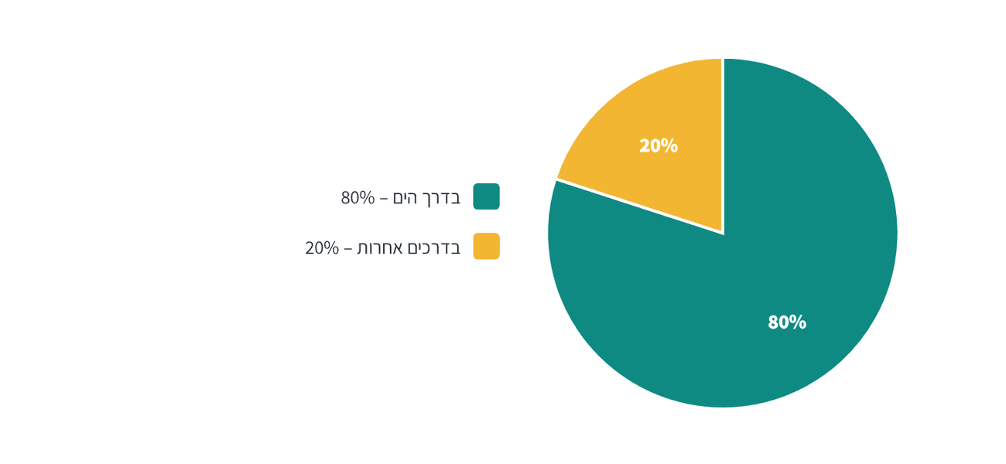
״בדרכים אחרות״ = באוויר, ברכבת, במשאיות ובצינורות. החלוקה ביניהן אינה מוצגת.
מקור: נתונים בינלאומיים, 2025, מעוגל
1. איזה חלק מהסחר העולמי בסחורות עובר בים?
תשובה: כ־80% – ארבע חמישיות מנפח הסחורות.

2. הציעו שתי סיבות לכך שרוב הסחורות עוברות דווקא באוניות ולא במטוסים.
תשובה: אונייה מובילה כמויות עצומות בבת אחת; ההובלה בים זולה הרבה יותר לכל טון; אפשר להוביל בה סחורות כבדות וגדולות.

3. מה הקשר בין התרשים לבין המצאת המכולה?
תשובה: המכולה הפכה את ההובלה בים למהירה וזולה, ולכן רוב הסחר העולמי עובר בים באוניות מכולות.

חלק ב׳: מערכות משולבות ותקשורת משווה
בחלק הזה נעקוב אחרי מכולה במסע מהמפעל אל מרכז ההפצה, נשווה בין סוגי תקשורת ונמיין רכיבים של תחבורה.
3 🗺 עקבו אחרי החצים בתרשים וענו. · קריאת איור
המסע של מכולה אחת: מערכת תחבורה משולבת [נתונים לדוגמה]
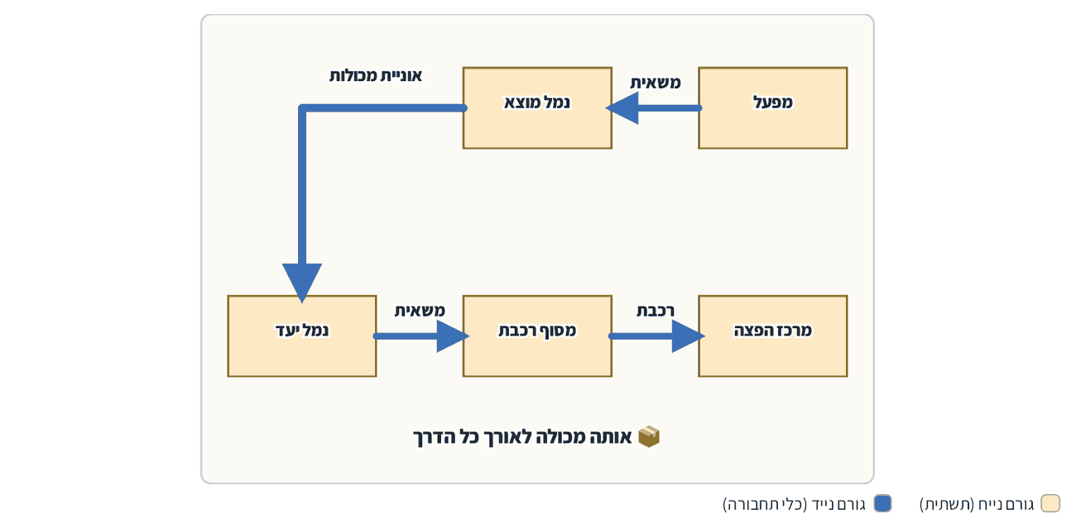
מקרא: גורם נייח (תשתית) · גורם נייד (כלי תחבורה)
תרשים זרימה מופשט להמחשה.
1. כתבו לפי הסדר באילו כלי תחבורה עוברת המכולה.
תשובה: משאית → אוניית מכולות → משאית → רכבת.

2. מצאו בתרשים שני גורמים נייחים ושני גורמים ניידים.
תשובה: נייחים: נמל מוצא, נמל יעד, מסוף רכבת, מרכז הפצה. ניידים: משאית, אונייה, רכבת.

3. מדוע חשוב שאותה מכולה עוברת לאורך כל הדרך? מה זה תורם לנגישות?
תשובה: לא צריך לפרוק ולהעמיס מחדש בכל תחנה, ולכן חוסכים זמן וכסף; סחורות מגיעות מהר וזול גם למקומות רחוקים – הנגישות משתפרת.

4 ⚖ השוו בין שלושה סוגי תקשורת. השלימו את המשבצות הריקות. · השוואה
תבחין | תקשורת המונים | רשת האינטרנט | תקשורת סלולרית
דוגמה | טלוויזיה, רדיו, עיתון | אתר מידע, דואר אלקטרוני, שיחת וידאו | שיחה או הודעה בטלפון נייד
מי שולח את המידע? | מעטים שולחים לרבים | כל משתמש יכול לשלוח לכולם | אדם לאדם, כמעט מכל מקום
מהירות ההגעה לעולם | מהירה, אבל בשעות שידור קבועות | מיידית | מיידית
שינוי במרחב | אנטנות שידור ותחנות טלוויזיה | כבלים תת־ימיים וחוות שרתים | אנטנות סלולריות על גגות והרים

איזה סוג תקשורת לדעתכם קירב יותר מכול בין אנשים במקומות רחוקים? נמקו בעזרת הטבלה.
תשובה: תשובה מנומקת, למשל: רשת האינטרנט – כי כל אחד יכול לשלוח ולקבל מידע מכל העולם באופן מיידי.

5 ⭕ הקיפו רק את הגורמים הנייחים בתחבורה. · מיון
⬤ מסילת רכבת ◯ אוניית מכולות ⬤ שדה תעופה ◯ משאית ⬤ גשר מעל נהר ◯ מטוס משא ⬤ נמל
הסבר: מסילה, שדה תעופה, גשר ונמל הם תשתיות קבועות – גורמים נייחים. אונייה, משאית ומטוס הם כלי תחבורה – גורמים ניידים.

חלק ג׳: חושבים כמו גאוגרפים
בחלק הזה נכיר את סיפור המכולה, נשמע ויכוח על מה שאפשר את הגלובליזציה ונבנה שרשרת סיבה ותוצאה.
🔍 מקרה בוחן: קופסה אחת ששינתה את העולם
📍 נמלים בארצות הברית ובעולם
באמצע המאה ה־20 העמסת אונייה הייתה עבודה איטית ויקרה: מאות פועלים סחבו שקים, חביות וארגזים בגדלים שונים, והאונייה חיכתה בנמל ימים ארוכים. יזם תחבורה אמריקאי הציע רעיון פשוט: להעמיס על האונייה קופסאות פלדה בגודל אחיד, שאפשר להעביר אותן כמו שהן מהמשאית לאונייה.
ב־26 באפריל 1956 הפליגה אונייה שהותאמה לכך עם 58 מכולות מנמל בניו ג׳רזי ליוסטון שבטקסס. בשנים שאחר כך אומצה השיטה בנמלים רבים, והמידות של המכולות נקבעו כך שיתאימו לכל משאית, רכבת ואונייה בעולם. נמלים נבנו מחדש עם מנופי ענק ושטחי אחסון גדולים, והסחורות החלו לעבור בין יבשות מהר וזול יותר מאי פעם.

6 ✍ ענו על השאלות על מקרה הבוחן.
1. מה הייתה הבעיה בהעמסת אוניות לפני המצאת המכולה?
תשובה: ההעמסה הייתה איטית ויקרה: פועלים רבים העמיסו ביד פריטים בגדלים שונים, והאונייה חיכתה בנמל ימים.

2. כיצד השתנה הנוף של הנמלים בעקבות המכולה?
תשובה: נבנו מנופי ענק ושטחי אחסון גדולים למכולות; הנמלים התרחבו.

3. מדוע היה חשוב שלמכולות תהיה מידה אחידה בכל העולם?
תשובה: כדי שאותה מכולה תתאים לכל משאית, רכבת, אונייה ומנוף בכל מדינה – וכך תעבור בלי עיכוב במערכת תחבורה משולבת.

7 👥 בכיתה מתנהל ויכוח: מה אפשר את הגלובליזציה? קראו את שלוש העמדות. · מגוון נקודות מבט
👩‍🔧 נועה  ״בלי מכולות, מטוסים, אינטרנט וטלפונים ניידים לא הייתה גלובליזציה. הטכנולוגיה היא שאפשרה אותה.״ | 🧑‍⚖ איתן  ״הטכנולוגיה הייתה קיימת, אבל רק כשמדינות פתחו את הגבולות לסחר ולהשקעות – הגלובליזציה התפשטה. השינויים הפוליטיים הם הסיבה.״ | 🤔 מאיה  ״שניכם צודקים חלקית. הטכנולוגיה נתנה את הכלים, והפוליטיקה פתחה את הדלתות. צריך את שניהם.״

1. מה ההבדל בין העמדה של נועה לעמדה של איתן?
תשובה: נועה רואה בטכנולוגיה את הגורם העיקרי; איתן רואה בשינויים הפוליטיים – פתיחת גבולות לסחר ולהשקעות – את הגורם העיקרי.

2. הוסיפו נימוק משלכם לאחת העמדות.
תשובה: תשובה פתוחה עם נימוק, למשל לנועה: האינטרנט מאפשר לחברה לעבוד עם צוותים בכמה יבשות; למאיה: גם כשיש טכנולוגיה, מדינה סגורה לא משתתפת בסחר העולמי.

8 🔗 השלימו את שרשרת הסיבה והתוצאה. · סיבה ותוצאה
הומצאה מכולה בגודל אחיד | ← העמסת האוניות נעשתה מהירה וזולה | ← עלות ההובלה בים ירדה | ← משתלם לייצר במדינה אחת ולמכור ביבשה אחרת | ← הסחר העולמי גדל והגלובליזציה מתחזקת

9 📝 כתבו טיעון (6–7 שורות): בחרו טענה אחת – טענה א׳: ״השינויים הטכנולוגיים הם שאפשרו את הגלובליזציה״, או טענה ב׳: ״השינויים הפוליטיים הם שאפשרו את הגלובליזציה״. כתבו את הטענה, שני נימוקים עם דוגמה, וטענת נגד אחת שאתם עונים עליה. · כתיבה וטיעון
תשובה: טיעון שמציג טענה ברורה, שני נימוקים עם דוגמאות (למשל מכולה, אינטרנט, תקשורת סלולרית – או פתיחת גבולות לסחר), טענת נגד ומענה לה.

רמה | מה מחפשים
מצוין | טענה ברורה, שני נימוקים עם דוגמאות מהפרק, טענת נגד עם מענה משכנע, שימוש במושגים.
טוב | טענה ושני נימוקים; טענת הנגד חסרה או בלי מענה.
בסיסי | הבעת דעה בלי נימוקים ברורים או בלי דוגמאות.

✂ כרטיס יציאה – פרק 3: המכולה, הכבל והסמארטפון: הטכנולוגיה מקרבת
שם: ________________
1. ״דחיסת זמן־מרחב״ במילים שלי:
2. גורם נייח אחד וגורם נייד אחד בתחבורה:
3. טכנולוגיה אחת שאני משתמש/ת בה ומקרבת אותי לעולם:
מה מחפשים: הסבר שהזמן התקצר ולא המרחק; דוגמאות נכונות (נמל/כביש – אונייה/משאית); טכנולוגיה מתאימה עם הסבר קצר.

📋 למורה – פרק 3
⏱ חלוקת זמן מוצעת: פתיחה: ״כמה זמן לוקח לשלוח...?״ – מכתב, מברק, הודעה – 10 דק׳ · קריאה וחלק א׳ – 15 דק׳ · חלק ב׳ – 20 דק׳ · חלק ג׳, טיעון וכרטיס יציאה – 45 דק׳ (שיעור כפול).
🧠 מיומנויות: הסקת מסקנות מסוגות מידע שונות (תרשים, תרשים זרימה, טקסט) · השוואה · בניית טיעון והבעת עמדה (טכנולוגי מול פוליטי) · מגוון נקודות מבט · סיבה ותוצאה · שאילת שאלות על יחסי גומלין בין מקומות
טיפים להפעלה:
• הביאו קופסת נעליים וכמה חפצים בגדלים שונים: ״העמסה לפני המכולה״ מול ״העמסה עם מכולה״ – המחשה של דקה.
• הנתונים בפרק מאומתים: כ־80% מנפח הסחר העולמי בסחורות עובר בים; כ־74% מתושבי העולם השתמשו באינטרנט ב־2025; ההפלגה הראשונה עם 58 מכולות – 26 באפריל 1956.
• הוויכוח בחלק ג׳ מכין את הפרק הבא (גורמים פוליטיים־כלכליים). אפשר לערוך הצבעה לפני ואחרי ולראות אם מישהו שינה עמדה.
• בקשו מהתלמידים להתחיל לראיין סבא, סבתא או אדם מבוגר על התחבורה והתקשורת בילדותם – הריאיון ישמש בפרק הבא.
תפיסות שגויות נפוצות:
• ״העולם התקצר״ – תלמידים חושבים שהמרחק השתנה. חזרו על כך שהזמן התקצר, לא הקילומטרים.
• תלמידים מניחים שרוב הסחורות טסות במטוסים. התרשים מראה שרובן עוברות בים.
• בלבול בין גורם נייח לנייד – שאלו: ״האם זה זז?״ אם לא – זה נייח.

פרק 4
יחידה 2 · גורמים שאפשרו את הגלובליזציה – ב. גורמים פוליטיים־כלכליים (לבחירה)
🧱 סוף המלחמה הקרה ושוק חופשי: הפוליטיקה פותחת גבולות
איך שינויים פוליטיים וכלכליים פתחו את העולם לסחר, להשקעות ולחברות רב־לאומיות

שם: __________________ כיתה: ________ תאריך: ________
🎯 בפרק הזה נלמד:
• להסביר כיצד סיום המלחמה הקרה פתח את העולם לסחר ולהשקעות
• להכיר את המושגים שוק חופשי, יוזמה פרטית והפרטה ולזהות דוגמאות להם
• להבין את תפקידם של ארגונים בין־לאומיים וחברות רב־לאומיות בהתפשטות הגלובליזציה
• לערוך ריאיון אישי ולעבד את ממצאיו לטבלה

📖 קוראים ומבינים: כשהגבולות נפתחו
במשך כארבעים שנה, מסוף שנות ה־40 של המאה ה־20 ועד תחילת שנות ה־90, היה העולם מחולק לשני גושים גדולים. בראש כל גוש עמדה מעצמה – מדינה חזקה מאוד שמשפיעה על מדינות רבות. בגוש המערבי הובילה ארצות הברית, ובגוש המזרחי הובילה ברית המועצות. התקופה הזאת נקראת ״המלחמה הקרה״, משום ששתי המעצמות התחרו זו בזו בכלכלה, במדע ובהשפעה – אבל לא נלחמו זו בזו ישירות.
בין שני הגושים היו הבדלים גדולים. ברוב מדינות הגוש המערבי שלטה דמוקרטיה – שלטון שבו האזרחים בוחרים את נציגיהם – והייתה בהן כלכלה של שוק חופשי: אנשים וחברות פרטיות פתחו עסקים, קבעו מחירים והתחרו זה בזה. בגוש המזרחי ניהלה המדינה את רוב הכלכלה: היא החזיקה במפעלים, קבעה מה לייצר ובאיזה מחיר למכור. הסחר והתנועה בין הגושים היו מוגבלים מאוד.
בשנים 1989–1991 השתנה המצב: חומת ברלין, שחילקה את העיר לשניים, נפרצה בנובמבר 1989, ובסוף 1991 התפרקה ברית המועצות ל־15 מדינות עצמאיות. מדינות רבות פתחו את הגבולות שלהן לסחר, לתיירות ולהשקעות. במקומות רבים עודדו יוזמה פרטית – אנשים שפותחים עסק משלהם – וערכו הפרטה: המדינה מכרה חברות ומפעלים שהיו בבעלותה לבעלים פרטיים.
שני שחקנים נוספים האיצו את השינוי. ארגונים בין־לאומיים – גופים שמדינות רבות חברות בהם – קבעו כללים משותפים לסחר והורידו מכסים, כלומר מסים על יבוא. חברות רב־לאומיות ניצלו את הגבולות הפתוחים: הן פתחו מפעלים, משרדים וחנויות במדינות חדשות, והעבירו ביניהן כסף, ידע ועובדים. כך הצטרפו לכלכלה העולמית מדינות שבעבר היו כמעט מנותקות ממנה.
האם הפוליטיקה היא שאפשרה את הגלובליזציה, או הטכנולוגיה? כדי לחשוב על השאלה הזאת אפשר לפנות גם למקור מידע קרוב במיוחד: אנשים מבוגרים שחיו בתקופה שלפני הגבולות הפתוחים. ריאיון אישי הוא כלי מחקר שבו שואלים אדם שאלות מתוכננות מראש, רושמים את תשובותיו ומסדרים אותן כדי להשוות ולהסיק מסקנות.
🔑 מושגי מפתח
מעצמה: מדינה חזקה מאוד בכלכלה, בצבא ובהשפעה, שמשפיעה על מדינות רבות אחרות.
דמוקרטיה: שיטת שלטון שבה האזרחים בוחרים את נציגיהם ונהנים מחופש ביטוי וזכויות.
שוק חופשי: כלכלה שבה אנשים וחברות פרטיות מחליטים מה לייצר, קובעים מחירים ומתחרים זה בזה.
יוזמה פרטית: פעילות כלכלית של אנשים או חברות – למשל פתיחת עסק – ולא של המדינה.
הפרטה: מכירה או העברה של חברה או שירות שהיו בבעלות המדינה לבעלים פרטיים.
ארגונים בין־לאומיים: גופים שמדינות רבות חברות בהם, וקובעים כללים משותפים בתחומים כמו סחר, בריאות וסביבה.

חלק א׳: עולם בשני גושים
בחלק הזה נכיר את המלחמה הקרה ואת סיומה, ונאתר במפה את שתי המעצמות של התקופה.
1 ⭕ הקיפו את התשובה הנכונה.
1. מדוע התקופה נקראה ״המלחמה הקרה״?
◯ א. כי היא התרחשה באזורים קרים
⬤ ב. כי שתי המעצמות התחרו זו בזו אבל לא נלחמו זו בזו ישירות
◯ ג. כי היא נמשכה רק בחורף
◯ ד. כי לא היה בה שום מתח
✔ המעצמות התחרו בכלכלה, במדע ובהשפעה – אבל בלי עימות צבאי ישיר ביניהן.
2. איזה מהבאים הוא דוגמה להפרטה?
⬤ א. המדינה מוכרת חברת חשמל שהייתה בבעלותה למשקיעים פרטיים
◯ ב. אדם פותח מאפייה
◯ ג. המדינה בונה כביש חדש
◯ ד. שתי מדינות חותמות על הסכם
✔ הפרטה היא העברה של חברה משליטת המדינה לבעלים פרטיים.
3. מה קרה לסחר העולמי אחרי סיום המלחמה הקרה?
◯ א. הוא נעצר
⬤ ב. הוא התרחב, כי מדינות רבות פתחו את גבולותיהן
◯ ג. הוא התקיים רק בתוך כל מדינה
◯ ד. הוא עבר רק דרך מעצמה אחת
✔ מדינות שהיו סגורות הצטרפו לכלכלה העולמית, והסחר וההשקעות גדלו.
4. איך ארגונים בין־לאומיים עודדו את הסחר?
◯ א. הם העלו את המכסים
⬤ ב. הם קבעו כללים משותפים והורידו מכסים על יבוא
◯ ג. הם אסרו על יצוא
◯ ד. הם סגרו נמלים
✔ כללים משותפים ומכסים נמוכים מקלים על מדינות לקנות ולמכור זו לזו.
2 📊 עיינו במפה וענו על השאלות. · קריאת איור
שתי המעצמות בתקופת המלחמה הקרה
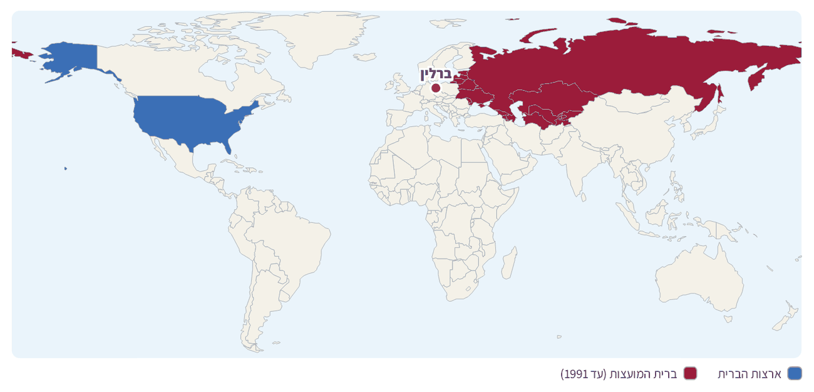
מקרא: ארצות הברית · ברית המועצות (עד 1991)
השטח של ברית המועצות מסומן לפי 15 המדינות שקמו ממנה ב־1991.
מקור: מפה היסטורית – הגבולות עד 1991
1. באילו יבשות השתרעה ברית המועצות?
תשובה: באירופה ובאסיה.

2. לכמה מדינות התפרקה ברית המועצות בסוף 1991?
תשובה: ל־15 מדינות עצמאיות.

3. העיר ברלין מסומנת במפה. מה קרה בה ב־1989, ומדוע זה נחשב לסמל של פתיחת הגבולות?
תשובה: החומה שחילקה את העיר נפרצה (נובמבר 1989). אנשים יכלו שוב לעבור בחופשיות בין שני חלקי העיר – סמל לסוף החלוקה של העולם לשני גושים.

חלק ב׳: לפני ואחרי פתיחת הגבולות
בחלק הזה נבדוק מה קורה לסחר של מדינה שפותחת את גבולותיה, נשווה בין שתי שיטות כלכליות ונזהה ביטויים של שוק חופשי.
3 🗺 עיינו בגרף וענו. · קריאת איור
סחר החוץ של ״מדינת אורנית״ לפני ואחרי פתיחת הגבולות (1991) [נתונים לדוגמה]
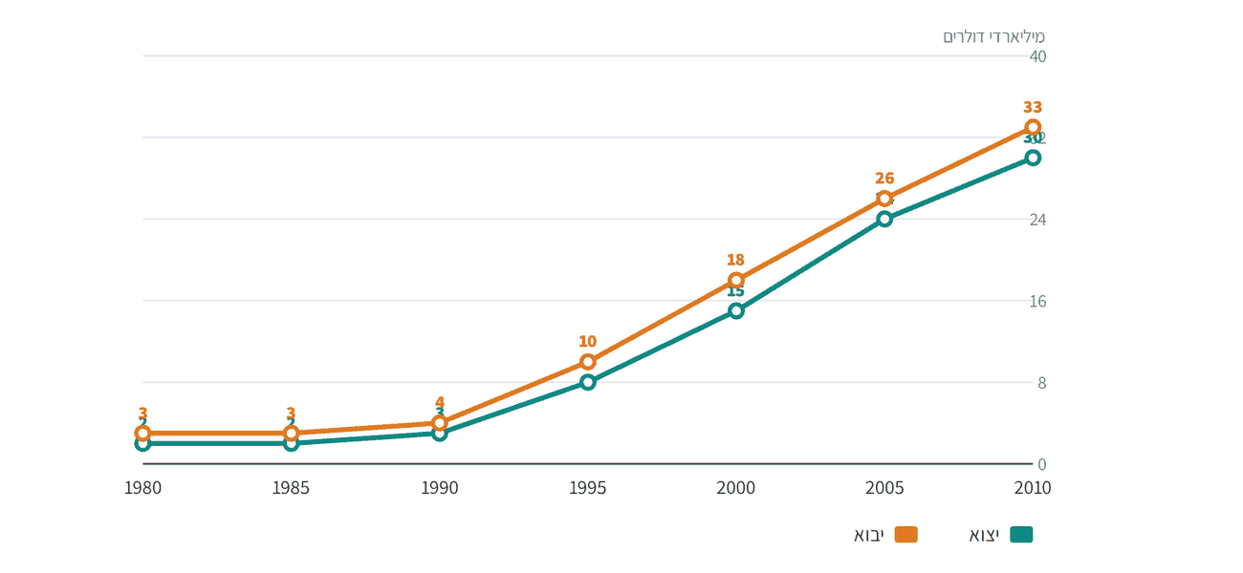
מדינה דמיונית ונתונים לדוגמה בלבד.
1. תארו את המגמה ביצוא לפני 1990 ואחריו.
תשובה: עד 1990 היצוא כמעט לא השתנה (2–3 מיליארד). אחרי 1990 הוא עלה בחדות, עד 30 מיליארד ב־2010.

2. פי כמה גדל היצוא בין 1990 ל־2010?
תשובה: מ־3 ל־30 מיליארד – פי 10.

3. מה ההסבר האפשרי לשינוי בגרף לפי מה שלמדתם בפרק?
תשובה: ב־1991 פתחה המדינה את גבולותיה לסחר ולהשקעות: חברות זרות הקימו בה מפעלים, המכסים ירדו, ולכן גדלו גם היבוא וגם היצוא.

4 ⚖ השוו בין שתי שיטות כלכליות. השלימו את המשבצות הריקות. · השוואה
תבחין | כלכלה שהמדינה מנהלת | שוק חופשי
מי מחזיק במפעלים? | בעיקר המדינה | בעיקר אנשים וחברות פרטיות
מי קובע מחירים? | המדינה | ההיצע והביקוש, התחרות בין העסקים
סחר עם חו״ל | מוגבל ומבוקר | פתוח יותר, מכסים נמוכים
חברות רב־לאומיות | כמעט לא פועלות | פותחות מפעלים, משרדים וחנויות

איזו מהשיטות מתאימה יותר להתפשטות הגלובליזציה? נמקו בעזרת שני תבחינים.
תשובה: השוק החופשי – כי הסחר פתוח, המכסים נמוכים וחברות רב־לאומיות יכולות להשקיע ולפעול בו.

5 ⭕ הקיפו רק את הביטויים של שוק חופשי, יוזמה פרטית או הפרטה. · מיון
⬤ צעירה פותחת חנות מקוונת משלה ⬤ המדינה מוכרת חברת תעופה ממשלתית ◯ המדינה קובעת את המחיר של כל מוצר ⬤ חברה זרה פותחת מפעל חדש ◯ אסור לייבא מוצרים מחו״ל ⬤ כמה חברות מתחרות על הלקוחות ◯ כל המפעלים בבעלות המדינה
הסבר: פתיחת עסק פרטי, מכירת חברה ממשלתית, השקעה של חברה זרה ותחרות הם ביטויים של שוק חופשי. מחירים קבועים בידי המדינה, איסור יבוא ובעלות מלאה של המדינה מאפיינים כלכלה שהמדינה מנהלת.

חלק ג׳: חושבים כמו גאוגרפים
בחלק הזה נכיר את סיפורה של ברלין, נשמע כמה נקודות מבט על הפרטה ונבנה שרשרת סיבה ותוצאה.
🔍 מקרה בוחן: העיר שהחומה חילקה
📍 ברלין, גרמניה
בשנים שאחרי 1945 חולקה גרמניה לשתי מדינות, ועיר הבירה ברלין חולקה גם היא: חלקה המערבי השתייך לגוש המערבי, וחלקה המזרחי לגוש המזרחי. ב־1961 נבנתה חומה שהפרידה בין שני חלקי העיר. משפחות וחברים נותרו משני צידי החומה, והמעבר ביניהם היה כמעט בלתי אפשרי.
ב־9 בנובמבר 1989 נפתחו המעברים בחומה, ואלפי אנשים חצו אותה בשמחה. כעבור פחות משנה, ב־3 באוקטובר 1990, התאחדה גרמניה. במזרח העיר נפתחו חנויות, משרדים ומלונות של חברות מכל העולם, נבנו קווי תחבורה שחיברו בין חלקי העיר, ובמקום שבו עמדה החומה נותרו רק קטעים קצרים לזיכרון.

6 ✍ ענו על השאלות על מקרה הבוחן.
1. מה הפריד בין שני חלקי ברלין, ומתי?
תשובה: חומה שנבנתה ב־1961 ועמדה עד נובמבר 1989.

2. ציינו שני שינויים במרחב העירוני של ברלין אחרי פתיחת החומה.
תשובה: נפתחו חנויות, משרדים ומלונות של חברות מכל העולם; נבנו קווי תחבורה שחיברו בין חלקי העיר; החומה פורקה ונותרו ממנה קטעים לזיכרון.

3. כיצד מקרה ברלין ממחיש את הקשר בין שינוי פוליטי לבין גלובליזציה?
תשובה: שינוי פוליטי – סוף החלוקה בין הגושים – פתח את העיר לתנועה של אנשים, להשקעות ולחברות רב־לאומיות; הגבול שנפתח חיבר את העיר לכלכלה העולמית.

7 👥 מדינה דמיונית מחליטה להפריט את מפעל הטקסטיל הממשלתי ולמכור אותו לחברה רב־לאומית. קראו שלוש תגובות. · מגוון נקודות מבט
👷 עובד ותיק במפעל  ״אני חושש. הבעלים החדשים ירצו לחסוך, ואולי יפטרו חלק מאיתנו.״ | 👩‍💼 יזמת צעירה  ״זאת הזדמנות! החברה תביא מכונות חדשות ולקוחות מחו״ל, ואני אוכל לספק לה שירותים.״ | 🛒 צרכן  ״אם תהיה תחרות, אולי המחירים יירדו ויהיה יותר מבחר בחנויות.״

1. מי מהדוברים רואה בהפרטה סיכון, ומי רואה בה הזדמנות? נמקו.
תשובה: העובד הוותיק רואה סיכון (פיטורים); היזמת רואה הזדמנות עסקית (לקוחות, טכנולוגיה); הצרכן רואה תועלת (מחירים ומבחר).

2. היכנסו לנעליו של העובד: מה הייתם מבקשים מהבעלים החדשים כדי שהשינוי יהיה הוגן?
תשובה: תשובה פתוחה, למשל: הכשרה מקצועית לעבודה עם המכונות החדשות, שמירה על מקומות עבודה, הודעה מוקדמת ופיצוי למי שעוזב.

8 🔗 השלימו את שרשרת הסיבה והתוצאה. · סיבה ותוצאה
המלחמה הקרה מסתיימת | ← מדינות רבות פותחות את גבולותיהן לסחר ולהשקעות | ← חברות רב־לאומיות פותחות מפעלים וסניפים במדינות חדשות | ← הסחר בין המדינות גדל | ← הגלובליזציה מתפשטת לחלקים רבים יותר של העולם

9 📝 ריאיון אישי: ראיינו סבא, סבתא או אדם מבוגר אחר. שאלו לפחות ארבע שאלות על ילדותו או ילדותה לעומת היום: אילו מוצרים מחו״ל היו בבית? איך נסעו לחו״ל ואם בכלל? איך שמעו חדשות מהעולם? איך שמרו על קשר עם קרובים רחוקים? רשמו את התשובות בטבלה (תחום · אז · היום), וכתבו מסקנה אחת: האם השינויים נבעו בעיקר מטכנולוגיה, מפוליטיקה או משתיהן? · כתיבה וטיעון
תשובה: טבלה מסודרת עם לפחות ארבעה תחומים ותשובות ״אז״ ו״היום״, ומסקנה מנומקת שמקשרת בין הממצאים לגורמים טכנולוגיים או פוליטיים־כלכליים.

רמה | מה מחפשים
מצוין | ארבע שאלות לפחות, טבלה מלאה ומסודרת, מסקנה מנומקת שמשתמשת במושגים מהפרק (שוק חופשי, גבולות פתוחים, טכנולוגיה).
טוב | שלוש–ארבע שאלות, טבלה חלקית, מסקנה עם נימוק קצר.
בסיסי | תיאור כללי של הריאיון בלי טבלה או בלי מסקנה.

✂ כרטיס יציאה – פרק 4: סוף המלחמה הקרה ושוק חופשי: הפוליטיקה פותחת גבולות
שם: ________________
1. מהי מעצמה? תנו דוגמה אחת מתקופת המלחמה הקרה:
2. ההבדל בין יוזמה פרטית להפרטה:
3. שינוי אחד בעולם שקרה אחרי שהגבולות נפתחו:
מה מחפשים: מדינה חזקה מאוד שמשפיעה על אחרות – ארצות הברית או ברית המועצות; יוזמה פרטית = אדם פותח עסק, הפרטה = המדינה מוכרת חברה שלה; שינוי מתאים (סחר, השקעות, חברות רב־לאומיות, תיירות).

📋 למורה – פרק 4
⏱ חלוקת זמן מוצעת: פתיחה: תמונה של חומה ושאלה ״מה חומה עושה לסחר ולאנשים?״ – 10 דק׳ · קריאה וחלק א׳ – 15 דק׳ · חלק ב׳ – 20 דק׳ · חלק ג׳ וכרטיס יציאה – 45 דק׳ (שיעור כפול); הריאיון – משימת בית לשבוע.
🧠 מיומנויות: כלי מחקר – ריאיון אישי ועיבוד ממצאים לטבלה · השוואה · בניית טיעון והבעת עמדה · מגוון נקודות מבט (להיכנס לנעליו של האחר) · סיבה ותוצאה
טיפים להפעלה:
• הפרק הוא ״לבחירה״ בתכנית. אם הזמן קצר, אפשר ללמד את הקריאה, חלק ב׳ ומשימת הריאיון בלבד.
• התאריכים בפרק מאומתים: החומה בברלין נפתחה ב־9 בנובמבר 1989; גרמניה התאחדה ב־3 באוקטובר 1990; ברית המועצות התפרקה ל־15 מדינות בסוף דצמבר 1991. הגרף בחלק ב׳ דמיוני.
• הציגו את המלחמה הקרה באופן עובדתי ומאוזן – כתחרות בין שתי שיטות – בלי לשפוט עמים או מדינות של היום.
• את טבלאות הריאיון אפשר לאחד ל״טבלה כיתתית״ ולחפש בה דפוסים חוזרים – זהו עיבוד ממצאים אמיתי.
תפיסות שגויות נפוצות:
• תלמידים חושבים שבמלחמה הקרה התנהלו קרבות בין המעצמות. הדגישו שזו הייתה תחרות בלי עימות ישיר ביניהן.
• בלבול בין יוזמה פרטית (עסק חדש של אדם) להפרטה (מכירה של חברה ממשלתית). תנו זוגות דוגמאות למיון.
• יש הסבורים ששוק חופשי טוב לכולם או רע לכולם. השתמשו בנקודות המבט כדי להראות שיש מרוויחים ויש מי שמשלמים מחיר.

פרק 5
יחידה 2 · השלכות הגלובליזציה – על הכלכלה והפוליטיקה
👕 השפעות הגלובליזציה על הכלכלה: המסע של חולצה
חברות רב־לאומיות, מפעלים שנודדים ועובדים שעוברים ממדינה למדינה – ברכה או קללה?

שם: __________________ כיתה: ________ תאריך: ________
🎯 בפרק הזה נלמד:
• לעקוב אחר שרשרת הייצור של מוצר אחד ולהסביר מדוע היא עוברת בין כמה מדינות
• להשוות בין תעשייה עתירת ידע לתעשייה מסורתית ולהסביר כיצד הגלובליזציה משפיעה על כל אחת מהן
• להסביר מדוע כוחן של חברות רב־לאומיות עולה ומה קורה לכוחן של מדינות הלאום
• לבחון מכמה נקודות מבט אם הגלובליזציה היא ״ברכה״ או ״קללה״ למדינות פחות מפותחות

📖 קוראים ומבינים: חולצה אחת, הרבה מדינות
הסתכלו על התווית של החולצה שאתם לובשים. סביר שכתוב עליה שם של מדינה רחוקה. אבל גם המדינה הזאת היא רק תחנה אחת במסע. הכותנה גדלה אולי בשדה במדינה אחת, החוטים נטוו במדינה שנייה, הבד נתפר במדינה שלישית, העיצוב נעשה במשרד ביבשת אחרת, ובסוף החולצה הפליגה במכולה עד לחנות ליד הבית. כך נראית היום שרשרת הייצור של מוצרים רבים.
את המסע הזה מנהלות בדרך כלל חברות רב־לאומיות – חברות שיש להן משרדים, מפעלים וחנויות בהרבה מדינות. החברה מחליטה היכן כדאי לה לייצר כל חלק: היכן השכר נמוך, היכן יש חומרי גלם, והיכן יושבים הקונים. חברות כאלה צברו כוח רב. כשחברה גדולה יכולה להעביר מפעל ממדינה למדינה, ממשלות מתחרות עליה ומציעות לה הקלות במסים. יש הטוענים שכך כוחן של מדינות הלאום נחלש.
הגלובליזציה משפיעה בצורה שונה על סוגי תעשייה שונים. התעשייה עתירת הידע – תוכנה, שבבים, תרופות וציוד רפואי – צומחת, כי היא מוכרת רעיונות ומוצרים לכל העולם. בישראל, למשל, יותר ממחצית מהיצוא בשנת 2025 הגיע מתעשייה כזאת. לעומתה, התעשייה המסורתית – טקסטיל, הנעלה וחלק ממפעלי המזון – נפגעת במדינות שבהן השכר גבוה, כי קשה לה להתחרות במוצרים זולים מיובאים.
שינויים כלכליים נוספים מלווים את התהליך. הסחר הבין־לאומי התרחב מאוד, ובערך 80% מהסחורות בעולם (לפי נפח) מובלות באוניות. מדינות רבות העבירו חברות ושירותים שהיו בבעלות המדינה לידיים פרטיות – תהליך שנקרא הפרטה. וגם אנשים נעים: עובדים עוברים ממדינה למדינה כדי לעבוד בחקלאות, בבנייה, בסיעוד או בהייטק. אז האם כל זה ברכה או קללה? התשובה תלויה במי שאתם שואלים.
🔑 מושגי מפתח
חברה רב־לאומית (תאגיד בין־לאומי): חברה שפועלת בכמה מדינות בבת אחת – יש לה מפעלים, משרדים או חנויות בהרבה מקומות בעולם.
תעשייה עתירת ידע: תעשייה שמבוססת על מחקר, המצאות והשכלה גבוהה, למשל תוכנה, שבבים ותרופות.
תעשייה מסורתית: תעשייה ותיקה שמייצרת מוצרים פשוטים יחסית בעזרת עובדים רבים, למשל טקסטיל, הנעלה ורהיטים.
הפרטה: העברה של חברה או שירות מבעלות המדינה לבעלות פרטית.
הגירת עובדים: מעבר של אנשים ממדינה למדינה כדי למצוא עבודה ופרנסה.

חלק א׳: המסע של החולצה
בחלק הזה נבדוק מה למדנו מהקטע, ונעקוב על מפת העולם אחרי המסע של חולצה אחת.
1 ⭕ הקיפו את התשובה הנכונה.
1. מדוע חברה רב־לאומית מייצרת חלקים שונים של אותו מוצר במדינות שונות?
◯ א. כי החוק מחייב אותה
⬤ ב. כי בכל מדינה יש יתרון אחר – שכר נמוך, חומרי גלם או קרבה לקונים
◯ ג. כי היא רוצה שהמוצר יהיה יקר יותר
◯ ד. כי אסור לייצר מוצר שלם במדינה אחת
✔ החברה מחפשת בכל שלב את המקום המשתלם ביותר – וכך שרשרת הייצור מתפזרת בין מדינות.
2. איזו מהדוגמאות הבאות היא תעשייה עתירת ידע?
◯ א. מפעל לתפירת מכנסיים
◯ ב. מפעל לייצור נעליים
⬤ ג. חברה שמפתחת תוכנה לבתי חולים
◯ ד. נגרייה שמייצרת שולחנות
✔ פיתוח תוכנה מבוסס על מחקר, ידע והשכלה גבוהה. שאר הדוגמאות הן תעשייה מסורתית.
3. מהי הפרטה?
◯ א. סגירת מפעל
⬤ ב. העברת חברה או שירות מבעלות המדינה לבעלות פרטית
◯ ג. מעבר של עובדים למדינה אחרת
◯ ד. מכירת מוצרים לחו״ל
✔ בהפרטה המדינה מוכרת או מעבירה חברה או שירות לבעלים פרטיים.
4. מדוע יש הטוענים שכוחן של מדינות הלאום נחלש בעידן הגלובלי?
◯ א. כי יש פחות אנשים במדינות
⬤ ב. כי חברות גדולות יכולות להעביר מפעלים, וממשלות מתחרות עליהן בהקלות
◯ ג. כי מדינות כבר לא גובות מסים
◯ ד. כי אין יותר גבולות בעולם
✔ כשחברה יכולה ״לקום וללכת״, יש לה כוח מיקוח מול הממשלה – והממשלה מוותרת כדי שהחברה תישאר.
2 📊 עקבו אחרי החיצים והמספרים במפה וענו על השאלות. · קריאת איור
המסע של חולצה אחת (מסלול לדוגמה) [נתונים לדוגמה]
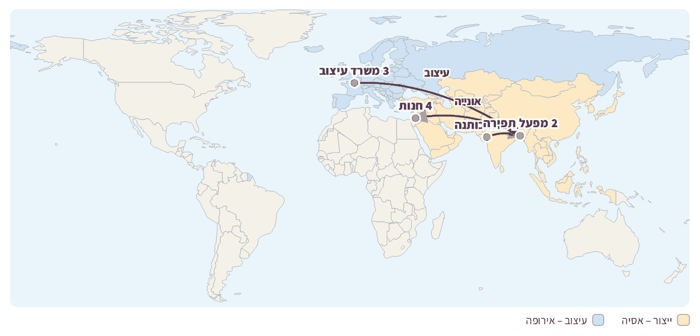
מקרא: ייצור – אסיה · עיצוב – אירופה
המסלול ממחיש שרשרת ייצור אפשרית. כל חולצה עוברת מסלול אחר.
1. באילו יבשות עוברת החולצה במסלול שבמפה?
תשובה: אסיה (שדה הכותנה, מפעל התפירה וגם ישראל, שבה נמצאת החנות) ואירופה (משרד העיצוב).

2. מדוע לדעתכם העיצוב נעשה במדינה אחת והתפירה במדינה אחרת?
תשובה: העיצוב דורש ידע ומקצועיות ונעשה במדינה מפותחת; התפירה דורשת הרבה עובדים ונעשית במדינה שבה השכר נמוך.

3. איזה אמצעי תחבורה מתאים להובלת אלפי חולצות מהמפעל לחנות? נמקו.
תשובה: אוניית מכולות – היא מובילה כמויות עצומות במחיר נמוך לכל פריט (כ־80% מהסחורות בעולם מובלות בים).

חלק ב׳: מי מרוויח מהחולצה?
בחלק הזה נבדוק לאן הולך הכסף שמשלמים על חולצה, ונשווה בין שני סוגי תעשייה.
3 🗺 עיינו בתרשים העוגה וענו. · קריאת איור
לאן הולכים 100 ₪ ששילמנו על חולצה? (לדוגמה) [נתונים לדוגמה]
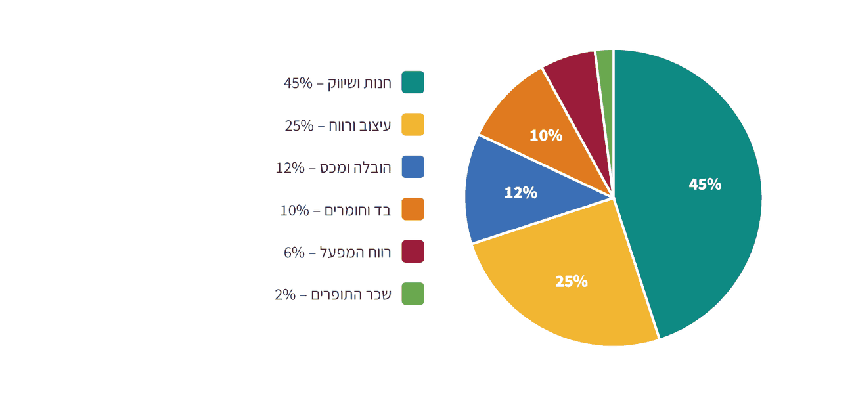
החלוקה מעוגלת וממחישה סדרי גודל; היא משתנה ממוצר למוצר.
1. מי מקבל את החלק הגדול ביותר מהמחיר? ומי את הקטן ביותר?
תשובה: החלק הגדול ביותר – החנות והשיווק (45%); הקטן ביותר – שכר התופרים (2%).

2. כמה שקלים מתוך 100 ₪ מגיעים לתופרים? וכמה מגיעים לעיצוב ולרווח של החברה ולחנות יחד?
תשובה: לתופרים 2 ₪; לעיצוב ולרווח (25) ולחנות (45) יחד – 70 ₪.

3. מה אפשר ללמוד מהתרשים על חלוקת הרווחים בין המדינות המפותחות למדינות הפחות מפותחות?
תשובה: רוב הכסף נשאר בשלבי הידע, העיצוב והשיווק, שנמצאים לרוב במדינות מפותחות; המדינה שבה תופרים מקבלת חלק קטן בלבד.

4 ⚖ השלימו את הטבלה והשוו בין שני סוגי התעשייה. · השוואה
תבחין | תעשייה עתירת ידע | תעשייה מסורתית
דוגמאות למוצרים | תוכנה, שבבים, תרופות | טקסטיל, נעליים, רהיטים
העובדים הנדרשים | מעט עובדים יחסית, עם השכלה גבוהה | הרבה עובדים, לרוב בלי הכשרה מיוחדת
מיקום מועדף | ליד אוניברסיטאות ובפארקי מדע | במקומות שבהם השכר נמוך ויש הרבה עובדים
השפעת הגלובליזציה במדינה מפותחת | צומחת ומוכרת לכל העולם | מפעלים נסגרים או עוברים למדינות זולות

מה ניתן להסיק מההשוואה: מי מרוויח ומי עלול להיפגע מהגלובליזציה בתוך מדינה מפותחת?
תשובה: עובדים בעלי השכלה בתעשייה עתירת ידע מרוויחים; עובדים בתעשייה המסורתית עלולים לאבד את מקום עבודתם. הגלובליזציה יוצרת גם מנצחים וגם נפגעים.

5 ⭕ הקיפו רק את הדוגמאות שמראות השפעה של הגלובליזציה על הכלכלה. · מיון
⬤ מפעל תפירה שעבר לארץ רחוקה ⬤ עובדים מחו״ל בחקלאות ⬤ חברה ממשלתית שנמכרה למשקיעים ◯ גשם בחודש ינואר ⬤ פירות מ־20 מדינות בסופר ⬤ מפעל מקומי שנסגר בגלל יבוא זול ◯ ארוחת שישי משפחתית
הסבר: גשם בינואר הוא תופעת טבע, וארוחה משפחתית היא מנהג – הם אינם תוצאה כלכלית של הגלובליזציה. כל השאר הם דוגמאות לסחר, להפרטה, להגירת עובדים או למעבר מפעלים.

חלק ג׳: ברכה או קללה?
בחלק הזה נכיר מדינה שבה הגלובליזציה שינתה את הכלכלה, נשמע כמה נקודות מבט ונבנה שרשרת של סיבה ותוצאה.
🔍 מקרה בוחן: מדינת התופרות והתופרים
📍 בנגלדש, דרום אסיה
בנגלדש היא מדינה צפופה בדרום אסיה. בעשורים האחרונים נפתחו בה אלפי מפעלי תפירה שמייצרים בגדים בשביל חברות מכל העולם. לפי נתונים בין־לאומיים, ב־2024 הייתה בנגלדש יצואנית הבגדים השנייה בגודלה בעולם, ובגדים הם בערך ארבע חמישיות מהיצוא שלה. מיליוני אנשים, רובם נשים צעירות, עברו מהכפרים לערים כדי לעבוד במפעלים.
העבודה במפעלים נתנה לרבים הכנסה קבועה בפעם הראשונה, ונשים רבות קיבלו עצמאות כלכלית. מנגד, השכר נמוך מאוד, ימי העבודה ארוכים, ובחלק מהמפעלים התנאים אינם בטוחים. ב־2013 קרס בניין שבו פעלו כמה מפעלי תפירה, ויותר מ־1,100 עובדים נהרגו. בעקבות האסון נחתם הסכם בין חברות בגדים בין־לאומיות לבין ארגוני עובדים לשיפור הבטיחות במפעלים.

6 ✍ ענו על השאלות על מקרה הבוחן.
1. ציינו שתי תוצאות חיוביות ושתי תוצאות שליליות של מפעלי הבגדים בבנגלדש.
תשובה: חיוביות: הכנסה קבועה, עצמאות כלכלית לנשים, יצוא גדול למדינה. שליליות: שכר נמוך, שעות ארוכות, תנאים לא בטוחים (הקריסה ב־2013).

2. מדוע לדעתכם חברות בגדים בין־לאומיות בחרו לייצר דווקא בבנגלדש?
תשובה: יש בה הרבה עובדים והשכר בה נמוך, ולכן הייצור זול.

3. מה מלמד אותנו ההסכם שנחתם אחרי האסון על הכוח של צרכנים וחברות בעולם גלובלי?
תשובה: לחץ מצד צרכנים, חברות וארגוני עובדים יכול לשפר את התנאים גם במדינה רחוקה – מה שקורה במפעל אחד משפיע על כל השרשרת.

7 👥 קראו מה אומרות שלוש דמויות על הגלובליזציה וענו. · מגוון נקודות מבט
🧵 תופרת במפעל בבנגלדש  ״בזכות העבודה במפעל אני שולחת כסף למשפחה בכפר ואחי הקטן לומד. אבל אני עובדת המון שעות וחוששת לבטיחות שלי.״ | 👨‍🏭 עובד במפעל טקסטיל ותיק בישראל  ״עבדתי במפעל עשרים שנה. כשהייצור עבר לחו״ל המפעל נסגר, ועכשיו אני לומד מקצוע חדש.״ | 👩‍💼 כלכלנית  ״הגלובליזציה הוציאה מיליוני אנשים מעוני, אבל היא גם הגדילה את הפערים. השאלה היא איך מחלקים את הרווחים בצורה הוגנת.״

1. מי מהדמויות רואה בגלובליזציה בעיקר ״ברכה״, מי בעיקר ״קללה״, ומי רואה את שני הצדדים? נמקו.
תשובה: העובד הישראלי רואה בעיקר קללה (המפעל נסגר); התופרת והכלכלנית רואות את שני הצדדים – הכנסה ויציאה מעוני לצד תנאים קשים ופערים.

2. הוסיפו נקודת מבט רביעית: מה הייתה אומרת צרכנית שקונה את החולצה בישראל?
תשובה: תשובה פתוחה, למשל: ״אני שמחה שהבגדים זולים, אבל הייתי רוצה לדעת שמי שתפרה אותם עבדה בתנאים הוגנים.״

8 🔗 השלימו את שרשרת הסיבה והתוצאה. · סיבה ותוצאה
חברה רב־לאומית מחפשת דרך לייצר בזול | ← היא מעבירה את מפעל התפירה למדינה שבה השכר נמוך | ← במדינה הפחות מפותחת נוצרים מקומות עבודה חדשים | ← המפעל הישן במדינה המפותחת נסגר | ← עובדי התעשייה המסורתית מאבדים את עבודתם וצריכים ללמוד מקצוע חדש

9 📝 כתבו פסקת טיעון (6–7 שורות): ״יש הרואים בגלובליזציה ׳ברכה׳ למדינות הפחות מפותחות, ויש הרואים בה ׳קללה׳.״ מה דעתכם? הציגו טענה, שני נימוקים ודוגמה מהפרק, וציינו גם את הצד השני. · כתיבה וטיעון
תשובה: טענה ברורה (ברכה / קללה / גם וגם), שני נימוקים (למשל מקומות עבודה ויצוא מול שכר נמוך ותנאים קשים), דוגמה מבנגלדש או מהמסע של החולצה, והתייחסות לטענת הנגד.

רמה | מה מחפשים
מצוין | טענה ברורה, שני נימוקים מבוססים, דוגמה מהפרק והתייחסות לטענת הנגד, שימוש במושגים (חברה רב־לאומית, תעשייה מסורתית).
טוב | טענה ונימוק אחד או שניים עם דוגמה, בלי התייחסות לצד השני.
בסיסי | הבעת דעה בלי נימוק ברור או בלי דוגמה.

✂ כרטיס יציאה – פרק 5: השפעות הגלובליזציה על הכלכלה: המסע של חולצה
שם: ________________
1. שלב אחד במסע של חולצה, והמדינה שבה הוא יכול להתרחש:
2. ההבדל בין תעשייה עתירת ידע לתעשייה מסורתית במשפט אחד:
3. האם הגלובליזציה היא ברכה או קללה? מילה אחת ונימוק קצר:
מה מחפשים: שלב נכון (גידול, טוויה, תפירה, עיצוב, הובלה, מכירה) עם מקום סביר; הבחנה בין ידע והשכלה לבין עבודה רבה ושכר נמוך; עמדה מנומקת.

📋 למורה – פרק 5
⏱ חלוקת זמן מוצעת: פתיחה: בדיקת התוויות על הבגדים – 10 דק׳ · קריאה וחלק א׳ – 15 דק׳ · חלק ב׳ – 20 דק׳ · חלק ג׳ וכרטיס יציאה – 45 דק׳ (שיעור כפול).
🧠 מיומנויות: הבנת קשר סיבה–תוצאה · העלאת מגוון נקודות מבט (ברכה מול קללה) · השוואה · בניית טיעון והבעת עמדה · קריאת מפה ותרשים
טיפים להפעלה:
• פתחו בבקשה מהתלמידים לבדוק בתוויות של בגדים, תיקים או נעליים היכן יוצרו, ורשמו את המדינות על הלוח או על מפה.
• הדגישו שתרשים העוגה הוא לדוגמה: הוא ממחיש איך מתחלק המחיר, ואינו נתון מדויק של מוצר מסוים.
• בדיון ״ברכה או קללה״ עודדו תשובות של ״גם וגם״: מטרת הפרק היא להראות שלכל תהליך יש מרוויחים ונפגעים.
• מקרה הבוחן נוגע באסון שבו נהרגו אנשים – הציגו אותו בעדינות, בלי תמונות קשות, והתמקדו בשאלה מה השתנה בעקבותיו.
תפיסות שגויות נפוצות:
• ״מה שכתוב על התווית זו המדינה שבה נוצר המוצר כולו״ – הסבירו שהתווית מציינת בדרך כלל רק את שלב התפירה, ושלבים אחרים קרו במקומות אחרים.
• ״הגלובליזציה טובה רק לעשירים״ – הראו שגם במדינות פחות מפותחות נוצרו מקומות עבודה, ושגם במדינות עשירות יש נפגעים.
• ״הפרטה פירושה שהמדינה סוגרת את השירות״ – הדגישו שהשירות ממשיך, אבל הבעלות עוברת לידיים פרטיות.

פרק 6
יחידה 2 · השלכות הגלובליזציה – על התרבות והחברה: עולמקומיות (גלוקליות)
🌐 השפעות הגלובליזציה על התרבות והחברה: עולמקומיות
כולם לובשים, שומעים ואוכלים אותו דבר? איך גלובלי ומקומי נפגשים במרחב

שם: __________________ כיתה: ________ תאריך: ________
🎯 בפרק הזה נלמד:
• להסביר מהי האחדה תרבותית ולתת דוגמאות מלבוש, שפה, מאכלים ותרבות צריכה
• להסביר מהי עולמקומיות (גלוקליות) ולזהות אותה במרחב הקרוב
• לזהות ביטויים של בידול מרחבי: רובעים ייחודיים, מבני דת ושלטים בשפות שונות
• לחבר שאלון קצר ולהפיק ממנו מסקנות, תוך הקשבה לנקודות מבט שונות

📖 קוראים ומבינים: גלובלי ומקומי – באותו רחוב
טיילו ברחוב מרכזי בכל עיר גדולה בעולם, ותגלו דברים מוכרים: אותם ג׳ינסים, אותם שירים ברמקולים, אותן רשתות מזון וקפה ואותן מילים באנגלית על השלטים. התופעה הזאת נקראת האחדה תרבותית – תרבויות שונות נעשות דומות זו לזו, בעיקר בערים הגדולות ובקרב בני הנוער. מכיוון שחלק גדול מהסרטים, מהמוזיקה ומהמותגים המוכרים יצא בעבר מארצות הברית, יש המכנים אותה ״אמריקניזציה״.
חלק מההאחדה הוא תרבות צריכה: אנשים קונים הרבה, מחליפים בגדים וטלפונים לעתים קרובות, ורואים בקניות בילוי. מותג – שם וסמל שמזהים מוצר – הופך לפעמים לחשוב יותר מהמוצר עצמו. פרסומות, רשתות חברתיות וקניונים שנראים כמעט אותו דבר בכל מקום מחזקים את התרבות הזאת ומפיצים אותה במהירות בין מדינות, ביבשות ובתרבויות שונות מאוד זו מזו.
אבל העולם לא נעשה אחיד לגמרי. רשתות מזון בין־לאומיות, למשל, מתאימות את עצמן למקום: בהודו, שבה רבים אינם אוכלים בשר בקר, מוגש בסניפים המבורגר צמחוני מתפוחי אדמה ואפונה, ובישראל יש סניפים כשרים שסגורים בשבת. השילוב המעניין הזה בין גלובלי למקומי נקרא עולמקומיות, או גלוקליות – מילה שמחברת בין ״גלובלי״ ל״לוקלי״ (מקומי).
במקביל, קבוצות רבות מחזקות דווקא את מה שמייחד אותן. בערים גדולות יש רובעים שבהם גרים בני קהילה אחת, עם חנויות, מבני דת, בתי ספר ושלטים בשפה שלהם – זהו בידול מרחבי. בחברות מסורתיות, המפגש עם התרבות הגלובלית מביא גם שינויים בתוך המשפחה ובאורח החיים. יש הרואים בכך פתיחות והזדמנות, ויש החוששים לאבד מסורת ושפה. שתי העמדות ראויות להקשבה.
🔑 מושגי מפתח
האחדה תרבותית: תהליך שבו תרבויות שונות נעשות דומות זו לזו בלבוש, בשפה, במאכלים ובבילוי.
אמריקניזציה: אימוץ מנהגים, מילים, מאכלים ובילויים שמקורם בתרבות של ארצות הברית.
תרבות צריכה: אורח חיים שבו קניית מוצרים ושירותים היא חלק מרכזי מהחיים ומהבילוי.
מותג: שם, סמל או עיצוב שמזהים מוצר של חברה מסוימת ומבדילים אותו ממוצרים אחרים.
עולמקומיות (גלוקליות): שילוב של תופעה גלובלית עם מאפיינים מקומיים, למשל מוצר עולמי שהותאם לטעם המקומי.
בידול מרחבי: התרכזות של קבוצת אוכלוסייה באזור משלה, עם מבנים, שירותים ושלטים שמבטאים את ייחודה.

חלק א׳: אחידים או ייחודיים?
בחלק הזה נבדוק את ההבנה של המושגים, ונקרא תוצאות של שאלון שנערך בכיתה ז׳.
1 ⭕ הקיפו את התשובה הנכונה.
1. איזו מהדוגמאות הבאות מתארת האחדה תרבותית?
⬤ א. בני נוער בערים רבות בעולם לובשים בגדים דומים ושומעים אותם שירים
◯ ב. כל עיר בונה בתים בסגנון אחר
◯ ג. בכל כפר מדברים בניב אחר
◯ ד. חגים מסורתיים שונים בכל מדינה
✔ האחדה פירושה שתרבויות נעשות דומות – אותו לבוש ואותה מוזיקה במקומות שונים.
2. מהי עולמקומיות (גלוקליות)?
◯ א. סגירת הגבולות בפני מוצרים זרים
⬤ ב. שילוב של תופעה גלובלית עם מאפיינים מקומיים
◯ ג. מעבר של אנשים מהכפר לעיר
◯ ד. ייצור של מוצר במדינה אחת בלבד
✔ גלוקליות = גלובלי + לוקלי: משהו עולמי שמותאם למקום.
3. רחוב שבו יש חנויות, מבנה דת ושלטים בשפה של קהילה אחת הוא דוגמה ל־
◯ א. תרבות צריכה
◯ ב. האחדה תרבותית
⬤ ג. בידול מרחבי
◯ ד. הפרטה
✔ קבוצה שמתרכזת באזור משלה ומבטאת בו את ייחודה יוצרת בידול מרחבי.
4. מדוע יש המכנים את ההאחדה התרבותית ״אמריקניזציה״?
◯ א. כי כל אנשי העולם עברו לגור באמריקה
⬤ ב. כי חלק גדול מהסרטים, מהמוזיקה ומהמותגים המוכרים יצא מארצות הברית
◯ ג. כי באמריקה אין תרבות מקומית
◯ ד. כי כל המדינות דוברות אנגלית כשפת אם
✔ השם מבטא את ההשפעה הרבה של התרבות האמריקנית על לבוש, מזון, שפה ובילוי בעולם.
2 📊 עיינו בתוצאות השאלון וענו על השאלות. · קריאת איור
שאלון בכיתה ז׳: איזו מוזיקה אתם הכי אוהבים? (30 תלמידים) [נתונים לדוגמה]
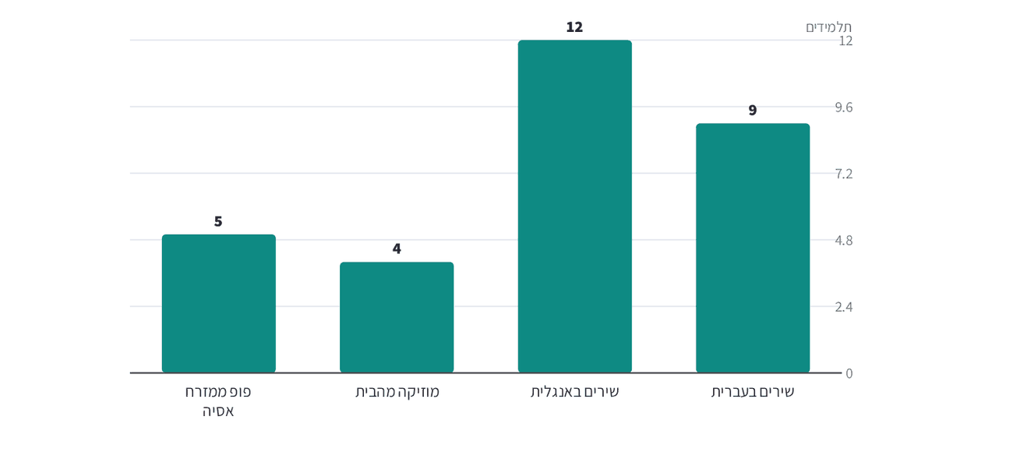
תוצאות של שאלון לדוגמה בכיתה אחת. ״מוזיקה מהבית״ = מוזיקה מסורתית של המשפחה.
1. כמה תלמידים בחרו במוזיקה שמקורה מחוץ לישראל (באנגלית או ממזרח אסיה)? האם זה יותר ממחצית הכיתה?
תשובה: 12 + 5 = 17 תלמידים – יותר ממחצית הכיתה (15).

2. איזו עמודה מבטאת שמירה על ייחוד תרבותי? הסבירו.
תשובה: ״מוזיקה מהבית״ (4 תלמידים) – מוזיקה מסורתית של המשפחה שמשמרת תרבות ייחודית (וגם שירים בעברית – 9).

3. האם אפשר להסיק מהשאלון מה אוהבים כל בני הנוער בישראל? נמקו.
תשובה: לא. השאלון נערך בכיתה אחת בלבד (30 תלמידים); כדי להכליל צריך לשאול הרבה יותר תלמידים ממקומות שונים.

חלק ב׳: גלובלי ומקומי במרחב
בחלק הזה נקרא מפה של עיר דמיונית, נמצא בה ביטויים של האחדה ושל ייחוד, ונשווה ביניהם.
3 🗺 עיינו במפה ובמקרא וענו. · קריאת איור
העיר נהרית: מה רואים ברחובות? (מפה לדוגמה) [נתונים לדוגמה]
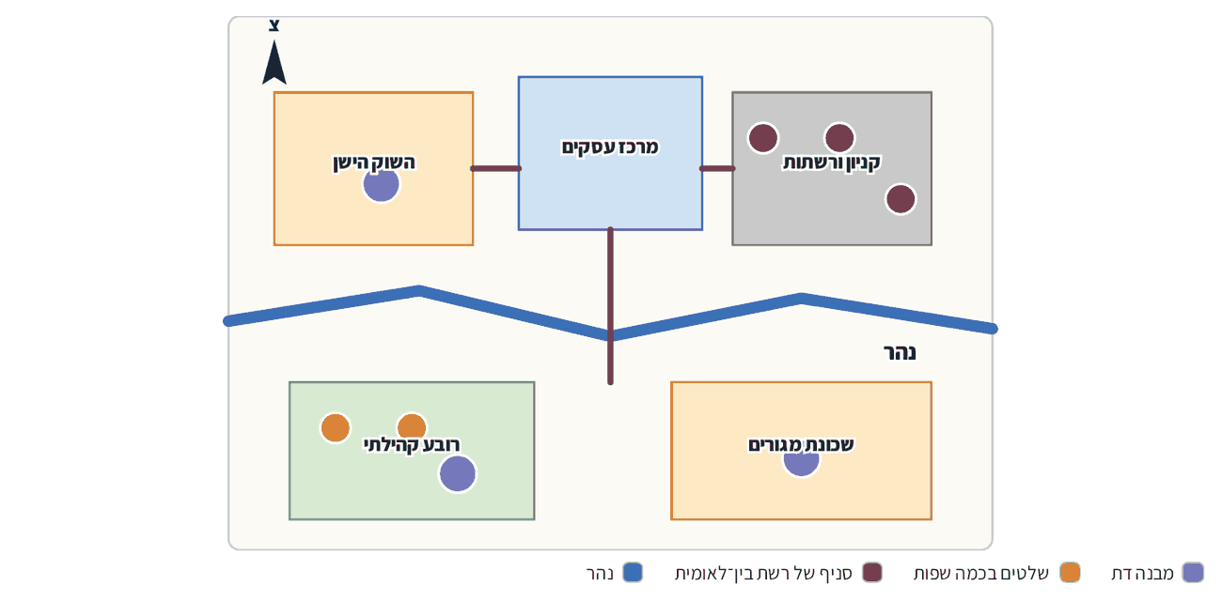
מקרא: מבנה דת · שלטים בכמה שפות · סניף של רשת בין־לאומית · נהר
1. באיזה אזור בעיר יש הכי הרבה סניפים של רשתות בין־לאומיות? איזה תהליך הוא מבטא?
תשובה: בקניון ורשתות (שלושה סניפים) – זו האחדה תרבותית ותרבות צריכה.

2. מצאו במפה שני סימנים לבידול מרחבי ברובע הקהילתי.
תשובה: מבנה דת ושלטים בכמה שפות (שני סמלים כתומים) – הקהילה מבטאת בו את ייחודה.

3. מה ההבדל בין השוק הישן לבין הקניון מבחינת ״גלובלי״ ו״מקומי״?
תשובה: השוק הישן מקומי וייחודי (וגם בו יש מבנה דת), ואילו הקניון גלובלי – רשתות שנראות אותו דבר בכל העולם.

4 ⚖ השלימו את הטבלה: תנו דוגמה להאחדה ודוגמה לשמירת ייחוד בכל תחום. · השוואה
תבחין | דוגמה להאחדה תרבותית | דוגמה לשמירת ייחוד תרבותי
לבוש | ג׳ינס וחולצת טי בכל העולם | בגדים מסורתיים בחגים ובאירועים משפחתיים
מאכלים | המבורגר, פיצה וסושי בכל עיר | מתכון של סבתא שעובר במשפחה
שפה | מילים באנגלית בדיבור ובשלטים | שמירה על שפת הבית ושלטים בשפת הקהילה
בילוי | קניון וסרטים ששוחררו בכל העולם באותו שבוע | ריקודים ושירים מסורתיים בחגיגה קהילתית

האם לדעתכם הגלובליזציה מביאה בעיקר להאחדה או גם לשמירה על ייחוד? נמקו בעזרת הטבלה.
תשובה: גם וגם: בכל תחום יש דוגמאות להאחדה, אבל גם דוגמאות לשמירת ייחוד – ולפעמים שילוב ביניהם (עולמקומיות).

5 ⭕ הקיפו רק את הדוגמאות לעולמקומיות – תופעה גלובלית שהותאמה למקום. · מיון
⬤ המבורגר צמחוני ברשת בין־לאומית בהודו ⬤ סניף כשר של רשת בין־לאומית ⬤ סרט עולמי מדובב לעברית ◯ ג׳ינס זהה בכל העולם ⬤ פיצה עם זעתר ◯ אותו שלט באנגלית בכל שדה תעופה ⬤ שיר פופ עם כלי נגינה מסורתי
הסבר: ג׳ינס זהה ושלט זהה באנגלית הם האחדה תרבותית – אין בהם התאמה למקום. בשאר הדוגמאות דבר גלובלי ״קיבל טעם מקומי״.

חלק ג׳: נכנסים לנעליים של האחר
בחלק הזה נפגוש משפחה אחת ורחוב אחד, נשמע כמה נקודות מבט ונבנה שרשרת של סיבה ותוצאה.
🔍 מקרה בוחן: רחוב השווקים מחליף פנים
📍 העיר נהרית (מקרה לדוגמה)
ברחוב השווקים בנהרית פעלו במשך שנים דוכנים קטנים של תבלינים, בדים ומאפים. רבים מבעלי הדוכנים הגיעו בעבר ממדינות שונות, והשלטים ברחוב נכתבו בכמה שפות. בערבי חג נשמעה ברחוב מוזיקה מסורתית, והריחות סיפרו מאיזה מטבח הגיע כל דוכן.
לפני כמה שנים נפתח בקצה הרחוב מרכז קניות עם סניפים של רשתות בין־לאומיות. חלק מהדוכנים נסגרו, וצעירים רבים מעדיפים לבלות במרכז הממוזג. מנגד, כמה בעלי דוכנים התחילו למכור גם ברשת, פתחו בית קפה שמגיש מאפים מסורתיים בעיצוב מודרני, ואורגן ברחוב פסטיבל אוכל שמושך מבקרים מכל הארץ.

6 ✍ ענו על השאלות על מקרה הבוחן.
1. מצאו במקרה דוגמה להאחדה תרבותית ודוגמה לשמירת ייחוד.
תשובה: האחדה: מרכז קניות עם רשתות בין־לאומיות; ייחוד: דוכנים מסורתיים, שלטים בכמה שפות, מוזיקה מסורתית.

2. מה בסיפור הוא דוגמה לעולמקומיות? הסבירו.
תשובה: בית הקפה שמגיש מאפים מסורתיים בעיצוב מודרני, או מכירה ברשת של מוצרים מסורתיים – שילוב של מקומי וגלובלי.

3. הציעו רעיון אחד שיעזור לרחוב לשמור על ייחודו וגם להתפרנס.
תשובה: תשובה פתוחה, למשל: סיורים מודרכים ברחוב, שווקי לילה, אתר משותף לכל הדוכנים, סדנאות בישול.

7 👥 קראו מה אומרים שלושה בני משפחה אחת מהרחוב וענו. · מגוון נקודות מבט
👵 סבתא שושנה, בעלת דוכן תבלינים  ״גדלתי עם המתכונים והשפה של הבית. כואב לי לראות שהנכדים מדברים בעיקר במילים באנגלית ושהדוכנים נסגרים.״ | 👧 מאיה, נכדה בכיתה ז׳  ״אני אוהבת את השירים מכל העולם ואת המרכז החדש. אבל אני גאה במאפים של סבתא ומצלמת אותם לחברים שלי.״ | 👨‍🍳 אלון, אבא שפתח בית קפה  ״לקחתי את המתכונים של אמא שלי והגשתי אותם בצורה חדשה. ככה גם התיירים וגם הצעירים מגיעים.״

1. מי מהדמויות חוששת מההאחדה, ומי רואה בשילוב בין הגלובלי למקומי הזדמנות? נמקו.
תשובה: סבתא שושנה חוששת לאובדן השפה והמסורת; אלון (וגם מאיה) רואים הזדמנות לשלב בין מסורת לחדש.

2. מה הייתם אומרים לסבתא שושנה כדי לעודד אותה, ומה הייתם אומרים למאיה כדי שתבין את סבתה?
תשובה: תשובה פתוחה שמכבדת את שתי העמדות, למשל: לסבתא – המתכונים שלך ממשיכים לחיות בבית הקפה; למאיה – השפה והמנהגים הם חלק מהזהות של המשפחה.

8 🔗 השלימו את שרשרת הסיבה והתוצאה. · סיבה ותוצאה
סרטים, שירים ופרסומות מופצים במהירות בכל העולם | ← צעירים במדינות רבות מאמצים לבוש, מילים ומאכלים דומים | ← נוצרת האחדה תרבותית | ← קבוצות שונות חוששות לאבד את ייחודן | ← הן מחזקות את השפה, המנהגים ומבני הקהילה – ונוצר בידול מרחבי

9 📝 כלי מחקר – שאלון: חברו שאלון של 4 שאלות לבני הנוער בשכבה שלכם על ייחוד תרבותי מול האחדה (מאכלים, לבוש, מוזיקה, שפה, מותגים). לפחות שאלה אחת סגורה (עם אפשרויות לבחירה) ושאלה אחת פתוחה. מתחת לשאלון כתבו בשתי שורות מה אתם משערים שתגלו ולמה. · כתיבה וטיעון
תשובה: ארבע שאלות ברורות שעוסקות בתחומים שונים, לפחות שאלה סגורה אחת ושאלה פתוחה אחת, ניסוח ניטרלי שאינו מכוון לתשובה, והשערה מנומקת.

רמה | מה מחפשים
מצוין | ארבע שאלות ברורות וניטרליות מכמה תחומים, שילוב שאלות סגורות ופתוחות, השערה מנומקת שמשתמשת במושגים (האחדה, ייחוד, עולמקומיות).
טוב | שאלות ברורות אך מתחום אחד בלבד, או השערה בלי נימוק.
בסיסי | פחות מארבע שאלות, או שאלות לא ברורות, בלי השערה.

✂ כרטיס יציאה – פרק 6: השפעות הגלובליזציה על התרבות והחברה: עולמקומיות
שם: ________________
1. דוגמה אחת להאחדה תרבותית שראיתי השבוע:
2. דוגמה אחת לעולמקומיות מהסביבה שלי:
3. משהו אחד מהתרבות של המשפחה שלי שהייתי רוצה לשמור:
מה מחפשים: דוגמה נכונה להאחדה (לבוש, שפה, מאכלים); דוגמה לשילוב בין גלובלי למקומי; תשובה אישית ומכבדת.

📋 למורה – פרק 6
⏱ חלוקת זמן מוצעת: פתיחה: ״מה עליי עכשיו שמגיע מחו״ל?״ – 10 דק׳ · קריאה וחלק א׳ – 15 דק׳ · חלק ב׳ – 20 דק׳ · חלק ג׳ וכרטיס יציאה – 45 דק׳ (שיעור כפול).
🧠 מיומנויות: העלאת מגוון נקודות מבט (האחדה מול שמירת ייחוד; להיכנס לנעליו של האחר) · הבנת קשר סיבה–תוצאה · השוואה · כלי מחקר: השאלון · קריאת מפה ותרשים
טיפים להפעלה:
• פתחו במשחק קצר: התלמידים מונים פריטים שעליהם או בתיק שמגיעים מתרבות אחרת, ופריט אחד שמגיע מהבית או מהמסורת המשפחתית.
• את השאלון (משימת הכתיבה) אפשר להעביר בפועל בשכבה ולעבד בשיעור הבא לגרף עמודות, כמו בחלק א׳.
• בסיור קצר ליד בית הספר אפשר לצלם שלטים בכמה שפות ומבנים ייחודיים – ולהשוות לרחוב של מרכז קניות.
• אין לנקוב בשמות מותגים: מותג נלמד כאן כמושג, ולא כהמלצה על מוצר.
תפיסות שגויות נפוצות:
• ״גלובליזציה = כולם נעשים אותו דבר״ – הראו שבמקביל להאחדה מתחזקים ביטויי ייחוד, ושעולמקומיות משלבת בין השניים.
• ״מסורת היא דבר ישן ולא רלוונטי״ – הזמינו תלמידים לשתף מנהג משפחתי שחשוב להם, בכבוד ובלי לחייב איש לשתף.
• שינויים בחברות מסורתיות (מעבר לעיר, שינוי באורח החיים ובמעמד המבוגרים במשפחה) הם נושא רגיש – הציגו אותם בעדינות ומשתי נקודות מבט, בלי לשפוט קהילה או משפחה.

פרק 7
יחידה 2 · בעיות סביבתיות מועצמות על ידי הגלובליזציה
🌍 בעיות סביבתיות בעידן הגלובלי: מהנחל ועד שכבת האוזון
בעיות מקומיות, אזוריות וגלובליות – ומה הקשר שלהן לגלובליזציה

שם: __________________ כיתה: ________ תאריך: ________
🎯 בפרק הזה נלמד:
• לזהות בעיות סביבתיות ברמות שונות: מקומית, אזורית וגלובלית
• להסביר כיצד צריכה, סחר ותחבורה בעידן הגלובלי מעצימים בעיות סביבתיות
• להסביר את הקשר בין כריתת יערות הגשם, סחיפת קרקע והתחממות גלובלית
• לבחון בעיה סביבתית מכמה נקודות מבט ולהבין את יחסי הגומלין בין האדם לסביבה

📖 קוראים ומבינים: מהשכונה ועד כדור הארץ
בעיה סביבתית יכולה להתחיל ממש ליד הבית: נחל שמזרימים אליו שפכים, שכונה חדשה שנבנית על שטח פתוח שהיה פעם שדה פרחים, רעש של כביש סואן או פקקי תנועה בכניסה לעיר. אלה בעיות מקומיות – הן פוגעות בעיקר בתושבי המקום. אבל בעיות כאלה חוזרות על עצמן בערים רבות בעולם, כי בכל מקום האוכלוסייה גדלה, הערים מתרחבות ויש יותר מכוניות.
יש בעיות שמשפיעות על אזור שלם: נהר שעובר בכמה מדינות ומזוהם לאורכו, או ים שכמה מדינות שופכות אליו פסולת. ויש בעיות גלובליות, שמשפיעות על כדור הארץ כולו. אחת מהן היא החור בשכבת האוזון – שכבה דקה באטמוספרה שמגינה עלינו מקרינה מסוכנת של השמש. גזים שהשתמשו בהם בעבר במקררים ובתרסיסים פגעו בה. בעיה גלובלית אחרת היא ההתחממות הגלובלית.
ההתחממות הגלובלית היא עלייה בטמפרטורה הממוצעת של כדור הארץ. היא נגרמת בעיקר מגזי חממה, כמו פחמן דו־חמצני, שנפלטים כששורפים דלק במפעלים, בתחנות כוח, במכוניות ובמטוסים. הגזים עוטפים את כדור הארץ כמו שמיכה ומונעים מחום להשתחרר. ככל שנפלטים יותר גזים, כך כדור הארץ מתחמם יותר. התוצאות כבר מורגשות בכל העולם: גלי חום, בצורות, סופות קשות והפשרת קרחונים.
מה הקשר לגלובליזציה? בעולם גלובלי מייצרים, קונים ומובילים יותר מוצרים מאי פעם, ולכן משתמשים יותר במשאבים טבעיים – מים, עצים, נפט ומחצבים. כדי לגדל בקר וגידולי יצוא כורתים יערות גשם, ״הריאות הירוקות״ של כדור הארץ. כשהיער נעלם, הגשמים העזים סוחפים את הקרקע הפורייה. כך החלטה של צרכנים בצד אחד של העולם משפיעה על נוף בצד השני.
🔑 מושגי מפתח
משאבים טבעיים: חומרים ואוצרות שהטבע מספק ושהאדם משתמש בהם, כמו מים, קרקע, עצים, נפט ומחצבים.
יערות הגשם: יערות צפופים באזורים חמים וגשומים ליד קו המשווה, שבהם חיים מינים רבים של צמחים ובעלי חיים.
ריאות ירוקות: שטחי צמחייה גדולים – יערות או פארקים – שקולטים פחמן דו־חמצני ומשחררים חמצן.
חור באוזון: אזור באטמוספרה שבו שכבת האוזון, המגינה מפני קרינת השמש המסוכנת, נעשתה דקה מאוד.
התחממות גלובלית: עלייה בטמפרטורה הממוצעת של כדור הארץ, בעיקר בגלל גזי חממה שהאדם פולט.
סחיפת קרקע: שטיפה או העפה של שכבת הקרקע העליונה והפורייה בידי מים או רוח, לרוב אחרי שהצמחייה נעקרה.

חלק א׳: בעיות בכל הרמות
בחלק הזה נבדוק את ההבנה של המושגים, ונמקם בעיות סביבתיות על מודל של שלוש רמות.
1 ⭕ הקיפו את התשובה הנכונה.
1. איזו מהבעיות הבאות היא בעיה מקומית?
◯ א. ההתחממות הגלובלית
◯ ב. החור בשכבת האוזון
⬤ ג. רעש מכביש סואן ליד שכונת מגורים
◯ ד. עליית מפלס הים בכל העולם
✔ רעש מכביש פוגע בעיקר בתושבי השכונה הסמוכה – זו בעיה מקומית.
2. מה תפקידה של שכבת האוזון?
◯ א. לחמם את כדור הארץ
⬤ ב. להגן עלינו מקרינה מסוכנת של השמש
◯ ג. להוריד גשם
◯ ד. לייצר חמצן לנשימה
✔ שכבת האוזון מסננת חלק גדול מהקרינה המסוכנת של השמש.
3. מה הגורם העיקרי להתחממות הגלובלית?
◯ א. רעידות אדמה
⬤ ב. גזי חממה שנפלטים משריפת דלק
◯ ג. החור בשכבת האוזון בלבד
◯ ד. גשמים עזים
✔ שריפת דלק פולטת גזי חממה, כמו פחמן דו־חמצני, שמונעים מחום להשתחרר מכדור הארץ.
4. מדוע יערות הגשם נקראים ״הריאות הירוקות״ של כדור הארץ?
◯ א. כי הם נמצאים בצורת ריאה
⬤ ב. כי הם קולטים פחמן דו־חמצני ומשחררים חמצן
◯ ג. כי יש בהם הרבה גשם
◯ ד. כי הם נמצאים ליד קו המשווה
✔ כמו ריאות, היערות ״מנשימים״ את כדור הארץ – קולטים פחמן דו־חמצני ומשחררים חמצן.
2 📊 עיינו במודל וענו על השאלות. · קריאת איור
רמות של בעיות סביבתיות [נתונים לדוגמה]
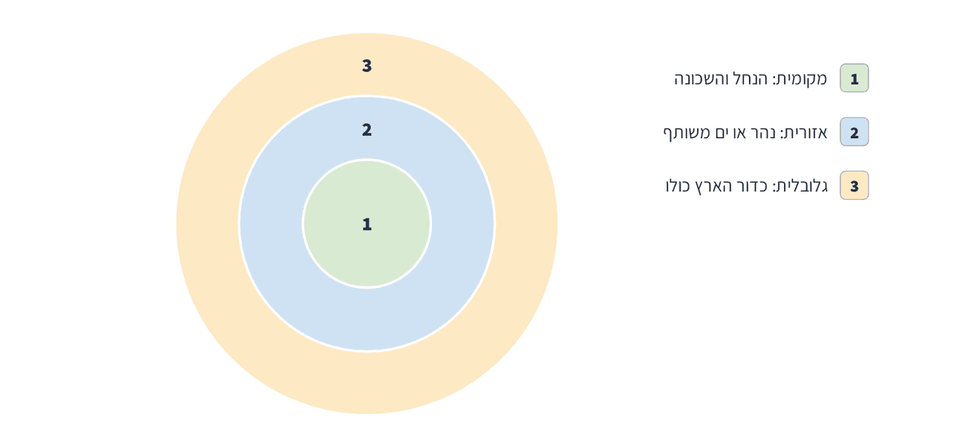
מודל להמחשה: ככל שהטבעת רחוקה מהמרכז, הבעיה משפיעה על שטח גדול יותר ועל יותר אנשים.
1. שבצו כל בעיה בטבעת המתאימה: פקק בכניסה לעיר · ים שכמה מדינות מזהמות · התחממות גלובלית.
תשובה: פקק – מקומית; ים משותף – אזורית; התחממות גלובלית – גלובלית.

2. מה ההבדל בין בעיה מקומית לבעיה גלובלית מבחינת מי שצריך לפתור אותה?
תשובה: בעיה מקומית יכולים לפתור תושבים והרשות המקומית; בעיה גלובלית דורשת שיתוף פעולה של מדינות רבות.

3. איך בעיה מקומית יכולה להיות חלק מבעיה גלובלית? תנו דוגמה.
תשובה: למשל: פקקי תנועה בערים רבות בעולם פולטים גזי חממה, וכולם יחד תורמים להתחממות הגלובלית.

חלק ב׳: קוראים מפה של בעיות
בחלק הזה נקרא מפה של אזור דמיוני, נזהה בו בעיות סביבתיות ונשווה בין הרמות השונות.
3 🗺 עיינו במפה ובמקרא וענו. · קריאת איור
עמק הנחל: מה קורה לסביבה? (מפה לדוגמה) [נתונים לדוגמה]
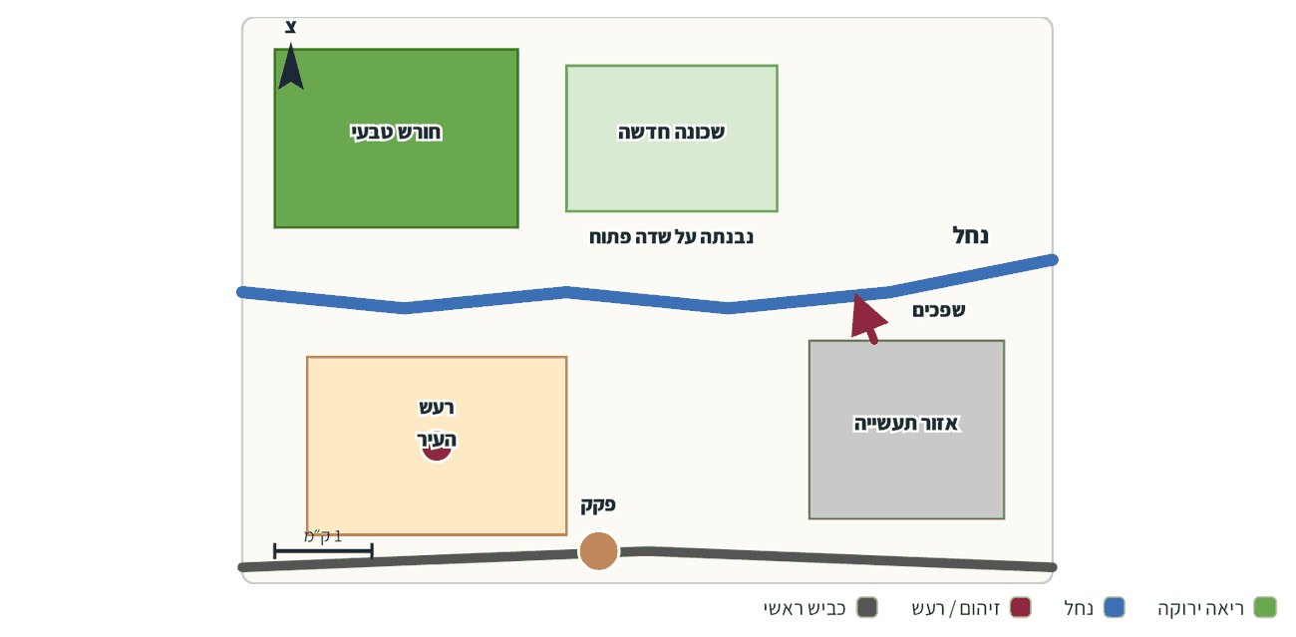
מקרא: ריאה ירוקה · נחל · זיהום / רעש · כביש ראשי
1. מצאו במפה ארבע בעיות סביבתיות מקומיות.
תשובה: שפכים מאזור התעשייה לנחל; שכונה שנבנתה על שדה פתוח; פקק בכביש הראשי; רעש בעיר.

2. מי ייפגע מהשפכים שנשפכים לנחל? רמז: לאן זורם הנחל?
תשובה: כל מי שנמצא במורד הנחל – העיר, החקלאים ובעלי החיים לאורכו. הזיהום מתפשט עם הזרם.

3. איזה אזור במפה כדאי לשמור כריאה ירוקה? נמקו.
תשובה: החורש הטבעי – הוא קולט פחמן דו־חמצני, נותן מקום לבעלי חיים ומשמש את התושבים לבילוי.

4 ⚖ השלימו את הטבלה והשוו בין שלוש רמות של בעיות סביבתיות. · השוואה
תבחין | בעיה מקומית | בעיה אזורית | בעיה גלובלית
דוגמה | זיהום הנחל בשכונה | זיהום ים שכמה מדינות משתמשות בו | התחממות גלובלית / חור באוזון
מי מושפע? | תושבי המקום | תושבי כמה מדינות באזור | כל תושבי כדור הארץ
מי צריך לפעול? | תושבים ורשות מקומית | המדינות באזור יחד | כל מדינות העולם, בשיתוף פעולה

מה ניתן להסיק מההשוואה: מדוע קשה יותר לפתור בעיה גלובלית מבעיה מקומית?
תשובה: בבעיה גלובלית מעורבים הרבה מדינות ואנשים, לכל אחד אינטרס אחר, וקשה להגיע להסכמה ולפעול יחד.

5 ⭕ הקיפו רק את הבעיות שהן ברמה גלובלית. · מיון
⬤ עלייה בטמפרטורה של כדור הארץ ⬤ חור בשכבת האוזון ◯ רעש מאתר בנייה ברחוב ◯ פקק בכניסה לעיר ⬤ עליית מפלס הים בכל העולם ◯ פסולת בפארק השכונתי ◯ שפכים בנחל הקרוב
הסבר: שלוש בעיות גלובליות: עליית הטמפרטורה, החור באוזון ועליית מפלס הים. רעש, פקק, פסולת בפארק ושפכים בנחל הם בעיות מקומיות – אף שהן קיימות בהרבה מקומות בעולם.

חלק ג׳: יחסי גומלין בין אדם לסביבה
בחלק הזה נכיר את יערות הגשם, נשמע כמה נקודות מבט ונבנה שרשרת של סיבה ותוצאה.
🔍 מקרה בוחן: היער שנעלם
📍 אגן האמזונס, דרום אמריקה
יערות הגשם באגן נהר האמזונס הם מהגדולים בעולם. חיים בהם מיליוני מינים של צמחים ובעלי חיים, ובתוכם גרות גם קהילות ילידיות שחיות מהיער כבר אלפי שנים. היער קולט כמויות עצומות של פחמן דו־חמצני ומשפיע על כמות הגשם באזור כולו.
בעשורים האחרונים נכרתו חלקים גדולים מהיער. מפנים אותו לשטחי מרעה לבקר, לשדות של גידולים שנמכרים לכל העולם ולכריתת עצים לעץ. הקרקע ביער דקה, וכשהעצים נעקרים הגשמים העזים סוחפים אותה. אחרי כמה שנים השדה כבר אינו פורה, והחקלאים עוברים לכרות חלקה חדשה.

6 ✍ ענו על השאלות על מקרה הבוחן.
1. ציינו שלוש סיבות לכריתת יער הגשם.
תשובה: שטחי מרעה לבקר; שדות לגידולי יצוא; כריתת עצים לעץ.

2. הסבירו מדוע כריתת היער היא בעיה מקומית, אזורית וגם גלובלית.
תשובה: מקומית – הקהילות והמינים שחיים ביער מאבדים את ביתם והקרקע נסחפת; אזורית – כמות הגשם באזור משתנה; גלובלית – פחות קליטה של פחמן דו־חמצני, וכך גוברת ההתחממות הגלובלית.

3. מה הקשר בין צרכנים במדינות רחוקות לבין כריתת היער?
תשובה: הביקוש העולמי לבשר, לגידולים ולעץ מעודד לפנות עוד שטחי יער לייצור ולמכירה.

7 👥 קראו מה אומרות שלוש דמויות על היער וענו. · מגוון נקודות מבט
👨‍🌾 חקלאי באזור היער  ״אני צריך לפרנס את המשפחה. כשאני מפנה חלקה ומגדל עליה גידולים למכירה, הילדים שלי יכולים ללכת לבית הספר.״ | 🌿 בת קהילה ילידית  ״היער הוא הבית שלנו, התרופות שלנו והמזון שלנו. כשכורתים אותו, נעלמים גם המסורת והידע של הסבים.״ | 👩‍🔬 חוקרת אקלים  ״היער משפיע על האקלים של כל העולם. אם ימשיכו לכרות אותו, ההתחממות הגלובלית תגבר.״

1. במה שונה נקודת המבט של החקלאי משתי האחרות? מה כל אחד מהם רוצה להשיג?
תשובה: החקלאי מתמקד בפרנסה ובהווה; בת הקהילה – בשמירה על הבית והמסורת; החוקרת – בהשפעה הגלובלית על האקלים לטווח ארוך.

2. הציעו פתרון אחד שיתחשב גם בחקלאי וגם ביער.
תשובה: תשובה פתוחה, למשל: תשלום לחקלאים על שמירת היער, הדרכה בחקלאות שאינה דורשת כריתה, תיירות טבע שמפרנסת את התושבים.

8 🔗 השלימו את שרשרת הסיבה והתוצאה. · סיבה ותוצאה
כורתים חלקה ביער הגשם | ← הקרקע הדקה נחשפת לגשמים העזים | ← הגשם סוחף את שכבת הקרקע הפורייה – סחיפת קרקע | ← השדה מפסיק להיות פורה | ← כורתים חלקה חדשה, והיער ממשיך להצטמצם

9 📝 כתבו פסקה (6–7 שורות): בחרו בעיה סביבתית אחת שאתם מכירים מהסביבה הקרובה (נחל, רעש, פקקים, בנייה על שטח פתוח, פסולת). תארו אותה, ציינו את הרמה שלה (מקומית, אזורית או גלובלית), הסבירו מה גורם לה ומי נפגע ממנה, וקשרו אותה לגלובליזציה. · כתיבה וטיעון
תשובה: תיאור ברור של בעיה, זיהוי נכון של הרמה, סיבה ותוצאה (מי נפגע), וקשר לגלובליזציה – למשל יותר צריכה, יותר תחבורה, ערים שגדלות.

רמה | מה מחפשים
מצוין | בעיה מתוארת בבירור, רמה מזוהה נכון, סיבה ותוצאה מוסברות, קשר מנומק לגלובליזציה ושימוש במושגים מהפרק.
טוב | בעיה, רמה וסיבה מתוארות, אך הקשר לגלובליזציה חסר או לא מנומק.
בסיסי | תיאור כללי של בעיה בלי זיהוי רמה ובלי הסבר של סיבה ותוצאה.

✂ כרטיס יציאה – פרק 7: בעיות סביבתיות בעידן הגלובלי: מהנחל ועד שכבת האוזון
שם: ________________
1. דוגמה לבעיה מקומית ודוגמה לבעיה גלובלית:
2. מדוע כריתת יערות גשם גורמת לסחיפת קרקע?
3. פעולה אחת שאפשר לעשות כבר השבוע כדי לצמצם בעיה סביבתית:
מה מחפשים: דוגמאות נכונות לכל רמה; הסבר: בלי עצים ושורשים הגשם שוטף את הקרקע; פעולה מעשית (חיסכון במים ובחשמל, הליכה ברגל, מיחזור).

📋 למורה – פרק 7
⏱ חלוקת זמן מוצעת: פתיחה: ״בעיה סביבתית שראיתי בדרך לבית הספר״ – 10 דק׳ · קריאה וחלק א׳ – 15 דק׳ · חלק ב׳ – 20 דק׳ · חלק ג׳ וכרטיס יציאה – 45 דק׳ (שיעור כפול).
🧠 מיומנויות: זיהוי רכיבים וקשרים – סיבה ותוצאה · זיהוי בעיות ברמות שונות (מקומית, אזורית, גלובלית) · קשר בין קיימות לפעילות כלכלית · יחסי גומלין אדם–סביבה · השוואה · מגוון נקודות מבט
טיפים להפעלה:
• פתחו בסבב קצר שבו כל תלמיד/ה מציין/ת בעיה סביבתית שראה/תה בדרך לבית הספר, ומקמו את הבעיות יחד על מודל הטבעות.
• אפשר לצאת לתצפית קצרה בחצר או ברחוב הסמוך ולסמן על מפה בעיות סביבתיות מקומיות.
• הדגישו את המילה ״מועצמות״: הגלובליזציה לא יצרה את כל הבעיות, אבל צריכה, סחר ותחבורה רבים יותר מגדילים אותן.
• סיימו בנימה של תקווה ועשייה – הפרק הבא והפרק שאחריו עוסקים גם בדרכי התמודדות.
תפיסות שגויות נפוצות:
• ״החור באוזון הוא הגורם להתחממות הגלובלית״ – אלה שתי בעיות שונות: האוזון קשור לקרינת השמש, וההתחממות – לגזי חממה.
• ״בעיה מקומית אינה חשובה״ – הראו שבעיות מקומיות רבות, יחד, יוצרות בעיה אזורית או גלובלית.
• ״כורתי היער הם פשוט אנשים רעים״ – הדגישו את נקודת המבט של מי שצריך להתפרנס, ואת הקשר לביקוש של צרכנים בכל העולם.

פרק 8
יחידה 2 · בעיות סביבתיות מועצמות על ידי הגלובליזציה – בעיות חוצות גבולות
🌊 בעיות שחוצות גבולות: ים, מים, קרינה ופחמן
לזיהום אין דרכון: איך בעיה במקום אחד מגיעה אל מעבר לגבול

שם: __________________ כיתה: ________ תאריך: ________
🎯 בפרק הזה נלמד:
• להסביר מדוע חלק מהבעיות הסביבתיות חוצות גבולות בין מדינות
• להכיר דוגמאות: זיהום אוקיינוסים, מים עיליים ותחתיים משותפים, מדבור, קרינה רדיואקטיבית וזיהום אוויר
• לקרוא גרף של ריכוז הפחמן הדו־חמצני באוויר ולהסיק ממנו מסקנות
• לזהות קשרי סיבה ותוצאה בין גורמים מקומיים לגורמים גלובליים

📖 קוראים ומבינים: לזיהום אין דרכון
גבולות בין מדינות מסומנים על המפה, אבל הרוח, הזרמים בים והנהרות אינם עוצרים בהם. עשן ממפעל במדינה אחת יכול להגיע ברוח למדינה שכנה. בקבוק פלסטיק שנזרק לנהר יכול להיסחף לים ומשם לחוף של יבשת אחרת. בעיות כאלה נקראות בעיות חוצות גבולות, ומדינה אחת לבדה אינה יכולה לפתור אותן, גם אם היא מאוד רוצה בכך.
האוקיינוסים והימים מקבלים פסולת מכל העולם. זרמים מסתובבים באמצע האוקיינוס השקט אוספים פסולת לאזור עצום בין הוואי לקליפורניה. זה אינו ״אי״ של אשפה: רוב הפריטים הם חלקיקי פלסטיק קטנים מ־5 מילימטרים, שמפוזרים במים כמו פתיתי פלפל. גם מים מתוקים משותפים לכמה מדינות: נהרות ואגמים, שהם מים עיליים, ושכבות מים מתחת לפני הקרקע, שהם מים תחתיים. זיהום במקום אחד מגיע לכולם.
במדבור, אזור יבש למחצה הופך בהדרגה למדבר. יש לו גורמים מקומיים – רעייה של עדרים גדולים, כריתת עצים לבעירה ועיבוד יתר של הקרקע – וגם גורם גלובלי: שינויי אקלים שמביאים בצורות ארוכות. כך קורה, למשל, באזור הסאהל שבדרום מדבר סהרה. כשהקרקע נעשית צחיחה, תושבים רבים נאלצים לעזוב, והבעיה משפיעה גם על מדינות שכנות.
שתי בעיות חוצות גבולות מוכרות במיוחד הן קרינה וזיהום אוויר. קרינה רדיואקטיבית שדולפת מכור גרעיני אינה נעצרת בגבול, כפי שקרה ביפן ב־2011. וזיהום האוויר משריפת פחם, נפט וגז פולט פחמן דו־חמצני, שמתפזר באטמוספרה של כדור הארץ כולו. מדידות שנמשכות מאז שנות החמישים מראות שכמותו באוויר עולה בהתמדה – ולכן ההתחממות הגלובלית היא בעיה של כולנו.
🔑 מושגי מפתח
מים עיליים: מים שזורמים או נאספים על פני הקרקע – נהרות, נחלים ואגמים.
מים תחתיים: מים שנאגרים מתחת לפני הקרקע בשכבות סלע וחול, ושואבים אותם בבארות.
מדבור: תהליך שבו אזור יבש למחצה הופך למדבר, בגלל פעילות האדם ושינויי אקלים.
קרינה רדיואקטיבית: קרינה בלתי נראית שנפלטת מחומרים רדיואקטיביים, ועלולה לפגוע בבריאות של בני אדם, בעלי חיים וצמחים.
התחממות גלובלית: עלייה בטמפרטורה הממוצעת של כדור הארץ, בעיקר בגלל גזי חממה כמו פחמן דו־חמצני.

חלק א׳: בעיות על מפת העולם
בחלק הזה נבדוק את ההבנה של המושגים, ונאתר על מפת העולם מקומות שבהם בעיות סביבתיות חצו גבולות.
1 ⭕ הקיפו את התשובה הנכונה.
1. מדוע מדינה אחת לבדה אינה יכולה לפתור בעיה חוצת גבולות?
◯ א. כי אין לה מספיק כסף
⬤ ב. כי מקור הבעיה או השפעתה נמצאים גם במדינות אחרות
◯ ג. כי אסור למדינות לטפל בסביבה
◯ ד. כי הבעיה תמיד נפתרת מעצמה
✔ הזיהום עובר עם הרוח, המים והזרמים – ולכן צריך שיתוף פעולה בין מדינות.
2. מהם מים תחתיים?
◯ א. מים בתחתית הים
⬤ ב. מים שנאגרים מתחת לפני הקרקע
◯ ג. מי גשם שנאספים בגג
◯ ד. מים בנהרות
✔ מים תחתיים נאגרים בשכבות סלע וחול מתחת לפני הקרקע. נהרות ואגמים הם מים עיליים.
3. מה מהבאים הוא גורם מקומי למדבור?
⬤ א. רעייה של עדרים גדולים
◯ ב. שינויי אקלים בכל העולם
◯ ג. החור באוזון
◯ ד. זרמים באוקיינוס
✔ רעייה מופרזת היא פעילות במקום עצמו שחושפת את הקרקע. שינויי אקלים הם גורם גלובלי.
4. איך נראה ״אזור הפסולת״ באוקיינוס השקט?
◯ א. אי מוצק של בקבוקים שאפשר ללכת עליו
⬤ ב. חלקיקי פלסטיק קטנים רבים שמפוזרים במים
◯ ג. הר געש מתחת למים
◯ ד. שכבת נפט שחורה
✔ רוב הפסולת היא חלקיקי פלסטיק זעירים, קטנים מ־5 מ״מ, שמפוזרים במים ולא אי אחד גדול.
2 📊 עיינו במפה ובמספרים וענו על השאלות. · קריאת איור
בעיות סביבתיות חוצות גבולות – דוגמאות על המפה
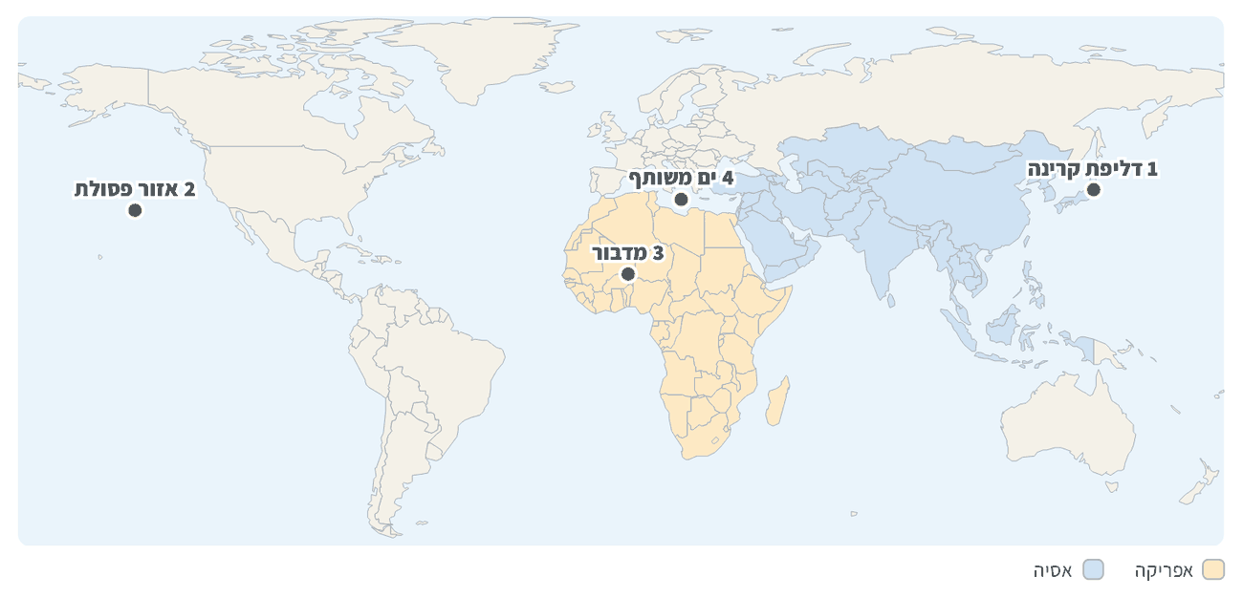
מקרא: אפריקה · אסיה
הסימונים מראים מיקום משוער של כל דוגמה, לא את גודל השטח המושפע.
מקור: מיקומים גאוגרפיים אמיתיים; דליפת הכורים ביפן – 2011
1. באיזו יבשת נמצאת דוגמה 1, ובאיזו נמצאת דוגמה 3? מה הבעיה בכל אחת?
תשובה: 1 – באסיה (יפן): דליפת קרינה רדיואקטיבית; 3 – באפריקה (הסאהל): מדבור.

2. דוגמה 4 היא הים התיכון. מדוע הוא נחשב ״ים משותף״, ומה יכול לזהם אותו?
תשובה: מדינות רבות משלוש יבשות (אירופה, אסיה ואפריקה) שוכנות לחופיו; שפכים, פסולת, דליפות נפט מאוניות וזיהום מנהרות.

3. דוגמה 2 נמצאת באמצע האוקיינוס, רחוק מכל מדינה. איך הגיעה לשם הפסולת?
תשובה: הפסולת נזרקה ביבשות או בחופים, נסחפה לים, והזרמים המסתובבים באוקיינוס אספו אותה לאזור אחד.

חלק ב׳: הפחמן באוויר – קוראים גרף
בחלק הזה נקרא גרף אמיתי של כמות הפחמן הדו־חמצני באוויר, ונשווה בין כמה בעיות חוצות גבולות.
3 🗺 עיינו בגרף הקו וענו. · קריאת איור
ריכוז הפחמן הדו־חמצני באוויר (חלקים למיליון)
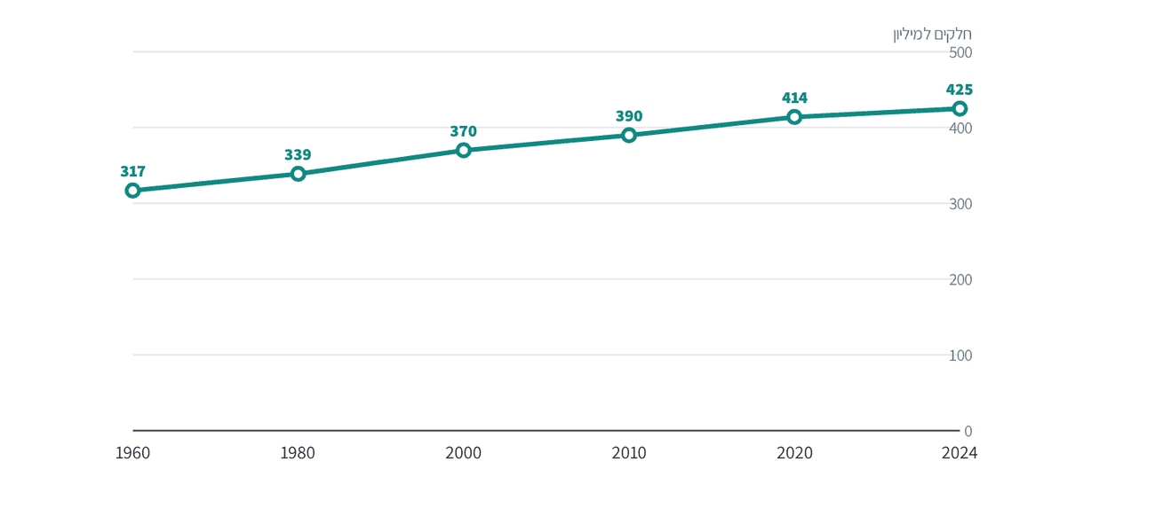
״חלקים למיליון״: כמה חלקיקים של פחמן דו־חמצני יש בכל מיליון חלקיקים של אוויר.
מקור: מדידות בתחנת מחקר בהוואי, ממוצע שנתי 1960–2024, מעוגל
1. תארו את המגמה בגרף במשפט אחד.
תשובה: ריכוז הפחמן הדו־חמצני באוויר עולה בהתמדה – מכ־317 חלקים למיליון ב־1960 לכ־425 ב־2024.

2. בכמה עלה הריכוז בין 1960 ל־2024? ובכמה בין 2000 ל־2024?
תשובה: בין 1960 ל־2024: 425−317 = 108; בין 2000 ל־2024: 425−370 = 55 – כמחצית מהעלייה התרחשה ב־24 השנים האחרונות בלבד.

3. המדידות נעשו באי אחד באמצע האוקיינוס. מדוע הן מלמדות על כל כדור הארץ?
תשובה: הפחמן הדו־חמצני מתערבב באטמוספרה ומתפזר מעל כל העולם, ולכן גם מקום רחוק ממפעלים מראה את העלייה הכללית. זו בעיה חוצת גבולות.

4 ⚖ השלימו את הטבלה והשוו בין שלוש בעיות חוצות גבולות. · השוואה
תבחין | זיהום אוקיינוסים | זיהום אוויר | מדבור
מקור הבעיה | פסולת ופלסטיק שנזרקים ביבשה ובחופים | שריפת פחם, נפט וגז במפעלים, בתחנות כוח ובכלי רכב | רעייה מופרזת, כריתת עצים, עיבוד יתר ובצורות
איך הבעיה חוצה גבולות? | הזרמים בים נושאים את הפסולת לחופים ולמדינות אחרות | הרוח נושאת עשן וגזים מעל הגבולות | תושבים נאלצים לעזוב, והמדבר מתפשט לאזורים שכנים
מי נפגע? | בעלי חיים ימיים, דייגים ותושבי החופים | כל תושבי כדור הארץ (בריאות, התחממות) | חקלאים ורועים באזורים יבשים

מה משותף לשלוש הבעיות?
תשובה: לכולן יש מקור מקומי, אבל ההשפעה עוברת למקומות אחרים; כולן נגרמות בעיקר מפעילות האדם, ופתרונן מחייב שיתוף פעולה בין מדינות.

5 ⭕ הקיפו רק את הבעיות שחוצות גבולות בין מדינות. · מיון
⬤ פלסטיק שנסחף לחופי מדינה אחרת ⬤ עשן ממפעל שהרוח נושאת לשכנה ⬤ שפכים בנהר שזורם בכמה מדינות ◯ רעש מדירת השכנים ⬤ דליפת קרינה מכור גרעיני ◯ פקק בצומת ליד הבית ◯ פסולת בחצר בית הספר
הסבר: רעש מהשכנים, פקק בצומת ופסולת בחצר הן בעיות מקומיות. בשאר הדוגמאות הזיהום נישא ברוח, במים או בזרמים אל מעבר לגבול.

חלק ג׳: כשהגבולות לא עוצרים
בחלק הזה נכיר אירוע אמיתי ביפן, נשמע כמה נקודות מבט ונבנה שרשרת של סיבה ותוצאה.
🔍 מקרה בוחן: רעידת האדמה והכור
📍 צפון־מזרח יפן, 2011
ב־11 במרץ 2011 פגעה בצפון־מזרח יפן רעידת אדמה חזקה מאוד, בעוצמה 9.0, ומיד אחריה גל צונאמי ענק. הגל הציף תחנת כוח גרעינית שעמדה על חוף הים. מערכות הקירור בתחנה הפסיקו לפעול, וחומרים רדיואקטיביים דלפו לאוויר ולמי הים.
יותר ממאה אלף תושבים פונו מבתיהם באזור שסביב התחנה, ורבים לא חזרו אליהם במשך שנים. מים מזוהמים הגיעו לאוקיינוס השקט, ומדינות נוספות התחילו לבדוק את הדגים ואת פירות הים שהגיעו מהאזור. האירוע עורר ויכוח בעולם כולו: האם להמשיך להפיק חשמל מכורים גרעיניים, ואיך לשמור עליהם בטוחים.

6 ✍ ענו על השאלות על מקרה הבוחן.
1. תארו את שרשרת האירועים: מה גרם לדליפת הקרינה?
תשובה: רעידת אדמה ← צונאמי ← הצפת התחנה ← מערכות הקירור הפסיקו לפעול ← חומרים רדיואקטיביים דלפו.

2. מדוע האירוע נחשב לבעיה חוצת גבולות ולא רק לבעיה של יפן?
תשובה: הקרינה דלפה לאוויר ולמי הים, והמים מגיעים לאוקיינוס השקט; מדינות אחרות בדקו מזון ודגים, והאירוע השפיע על החלטות אנרגיה בעולם.

3. מה הגורם הטבעי באירוע ומה הגורם האנושי?
תשובה: טבעי: רעידת האדמה והצונאמי; אנושי: הקמת תחנה גרעינית על החוף ומערכות שלא עמדו בהצפה.

7 👥 קראו מה אומרות שלוש דמויות על האירוע וענו. · מגוון נקודות מבט
🏠 תושבת שפונתה מביתה  ״עזבנו את הבית בתוך שעות. הילדים גדלו רחוק מהעיר שלנו, ואני עדיין מתגעגעת לשכנים.״ | 🎣 דייג במדינה שכנה  ״הים אינו שייך למדינה אחת. אני רוצה לדעת בוודאות שהדגים שאני דג ומוכר בטוחים.״ | 👩‍🔧 מהנדסת אנרגיה  ״חשמל מכורים כמעט אינו פולט פחמן דו־חמצני, וזה עוזר נגד ההתחממות. אבל הוא דורש בטיחות קפדנית מאוד.״

1. איזו דמות מדגישה את הצד האישי, איזו את הצד שחוצה גבולות, ואיזו את הקשר להתחממות הגלובלית?
תשובה: התושבת – הצד האישי (בית, קהילה); הדייג – הצד שחוצה גבולות (הים המשותף); המהנדסת – הקשר לפחמן ולהתחממות.

2. מה אתם חושבים: האם מדינות צריכות לשתף זו את זו במידע על אירועים כאלה? נמקו.
תשובה: תשובה פתוחה ומנומקת, למשל: כן, כי זיהום עובר בין מדינות וכל מדינה צריכה להגן על התושבים שלה.

8 🔗 השלימו את שרשרת הסיבה והתוצאה – מהארובה ועד המדבר. · סיבה ותוצאה
שורפים פחם, נפט וגז במפעלים, בתחנות כוח ובכלי רכב | ← נפלטים לאוויר עשן ופחמן דו־חמצני | ← הגזים מתפזרים באטמוספרה מעל כל העולם, וריכוזם עולה | ← כדור הארץ מתחמם | ← בצורות ארוכות יותר מאיצות מדבור באזורים יבשים, כמו הסאהל

9 📝 כתבו פסקה (6–7 שורות): בחרו בעיה אחת חוצת גבולות מהפרק (זיהום אוקיינוסים, מים משותפים, מדבור, קרינה או זיהום אוויר). הסבירו מה מקורה, איך היא עוברת ממדינה למדינה ומי נפגע ממנה, והציעו פעולה אחת ששתי מדינות שכנות יכולות לעשות יחד. · כתיבה וטיעון
תשובה: מקור הבעיה, הדרך שבה היא חוצה גבולות (רוח, מים, זרמים, תנועת אנשים), הנפגעים, והצעה לשיתוף פעולה (מידע משותף, הסכם, ניטור, ניקוי משותף).

רמה | מה מחפשים
מצוין | מקור, מעבר הגבול והנפגעים מוסברים בבירור, הצעה מעשית לשיתוף פעולה, שימוש במושגים מהפרק.
טוב | הבעיה מוסברת, אך חסר הסבר איך היא חוצה גבולות או שההצעה כללית מאוד.
בסיסי | תיאור כללי של הבעיה בלי הסבר ובלי הצעה.

✂ כרטיס יציאה – פרק 8: בעיות שחוצות גבולות: ים, מים, קרינה ופחמן
שם: ________________
1. בעיה אחת שחוצה גבולות, ואיך היא עוברת ממדינה למדינה:
2. ההבדל בין מים עיליים למים תחתיים:
3. מה למדתי מהגרף של הפחמן הדו־חמצני?
מה מחפשים: בעיה נכונה עם דרך מעבר (רוח, מים, זרמים); עיליים על פני הקרקע, תחתיים מתחתיה; הריכוז עולה בהתמדה.

📋 למורה – פרק 8
⏱ חלוקת זמן מוצעת: פתיחה: ״לאן הולך בקבוק שנזרק לנחל?״ – 10 דק׳ · קריאה וחלק א׳ – 15 דק׳ · חלק ב׳ – 20 דק׳ · חלק ג׳ וכרטיס יציאה – 45 דק׳ (שיעור כפול).
🧠 מיומנויות: זיהוי רכיבים וקשרים – סיבה ותוצאה · זיהוי בעיות ברמות שונות (מקומית, אזורית, גלובלית) · קריאת גרף ומפה · השוואה · מגוון נקודות מבט · יחסי גומלין אדם–סביבה
טיפים להפעלה:
• פתחו בשאלה ״לאן הולך בקבוק שנזרק לנחל?״ ועקבו יחד על מפה אחר הדרך: נחל ← נהר ← ים ← אוקיינוס ← חוף של מדינה אחרת.
• הגרף בחלק ב׳ מבוסס על מדידות אמיתיות (ממוצע שנתי מעוגל). אפשר לציין שלפני המהפכה התעשייתית הריכוז היה כ־280 חלקים למיליון.
• את אירוע 2011 ביפן הציגו בעדינות ובלי תמונות קשות; התמקדו בשאלה הגאוגרפית – איך זיהום חוצה גבולות.
• הקפידו על ניטרליות בדיון על אנרגיה גרעינית: הציגו יתרונות וסיכונים, בלי לחייב עמדה.
תפיסות שגויות נפוצות:
• ״אזור הפסולת באוקיינוס הוא אי שאפשר לראות מהחלל״ – הסבירו שרוב הפסולת היא חלקיקים זעירים מפוזרים, ולכן קשה במיוחד לנקות אותה.
• ״מדבור קורה רק בגלל מזג האוויר״ – הדגישו את השילוב בין גורמים מקומיים של האדם לבין שינויי אקלים.
• ״אם המפעל רחוק ממני, הזיהום שלו לא נוגע בי״ – השתמשו בגרף ובשרשרת הסיבה והתוצאה כדי להראות שהאוויר משותף לכולנו.

פרק 9
יחידה 2 · בעיות סביבתיות – ניסיונות התמודדות
🌱 ניסיונות התמודדות: איך מתקנים עולם גלובלי?
אמנות בין־לאומיות, אנרגיה ירוקה, שמירת טבע – ומה למדנו מייבוש החולה

שם: __________________ כיתה: ________ תאריך: ________
🎯 בפרק הזה נלמד:
• להכיר דרכי התמודדות עם בעיות סביבתיות ברמות שונות: אמנות בין־לאומיות, ארגונים ירוקים, חינוך סביבתי ושמירת טבע
• להסביר מהי פעילות כלכלית ברוח הקיימות: אנרגיה ירוקה, בנייה אקולוגית וטיפול משולב בפסולת
• לנתח מקרה בוחן – ייבוש החולה – ולהשוות אותו להמלחת קרקעות בעירק
• להעלות מגוון אפשרויות לפתרון בעיה, להעריך אותן ולבחור בנימוק

📖 קוראים ומבינים: מתקנים ביחד
בפרקים הקודמים ראינו שבעיות סביבתיות רבות חוצות גבולות. לכן גם הפתרונות צריכים לעבור גבולות. אמנה בין־לאומית היא הסכם שמדינות רבות חותמות עליו ומתחייבות לפעול יחד. אמנת קיוטו, שאושרה ב־1997, היא אמנה עולמית שמטרתה לצמצם את פליטת גזי החממה. אמנת ברצלונה, שאושרה ב־1976, היא אמנה אזורית: המדינות שלחופי הים התיכון התחייבו בה להגן עליו מפני זיהום.
יש גם סיפורי הצלחה. אמנת מונטריאול, שנחתמה ב־1987, אסרה בהדרגה את השימוש בגזים שפגעו בשכבת האוזון. לפי הערכה של מדענים מ־2023, אם המדינות ימשיכו לעמוד בה, שכבת האוזון מעל אנטארקטיקה תחזור למצבה של שנת 1980 בסביבות 2066. הדוגמה הזאת מראה שכאשר מדינות משתפות פעולה, אפשר לתקן גם בעיה גלובלית – אף שזה לוקח עשרות שנים.
לצד המדינות פועלים ארגונים ירוקים – ארגונים עולמיים ומקומיים שמגינים על הסביבה, מנהלים מחקר, מארגנים מבצעי ניקיון ומעוררים מודעות. גם חינוך סביבתי בבתי הספר ובקהילה הוא דרך להתמודד: מי שמכיר את הטבע ומבין את הבעיות ישמור עליו יותר. מדינות וערים גם שומרות על שמורות טבע, על אתרי נוף ומורשת ועל שטח פתוח – שטח לא בנוי שמשמש ריאה ירוקה לתושבים.
דרך נוספת היא כלכלה ברוח הקיימות – לספק את הצרכים שלנו היום בלי לפגוע בדורות הבאים. לדוגמה: מעבר לאנרגיה ירוקה מהשמש ומהרוח במקום שריפת דלק, בנייה אקולוגית שחוסכת בחשמל ובמים, וטיפול משולב בפסולת – הפחתה, שימוש חוזר, מיחזור והפקת אנרגיה ממה שנשאר. אין פתרון אחד שמתאים לכל בעיה, ולכן חשוב להעלות כמה אפשרויות ולבחור ביניהן בתבונה.
🔑 מושגי מפתח
אמנה בין־לאומית: הסכם כתוב בין מדינות רבות, שבו הן מתחייבות לפעול יחד בנושא מסוים, למשל הגנה על הסביבה.
ארגונים ירוקים: ארגונים עולמיים או מקומיים שפועלים להגנה על הסביבה ועל הטבע.
שטח פתוח: שטח לא בנוי – שדה, חורש או פארק – שחשוב לטבע, לנוף ולבילוי של התושבים.
אנרגיה ירוקה: אנרגיה ממקורות מתחדשים שכמעט אינם מזהמים, כמו השמש, הרוח והמים.
בנייה אקולוגית: בנייה שחוסכת באנרגיה, במים ובחומרים ומשתמשת בתאורה ובאוורור טבעיים.
טיפול משולב בפסולת: שילוב של כמה דרכים לטיפול בפסולת: הפחתה, שימוש חוזר, מיחזור והפקת אנרגיה, כדי שמעט ככל האפשר יגיע להטמנה.

חלק א׳: הסכמים שחוצים גבולות
בחלק הזה נבדוק את ההבנה של המושגים, ונקרא טבלה של שלוש אמנות בין־לאומיות.
1 ⭕ הקיפו את התשובה הנכונה.
1. מה ההבדל בין אמנת קיוטו לאמנת ברצלונה?
⬤ א. אמנת קיוטו עולמית, ואמנת ברצלונה אזורית – של מדינות הים התיכון
◯ ב. שתיהן עוסקות רק בישראל
◯ ג. אמנת ברצלונה עוסקת באוזון
◯ ד. אמנת קיוטו נחתמה לפני אמנת ברצלונה
✔ אמנת קיוטו (1997) עוסקת בגזי חממה בכל העולם; אמנת ברצלונה (1976) עוסקת בהגנה על הים התיכון.
2. איזו מהבאות היא דוגמה לאנרגיה ירוקה?
◯ א. תחנת כוח שמופעלת בפחם
⬤ ב. לוחות סולאריים על גגות
◯ ג. מכונית שמונעת בבנזין
◯ ד. גנרטור שמופעל בסולר
✔ לוחות סולאריים מפיקים חשמל מאור השמש – מקור מתחדש שכמעט אינו מזהם.
3. מהו טיפול משולב בפסולת?
◯ א. הטמנת כל הפסולת באתר אחד
◯ ב. שריפת כל הפסולת
⬤ ג. שילוב של הפחתה, שימוש חוזר, מיחזור והפקת אנרגיה
◯ ד. זריקת פסולת לים
✔ טיפול משולב משלב כמה דרכים כדי שכמה שפחות פסולת תגיע להטמנה.
4. מדוע אמנת מונטריאול נחשבת לסיפור הצלחה?
◯ א. כי היא ביטלה את כל הזיהום בעולם
⬤ ב. כי בזכותה שכבת האוזון מתאוששת בהדרגה
◯ ג. כי היא נחתמה רק בין שתי מדינות
◯ ד. כי היא אסרה על נסיעה במכוניות
✔ המדינות הפסיקו בהדרגה להשתמש בגזים שפגעו באוזון, ומדענים מעריכים שהשכבה מתאוששת.
2 📊 עיינו בטבלה וענו על השאלות. · קריאת איור
שלוש אמנות בין־לאומיות להגנה על הסביבה
אמנה | שנה | רמה | מטרה
אמנת ברצלונה | 1976 | אזורית | להגן על הים התיכון מזיהום
אמנת מונטריאול | 1987 | עולמית | להפסיק גזים שפוגעים באוזון
אמנת קיוטו | 1997 | עולמית | לצמצם פליטת גזי חממה

כל אמנה נקראת על שם העיר שבה אושרה.
מקור: שנות האישור של האמנות: 1976, 1987, 1997
1. איזו אמנה היא הוותיקה ביותר? כמה שנים עברו בינה לבין אמנת קיוטו?
תשובה: אמנת ברצלונה (1976); עברו 1997−1976 = 21 שנים.

2. מדוע אמנת ברצלונה היא אזורית, ואילו שתי האחרות עולמיות?
תשובה: היא עוסקת בים אחד – הים התיכון – ומשתתפות בה המדינות שלחופיו; האוזון וגזי החממה משפיעים על כל כדור הארץ, ולכן נדרשת הסכמה עולמית.

3. לאיזו בעיה מהפרקים הקודמים מתאימה כל אמנה?
תשובה: ברצלונה – זיהום ימים; מונטריאול – החור באוזון; קיוטו – זיהום אוויר וההתחממות הגלובלית.

חלק ב׳: החולה – לפני ואחרי
בחלק הזה נקרא מפה פשוטה של עמק החולה בעבר ובהווה, ונשווה בין שני מקרים שבהם האדם שינה את הסביבה.
3 🗺 השוו בין שני חלקי המפה וענו. · קריאת איור
עמק החולה: לפני הייבוש והיום (מפה פשוטה) [נתונים לדוגמה]
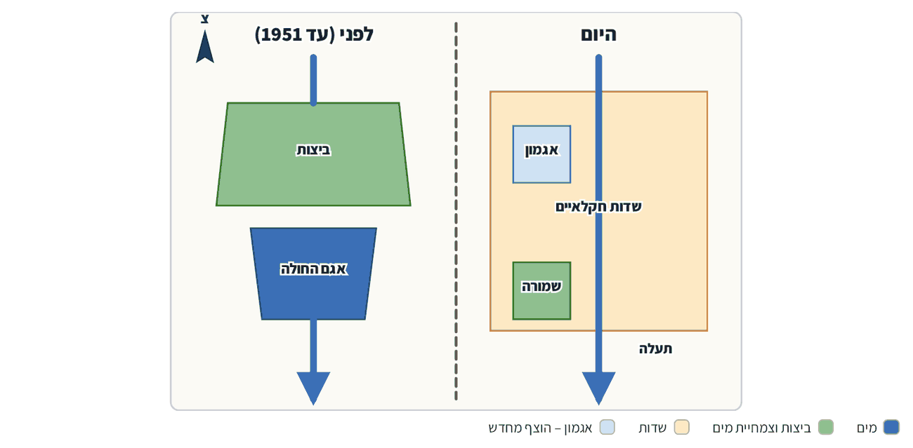
מקרא: מים · ביצות וצמחיית מים · שדות · אגמון – הוצף מחדש
מפה מפושטת להמחשה; הגדלים אינם מדויקים.
1. מה נעלם מהמפה אחרי הייבוש, ומה בא במקומו?
תשובה: האגם ורוב הביצות נעלמו; במקומם נוצרו שדות חקלאיים ותעלה שמנקזת את המים.

2. אילו שני אזורים במפה של היום מזכירים את הנוף שהיה לפני הייבוש? מדוע לדעתכם הם קיימים?
תשובה: האגמון והשמורה. החליטו לשמור חלק מהנוף הטבעי ולהציף מחדש חלק מהשטח, כדי להחזיר בעלי חיים וצמחים.

3. האם ייבוש החולה הוא בעיה מקומית או חוצת גבולות? נמקו.
תשובה: בעיקר מקומית – השינוי התרחש בעמק אחד והשפיע בעיקר עליו (ועל הכנרת שבמורד), אף שגם ציפורים נודדות מארצות רבות עוצרות בו.

4 ⚖ השלימו את הטבלה והשוו בין שני מקרים שבהם האדם שינה את הסביבה. · השוואה
תבחין | ייבוש החולה | המלחת קרקעות בעירק
מה עשו בני האדם? | ייבשו אגם וביצות (1951–1958) | השקו שדות במשך שנים רבות באקלים חם ויבש, בלי ניקוז טוב
מה הייתה המטרה? | להוסיף אדמה חקלאית ולהילחם ביתושים שהפיצו מלריה | לגדל מזון באזור מדברי
איזו בעיה נוצרה? | מינים רבים נעלמו, והאדמה היבשה נפגעה | המים התאדו והשאירו מלח בקרקע, והיא הפסיקה להיות פורייה
פתרון אפשרי | הצפה מחדש של חלק מהשטח ושמירת טבע | ניקוז, השקיה חסכונית בטפטוף וגידולים שעמידים למלח

מה משותף לשני המקרים, ומה אפשר ללמוד מהם על תכנון?
תשובה: בשני המקרים פעולה שנועדה לשפר את החקלאות יצרה בעיה סביבתית חדשה; צריך לתכנן מראש ולבדוק את ההשפעות לטווח ארוך.

5 ⭕ הקיפו רק את הפעולות שנעשות ברוח הקיימות. · מיון
⬤ לוחות סולאריים על גג בית הספר ⬤ בניין עם בידוד ותאורה טבעית ⬤ הפרדת פסולת למיחזור ◯ כלי פלסטיק חד־פעמיים בכל ארוחה ⬤ שמירה על חורש כפארק עירוני ◯ שאיבת יתר של מים תחתיים ⬤ סיור לימודי בשמורת טבע
הסבר: כלים חד־פעמיים מגדילים את הפסולת, ושאיבת יתר מדלדלת משאב טבעי – אלה פעולות שאינן ברוח הקיימות. שאר הפעולות חוסכות במשאבים, שומרות על הטבע או מחנכות לכך.

חלק ג׳: מחפשים פתרונות
בחלק הזה נכיר את סיפור עמק החולה, נשמע כמה נקודות מבט ונבנה שרשרת של סיבה ותוצאה.
🔍 מקרה בוחן: מביצה לשדה – ובחזרה
📍 עמק החולה, צפון ישראל
בעבר היו בעמק החולה אגם קטן וביצות גדולות, ובהם חיו צמחי מים, דגים, ציפורים ומינים נדירים. בביצות התרבו יתושים שהפיצו את מחלת המלריה. בשנים 1951–1958 ייבשו את האגם ואת רוב הביצות – כ־62,000 דונם – כדי להוסיף אדמה לחקלאות ולהילחם במחלה.
עם השנים התגלו גם מחירים: מינים של צמחים ובעלי חיים נעלמו מהאזור, ואדמת הכבול שנחשפה התייבשה ולעתים בערה. בתחילת שנות התשעים הוחלט להציף מחדש חלק קטן מהשטח, וכך נוצר ״אגמון החולה״. היום עוצרים בו בכל חורף אלפי עגורים בדרכם, ותיירים באים לצפות בהם. צפרדע נדירה שהוכרזה כנכחדת ב־1996 התגלתה בו שוב ב־2011.

6 ✍ ענו על השאלות על מקרה הבוחן.
1. מה היו שתי המטרות של ייבוש החולה, ומה היו שני מחיריו?
תשובה: מטרות: אדמה חקלאית ומאבק במלריה. מחירים: היעלמות מינים, ואדמת כבול שהתייבשה ובערה.

2. איזה פתרון נבחר בשנות התשעים, ומה תוצאותיו?
תשובה: הצפה מחדש של חלק מהשטח – אגמון החולה; ציפורים (עגורים) חזרו, הצפרדע הנדירה התגלתה שוב והגיעה תיירות טבע.

3. האם לדעתכם הייבוש היה טעות? נמקו בעזרת שני צדדים.
תשובה: תשובה פתוחה שמציגה שני צדדים: בזמנו המלריה והצורך במזון היו חשובים מאוד; מנגד, נפגע הטבע. ההחלטה להציף חלק מהשטח מראה שאפשר לשלב.

7 👥 קראו מה אומרות שלוש דמויות מעמק החולה וענו. · מגוון נקודות מבט
👩‍🌾 חקלאית ותיקה בעמק  ״השדות האלה פרנסו את המשפחה שלי שלושה דורות. חשוב לי ששטחי החקלאות יישארו.״ | 🔭 מדריך צפרות  ״כשהאגמון הוצף חזרו אלינו ציפורים מכל העולם. הטבע הוא אוצר ששייך לכולנו.״ | 👩‍💼 מתכננת אזורית  ״התפקיד שלי למצוא איזון: חקלאות, טבע ותיירות יכולים לחיות זה לצד זה, אם מתכננים נכון.״

1. מה חשוב לכל אחת מהדמויות? איזו דמות מנסה לשלב בין העמדות?
תשובה: לחקלאית – פרנסה ושטחי חקלאות; למדריך – שמירת הטבע והציפורים; המתכננת מנסה לשלב ולמצוא איזון.

2. העלו שתי אפשרויות שונות שיכולות לעזור גם לחקלאים וגם לציפורים, ובחרו את הטובה יותר בעיניכם בנימוק.
תשובה: תשובה פתוחה, למשל: פיצוי לחקלאים על יבול שהעגורים אוכלים; האכלה מסודרת של העגורים בשטח אחד; תיירות צפרות שמכניסה כסף לעמק. בחירה מנומקת.

8 🔗 השלימו את שרשרת הסיבה והתוצאה. · סיבה ותוצאה
מייבשים את אגם החולה והביצות | ← נוספת אדמה לחקלאות ומספר היתושים יורד | ← מינים של צמחים ובעלי חיים נעלמים, והאדמה היבשה נפגעת | ← מחליטים להציף מחדש חלק מהשטח | ← ציפורים ומינים נדירים חוזרים, ומגיעה תיירות טבע

9 📝 העלאת מגוון אפשרויות לפתרון בעיה: בחרו בעיה סביבתית בסביבה שלכם (פסולת, נחל מזוהם, בנייה על שטח פתוח, פקקים, חיסכון באנרגיה). כתבו שלוש אפשרויות שונות לפתרון – לפחות אחת מקורית משלכם. לכל אפשרות ציינו יתרון אחד וחיסרון אחד, ובסוף בחרו את האפשרות הטובה ביותר ונמקו. · כתיבה וטיעון
תשובה: בעיה מוגדרת, שלוש אפשרויות שונות זו מזו (למשל חקיקה, חינוך, טכנולוגיה, שיתוף קהילה), יתרון וחיסרון לכל אחת, ובחירה מנומקת שמתייחסת להערכה.

רמה | מה מחפשים
מצוין | שלוש אפשרויות שונות ומקוריות, יתרון וחיסרון מנומקים לכל אחת, בחירה משכנעת ושימוש במושגים (אנרגיה ירוקה, טיפול משולב בפסולת, שטח פתוח).
טוב | שלוש אפשרויות, אך חלקן דומות או שההערכה חסרה לאחת מהן; בחירה עם נימוק קצר.
בסיסי | אפשרות אחת או שתיים בלי הערכה, או בחירה בלי נימוק.

✂ כרטיס יציאה – פרק 9: ניסיונות התמודדות: איך מתקנים עולם גלובלי?
שם: ________________
1. דוגמה לאמנה עולמית ודוגמה לאמנה אזורית:
2. פעולה אחת ברוח הקיימות שאפשר לעשות בבית הספר:
3. מה למדתי מסיפור החולה?
מה מחפשים: קיוטו (עולמית) וברצלונה (אזורית); פעולה מתאימה (מיחזור, חיסכון בחשמל, גינה); תובנה, למשל שחשוב לבדוק השפעות לטווח ארוך ושאפשר לתקן.

📋 למורה – פרק 9
⏱ חלוקת זמן מוצעת: פתיחה: ״בעיה – פתרון״ מהפרקים הקודמים – 10 דק׳ · קריאה וחלק א׳ – 15 דק׳ · חלק ב׳ – 20 דק׳ · חלק ג׳ וכרטיס יציאה – 45 דק׳ (שיעור כפול).
🧠 מיומנויות: העלאת מגוון אפשרויות לפתרון בעיה (הכרה והערכה של ניסיונות, חלופות מקוריות, בחירה מנומקת) · ייצוג מידע בדרכים מגוונות (טבלה, מפה) · השוואה · סיבה ותוצאה · מגוון נקודות מבט
טיפים להפעלה:
• פתחו בתזכורת: בקשו מהתלמידים למנות בעיות מהפרקים הקודמים, ולכל בעיה לנחש איזו רמה של פתרון היא צריכה – מקומית, אזורית או עולמית.
• סיור באגמון החולה או בשמורת טבע קרובה, או צפייה בעגורים בחורף, ממחישים היטב את מקרה הבוחן.
• את משימת הכתיבה אפשר להפוך לפרויקט כיתתי: כל קבוצה בוחרת בעיה בבית הספר, מציגה שלוש אפשרויות והכיתה מצביעה על הפתרון שייושם.
• אין לנקוב בשמות של ארגונים ירוקים או גופים; דברו על ״ארגונים ירוקים עולמיים ומקומיים״ באופן כללי.
תפיסות שגויות נפוצות:
• ״אמנה פותרת את הבעיה מיד״ – הדגישו שאמנה היא התחייבות, ושהתיקון לוקח זמן רב (האוזון יתאושש רק בעשורים הקרובים).
• ״ייבוש החולה היה רק טעות״ – הציגו את ההקשר של אותה תקופה (מלריה, צורך במזון) לצד המחירים, ואת ההחלטה לתקן חלקית.
• ״רק מדינות יכולות לפעול״ – הראו שגם קהילות, בתי ספר ויחידים פועלים, למשל בחינוך סביבתי ובמיחזור.

📚 מילון מושגים – יחידה 2
אמנה בין־לאומית – הסכם כתוב בין מדינות רבות, שבו הן מתחייבות לפעול יחד בנושא מסוים, למשל הגנה על הסביבה.
אמריקניזציה – התפשטות של סגנון חיים שמקורו בארצות הברית – לבוש, שפה, מאכלים, מוזיקה ובידור – למדינות רבות.
אנרגיה ירוקה – אנרגיה ממקורות מתחדשים שכמעט אינם מזהמים, כמו השמש, הרוח והמים.
אנרגיה ירוקה (למשל אנרגיה סולרית) – אנרגיה ממקורות מתחדשים שאינם מזהמים, כמו השמש (אנרגיה סולרית), הרוח והמים.
ארגונים בין־לאומיים – גופים שמדינות רבות חברות בהם, וקובעים כללים משותפים בתחומים כמו סחר, בריאות וסביבה.
ארגונים ירוקים – ארגונים שפועלים לשמירה על הטבע והסביבה – בהסברה, במחקר ובפעולה ציבורית.
בידול מרחבי – שמירה והדגשה של הייחוד של קבוצת אוכלוסייה במרחב – שכונות, מבני דת, שלטים בשפה שלה.
בנייה אקולוגית – בנייה שחוסכת באנרגיה ובמים, משתמשת בחומרים ידידותיים לסביבה ומתאימה את עצמה לאקלים.
גלובליזציה – תהליך שבו מדינות, אנשים ומקומות בעולם נעשים קשורים ותלויים זה בזה בכלכלה, בתרבות, בפוליטיקה ובסביבה.
דמוקרטיה – שיטת שלטון שבה האזרחים בוחרים את נציגיהם ונהנים מחופש ביטוי וזכויות.
האחדה תרבותית – תהליך שבו תרבויות שונות נעשות דומות זו לזו בלבוש, במאכלים, בשפה ובבידור.
הגירת עובדים – מעבר של אנשים ממדינה למדינה כדי למצוא עבודה ופרנסה.
הפרטה – מכירה או העברה של חברה או שירות שהיו בבעלות המדינה לבעלים פרטיים.
השקעות זרות – כסף שחברות ואנשים ממדינות אחרות משקיעים בעסקים ובמפעלים במדינה.
התחממות גלובלית – עלייה בטמפרטורה הממוצעת של כדור הארץ, בעיקר בגלל גזים שנפלטים מפעילות האדם.
חברה רב־לאומית (תאגיד בין־לאומי) – חברה שפועלת בכמה מדינות ויש לה מפעלים, משרדים או סניפים ברחבי העולם.
חברה רב־לאומית (תאגיד) – חברה שפועלת בכמה מדינות ויש לה סניפים, מפעלים או משרדים ברחבי העולם.
חור באוזון – הידלדלות של שכבת האוזון שמגינה על כדור הארץ מקרינה מזיקה של השמש.
טיפול משולב בפסולת – שילוב של צמצום, שימוש חוזר, מיחזור והטמנה מבוקרת, כדי להקטין את נזקי הפסולת לסביבה.
יבוא – קנייה של סחורות ושירותים ממדינות אחרות והבאתם אל המדינה.
יוזמה פרטית – פעילות כלכלית של אנשים או חברות – למשל פתיחת עסק – ולא של המדינה.
יערות הגשם – יערות עבותים באזורים חמים וגשומים ליד קו המשווה, שבהם מגוון עצום של צמחים ובעלי חיים.
יצוא – מכירה של סחורות ושירותים מהמדינה למדינות אחרות.
כפר גלובלי – דימוי לעולם שבו תחבורה ותקשורת מהירות מקרבות בין אנשים ומקומות, כאילו כולם גרים בכפר אחד.
מדבור – הפיכה של אזור יבש־למחצה לאזור דמוי מדבר, בגלל פעילות אדם ושינויים באקלים.
מהפכה טכנולוגית – שינוי מהיר ועמוק בחיים בעקבות המצאות חדשות בתחבורה, בתקשורת, ברפואה ובתעשייה.
מהפכת המידע וטכנולוגיות מידע ותקשורת – השינוי הגדול בדרכים שבהן אנשים יוצרים, שומרים ומעבירים מידע – מחשבים, אינטרנט וטלפונים ניידים.
מותג – שם וסמל של מוצר או חברה, שאנשים מזהים בכל העולם ומייחסים לו תכונות.
מים עיליים – מים שזורמים או נאספים על פני הקרקע – נהרות, נחלים ואגמים.
מים עיליים ומים תחתיים – מים עיליים זורמים או עומדים על פני השטח (נחלים, אגמים); מים תחתיים נמצאים מתחת לפני הקרקע (מי תהום).
מים תחתיים – מים שנאגרים מתחת לפני הקרקע בשכבות סלע וחול, ושואבים אותם בבארות.
מעצמה – מדינה חזקה מאוד בכלכלה, בצבא ובהשפעה, שמשפיעה על מדינות רבות אחרות.
משאבים טבעיים – חומרים ואוצרות מהטבע שבני האדם משתמשים בהם, כמו מים, קרקע, עצים, נפט ומינרלים.
נגישות – מידת הקלות שבה אפשר להגיע למקום מסוים – בזמן, במרחק ובעלות.
נוף אנושי – נוף שבני האדם יצרו או שינו, כמו שדות, כבישים, יישובים ומבנים.
נוף גלובלי – נוף אנושי שנראה דומה במקומות רבים בעולם, כמו שדות תעופה, מרכזי קניות ומגדלי זכוכית.
נוף טבעי – נוף שנוצר בידי כוחות הטבע, כמו הרים, נהרות, יערות ומדבריות.
סחיפת קרקע – הרחקה של שכבת הקרקע העליונה והפורייה בידי מים או רוח, לעיתים אחרי כריתת צמחייה.
סחר חוץ – קנייה ומכירה של סחורות ושירותים בין מדינה למדינות אחרות.
עולמקומיות (גלוקליות) – שילוב בין גלובלי למקומי – למשל מוצר עולמי שמותאם לטעם, לשפה ולמנהגים של מקום מסוים.
פארק מדע – אזור שבו מרוכזות חברות טכנולוגיה, מעבדות ומשרדי פיתוח, לרוב במבנים מודרניים דומים.
קרינה רדיואקטיבית – קרינה מסוכנת שנפלטת מחומרים גרעיניים ועלולה להתפשט מעבר לגבולות אחרי תאונה.
ריאות ירוקות – שטח צמחייה – פארק, יער או חורשה – שמשפר את איכות האוויר ומשמש למנוחה ולפנאי.
רשת האינטרנט – רשת עולמית שמחברת מחשבים וטלפונים ומאפשרת להעביר מידע לכל מקום כמעט מיד.
שוק חופשי – כלכלה שבה אנשים וחברות פרטיות מחליטים מה לייצר, קובעים מחירים ומתחרים זה בזה.
שטח פתוח – שטח שלא נבנה עליו – חקלאי, טבעי או פארק – וחשוב לטבע, לנוף ולפנאי.
תחבורה – גורם נייח וגורם נייד – גורם נייח הוא תשתית קבועה (כביש, נמל, מסילה); גורם נייד הוא כלי התחבורה (משאית, אונייה, מטוס).
תעשייה מסורתית – תעשייה ותיקה שמייצרת מוצרים פשוטים יחסית בעזרת עובדים רבים, למשל טקסטיל, הנעלה ורהיטים.
תעשייה עתירת ידע – תעשייה שמבוססת על מחקר, המצאות והשכלה גבוהה, למשל תוכנה, שבבים ותרופות.
תעשייה עתירת ידע ותעשייה מסורתית – תעשייה עתירת ידע מבוססת על מחקר וטכנולוגיה מתקדמת; תעשייה מסורתית מייצרת מוצרים פשוטים יותר, כמו טקסטיל ומזון, ונשענת על עבודה רבה.
תקשורת המונים – אמצעים שמעבירים מידע לקהל גדול מאוד בבת אחת, כמו עיתונות, רדיו וטלוויזיה.
תקשורת סלולרית – תקשורת באמצעות טלפונים ניידים שמתחברים לאנטנות, ומאפשרת קשר כמעט מכל מקום.
תרבות צריכה – אורח חיים שבו קנייה של מוצרים ושירותים תופסת מקום מרכזי, ולעיתים יותר ממה שצריך.

🗂
יחידה 2 · גלובליזציה מעצימה שינויים בעולם
משימת סיכום: העולם בכף היד שלי

שם: __________________ כיתה: ________ תאריך: ________
במשימה הזאת תחברו את כל מה שלמדתם ביחידה. אפשר לעבוד לבד או בזוגות. קראו כל משימה, השתמשו במושגים מהמילון, ונמקו את תשובותיכם.
1 📊 עיינו בתרשים וענו. · קריאת איור
פליטת גזי חממה במשלוח טון סחורה לקילומטר אחד
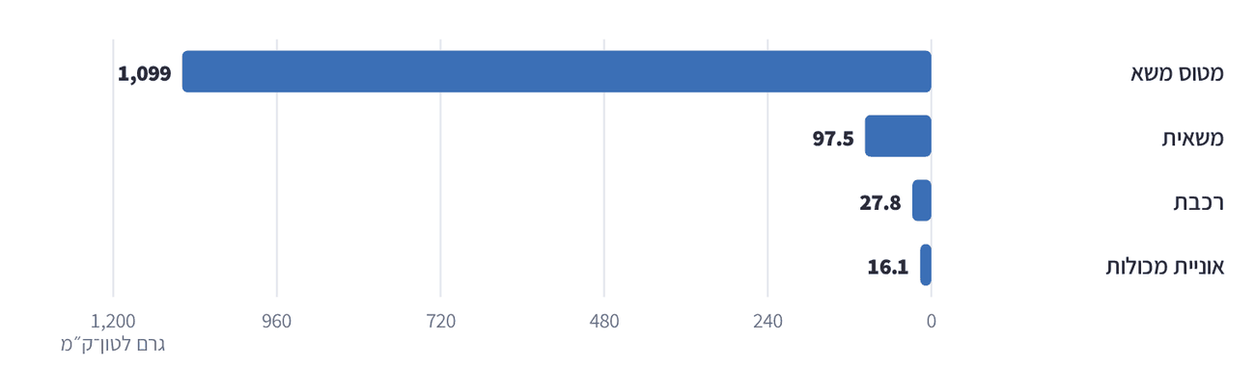
ערכים ממוצעים; למטוס – טיסה ארוכה, כולל השפעת הגובה. המספרים מראים סדרי גודל.
מקור: נתונים ממשלתיים לחישוב פליטות, 2024, מעוגל
1. איזה אמצעי תחבורה פולט הכי הרבה לכל טון סחורה לקילומטר, ואיזה הכי מעט?
תשובה: הכי הרבה – מטוס משא (כ־1,099 גרם); הכי מעט – אוניית מכולות (כ־16 גרם).

2. פי כמה בערך פולט מטוס משא יותר מאוניית מכולות?
תשובה: 1,099 ÷ 16.1 ≈ 68 – כמעט פי 70.

3. רוב הסחר העולמי בסחורות עובר בים. מה המשמעות של עובדה זו לסביבה, ומתי בכל זאת שולחים סחורות במטוס?
תשובה: הובלה בים מזהמת הרבה פחות לכל טון, ולכן טוב שרוב הסחר עובר בה. במטוס שולחים סחורות דחופות, יקרות או מתכלות (תרופות, פרחים, רכיבים קטנים) – ומשלמים בזיהום רב יותר.

2 🧩 משווים: מקום מקומי מול מקום גלובלי
בחרו שני מקומות שאתם מכירים: אחד שנראה ״מקומי״ (שוק, רחוב ותיק, כפר) ואחד שנראה ״גלובלי״ (קניון, מרכז עסקים, שדה תעופה). השוו ביניהם לפי שלושה תבחינים לפחות (מבנים, שלטים ושפה, מוצרים, אנשים), וכתבו מסקנה: מה מלמדת ההשוואה על הגלובליזציה?
תשובה: השוואה לפי שלושה תבחינים לפחות, עם דוגמאות מוחשיות, ומסקנה שמקשרת בין הנוף הגלובלי לקשרים כלכליים ותרבותיים בין מקומות.

3 🧩 ברכה או קללה? כתיבת טיעון
״יש הרואים בגלובליזציה ברכה למדינות הפחות מפותחות, ויש הרואים בה קללה.״ כתבו טיעון: הציגו את עמדתכם, שני נימוקים עם דוגמאות מהיחידה, טענת נגד ומענה לה. בסוף כתבו במשפט אחד איך הייתה מסתכלת על הנושא דמות אחרת (עובדת במפעל, יזם, תושבת כפר).
תשובה: טענה ברורה, שני נימוקים עם דוגמאות (מקומות עבודה, השקעות, טכנולוגיה – או פגיעה בתעשייה מסורתית, ניצול משאבים, האחדה תרבותית), טענת נגד ומענה, ונקודת מבט נוספת.

4 🧩 סיבה ותוצאה: מהמכולה ועד הים
בנו שרשרת של חמש חוליות לפחות שמתחילה בשינוי טכנולוגי או פוליטי (למשל המצאת המכולה או פתיחת גבולות לסחר) ומסתיימת בבעיה סביבתית שחוצה גבולות (למשל זיהום ימים או התחממות גלובלית). ליד כל חוליה כתבו מילה אחת שמסבירה את הקשר.
תשובה: שרשרת הגיונית, למשל: מכולה ← הובלה זולה ← יותר סחר וייצור ← יותר דלק ופסולת ← זיהום אוויר וימים ← בעיה חוצת גבולות; כל חוליה נובעת מקודמתה.

5 🧩 קוראים נתונים: כמה מזהם המשלוח?
עיינו בתרשים ״פליטת גזי חממה במשלוח טון סחורה לקילומטר אחד״ שבמשימה זו, וענו על השאלות שלידו.
תשובה: ראו את התשובות לשאלות התרשים.

6 🧩 שאלון: ייחוד מול האחדה
חברו שאלון קצר (5–6 שאלות) לבני משפחה או לחברים: אילו מאכלים, בגדים, מוזיקה ושפות הם אוהבים – מקומיים או עולמיים? העבירו אותו לחמישה אנשים לפחות, סכמו את התשובות בטבלה או בתרשים, וכתבו מסקנה: האם בסביבה שלכם יש יותר האחדה תרבותית או יותר שמירה על ייחוד?
תשובה: שאלון עם שאלות ברורות ולא מכוונות, סיכום מסודר של חמישה משיבים לפחות בטבלה או בתרשים, ומסקנה שמבוססת על הנתונים ומשתמשת במושגים האחדה תרבותית, עולמקומיות או בידול מרחבי.

7 🧩 תוצר יצירתי: המסע של מוצר אחד
בחרו מוצר שיש לכם בבית (בגד, טלפון, פרי, משחק). הכינו כרזה או מפה שמראה מאיפה הגיעו חומרי הגלם, איפה הוא יוצר, איך הוא הגיע אליכם (באילו כלי תחבורה) ומי הרוויח בדרך. הוסיפו הצעה אחת להקטנת הנזק לסביבה.
תשובה: מפה או כרזה ברורה עם מסלול של ארבעה שלבים לפחות, אמצעי תחבורה, אנשים שמרוויחים ושלב שבו נגרם נזק לסביבה – והצעה מעשית להקטנתו.

מחוון הערכה
קריטריון | מצוין (3) | טוב (2) | בסיסי (1)
שימוש במושגים | 3 – משתמש/ת במושגים רבים מהמילון בדיוק ובהקשר הנכון | 2 – משתמש/ת בכמה מושגים, לפעמים לא בדיוק | 1 – כמעט אין שימוש במושגים
השוואה | 3 – השוואה לפי שלושה תבחינים לפחות ומסקנה מבוססת | 2 – השוואה חלקית או מסקנה כללית | 1 – תיאור של כל מקום בנפרד, בלי השוואה
טיעון ומגוון נקודות מבט | 3 – טענה ברורה, שני נימוקים, טענת נגד ומענה, ונקודת מבט נוספת | 2 – טענה ונימוק אחד או בלי טענת נגד | 1 – דעה בלי נימוק
סיבה ותוצאה | 3 – שרשרת הגיונית ושלמה של חמש חוליות לפחות | 2 – שרשרת קצרה או עם קפיצה לא מוסברת | 1 – רשימת דברים בלי קשר ביניהם
תוצר ומקורות | 3 – תוצר ברור ומקורי, נתונים עם מקור ושנה | 2 – תוצר ברור בחלקו, חלק מהנתונים בלי מקור | 1 – תוצר לא גמור, בלי מקורות

📋 למורה – הערכה
כל שורה במחוון שווה עד 3 נקודות (סה״כ עד 15). אפשר לבחור ארבע משימות מתוך שש ולהעריך רק את השורות הרלוונטיות; את ציון ה־15 אפשר להמיר לציון מתוך 100 (נקודה = כ־6.7).

כל הכבוד – סיימתם את יחידה 2! 🌍
יצרה: רוית ראש בן ישי

